ขั้นตอนการจัดจ้างผู้ปฏิบัติงานธุรการโรงเรียน ครั้งที่ 2
- เข้าสู้ระบบ http://www.gprocurement.go.th/new_index.html
- สร้างโครงการ ไปที่เพิ่มโครงการ
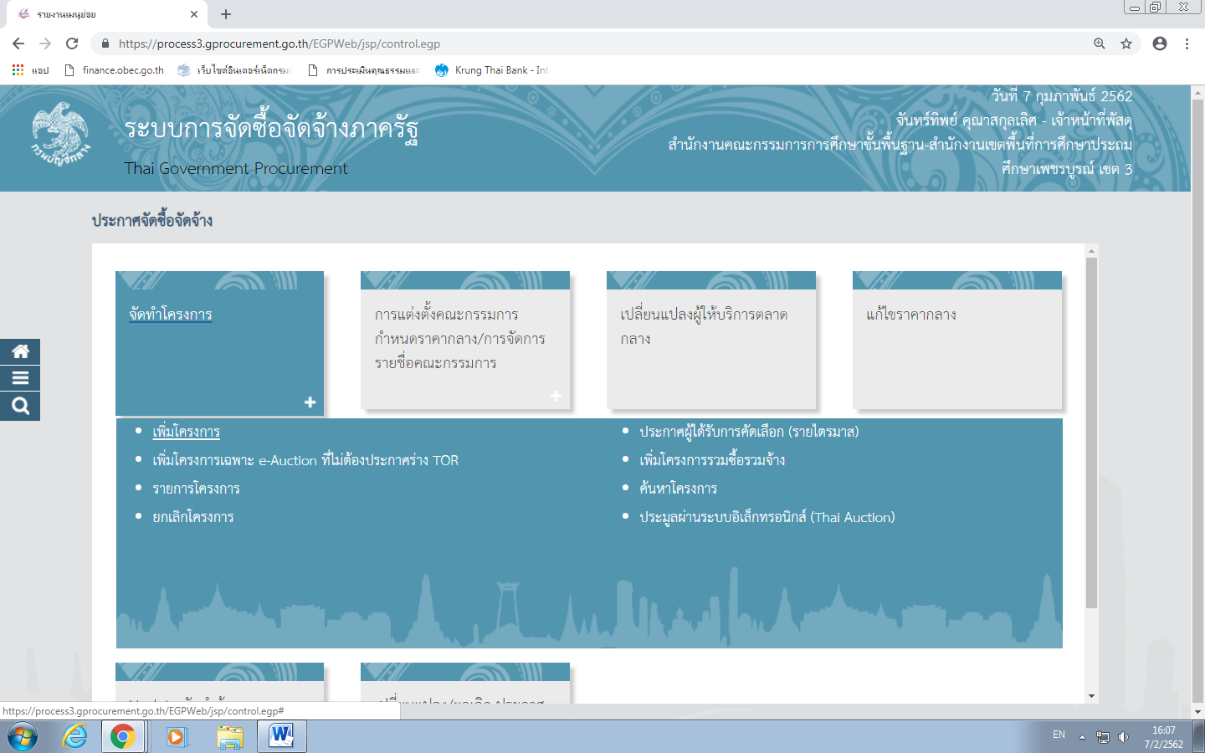

- จะปรากฏหน้าจอนี้
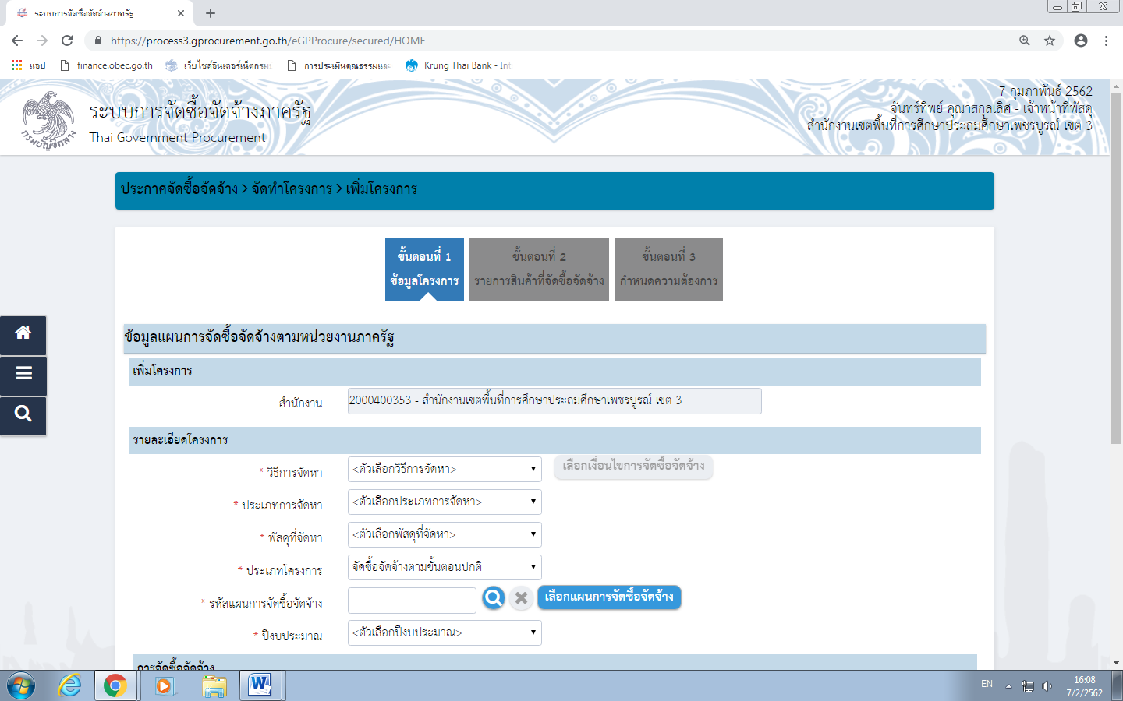

- เลือกวิธีการจัดหา เฉพาะเจาะจง และเลือกตามมาตรา 56(2) ข ดังภาพตัวอย่าง
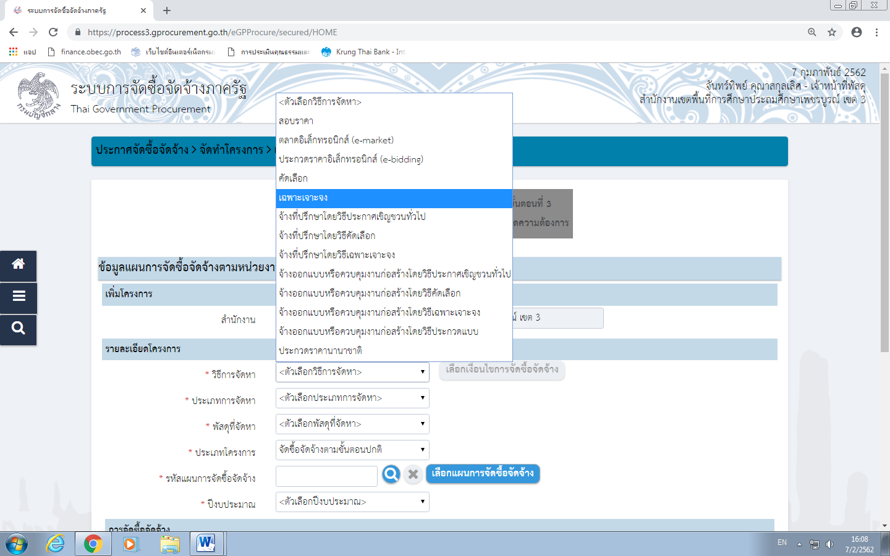

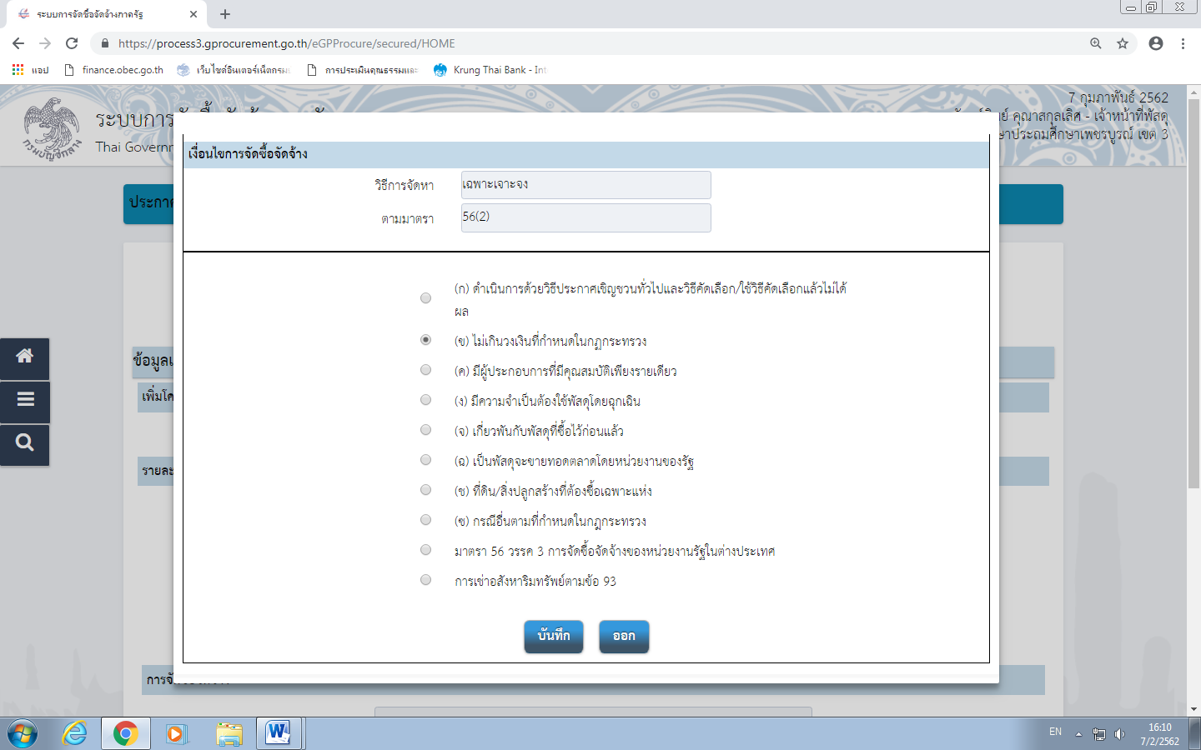

- เลือกประเภทการจัดหา เลือก จ้างทำของ/จ้างเหมาบริการ ดังภาพตัวอย่าง
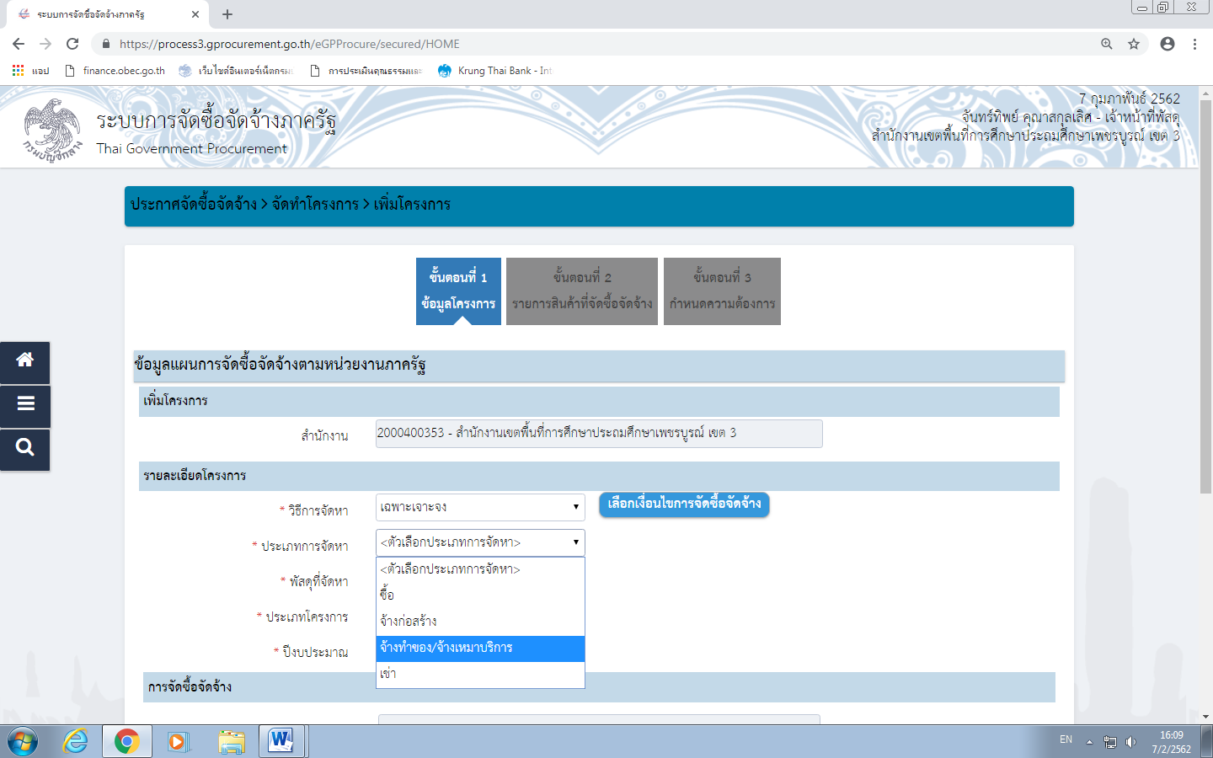

- คลิกที่ พัสดุที่จัดหา เลือก จ้างเหมาอื่นๆ ดังภาพตัวอย่าง
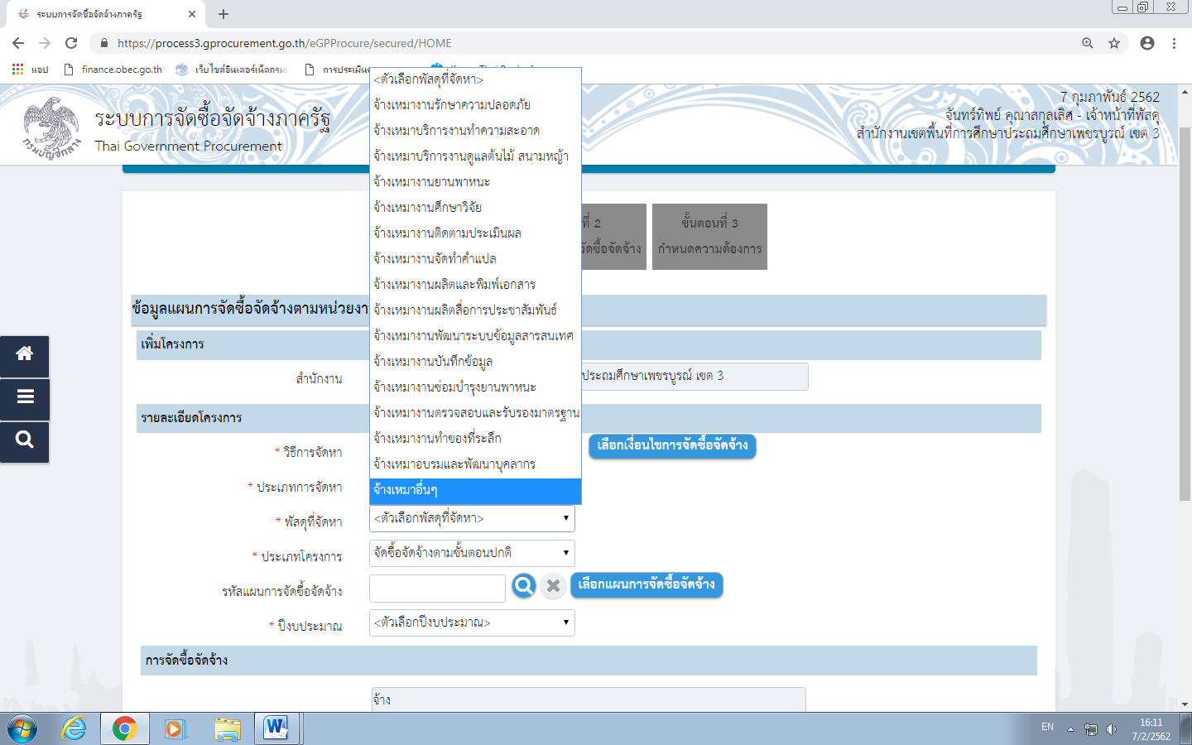

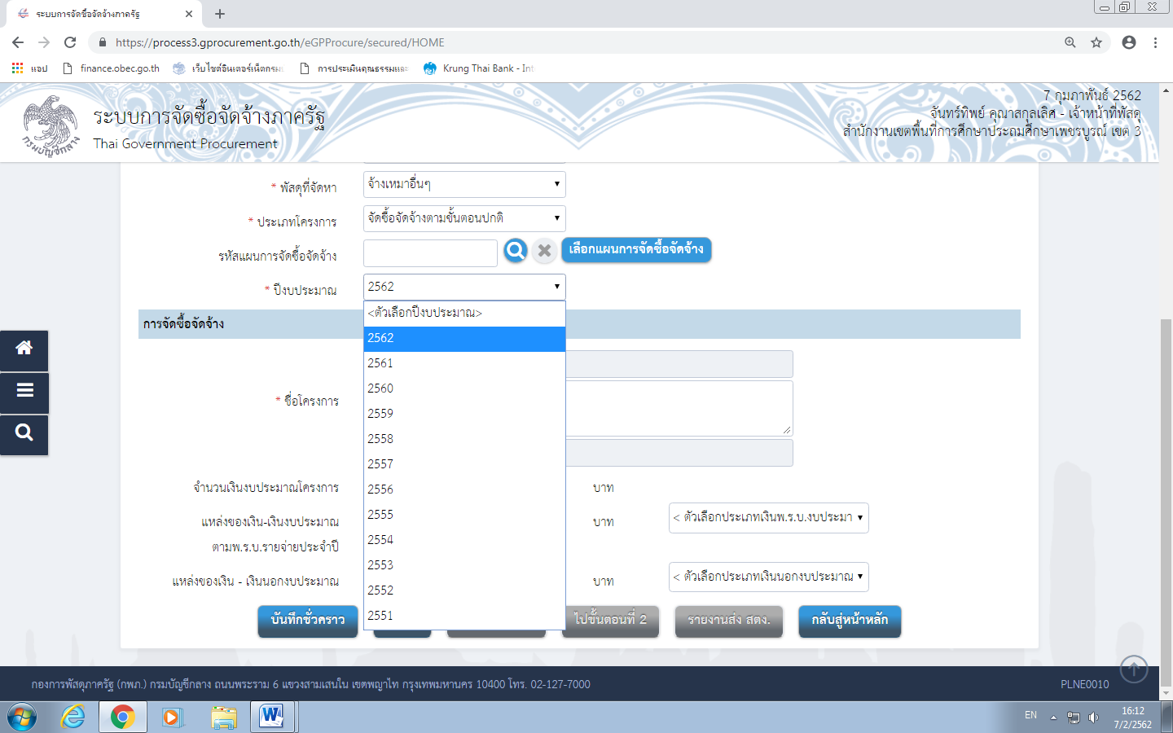
- คลิกที่ ปีงบประมาณ เลือก 2562 ดังภาพตัวอย่าง

- คลิกที่ ชื่อโครงการ พิมพ์ชื่อโครงการ และคลิกที่ แหล่งของเงินงบประมาณตาม พ.ร.บ. รายจ่ายประจำปี และเลือก งบกรม ดังภาพตัวอย่าง
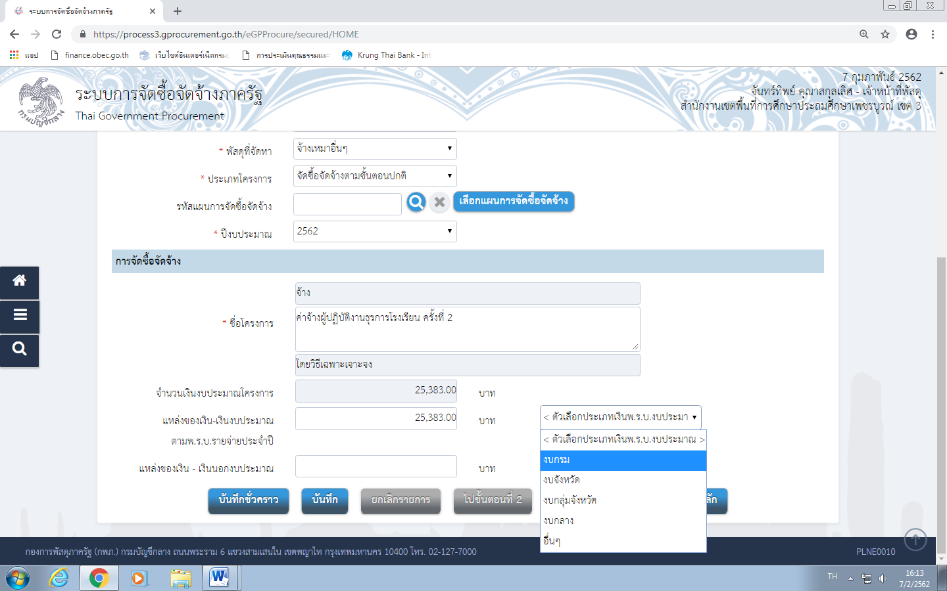

- เมื่อคลิกเรียบร้อยแล้วดังภาพตัวอย่าง
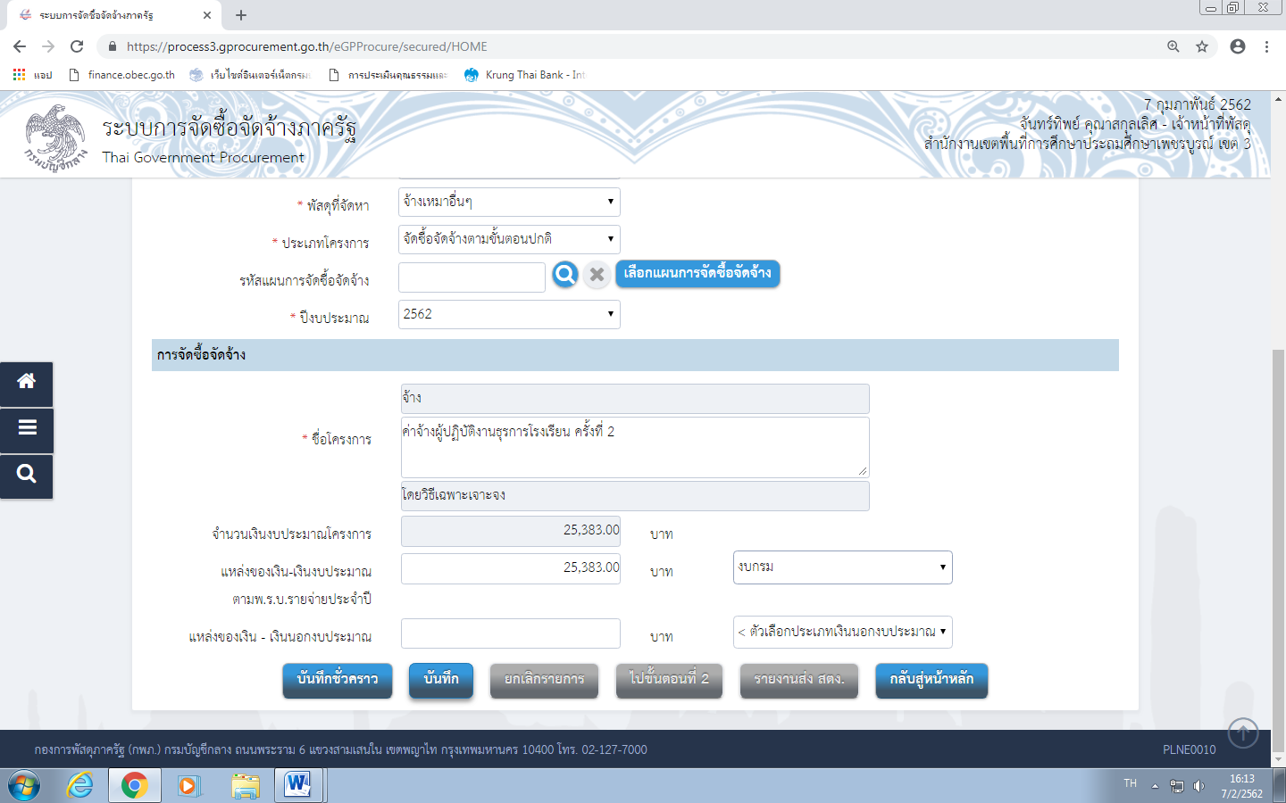

- จากนั้นคลิกที่ ปุ่ม บันทึก ดังภาพตัวอย่าง

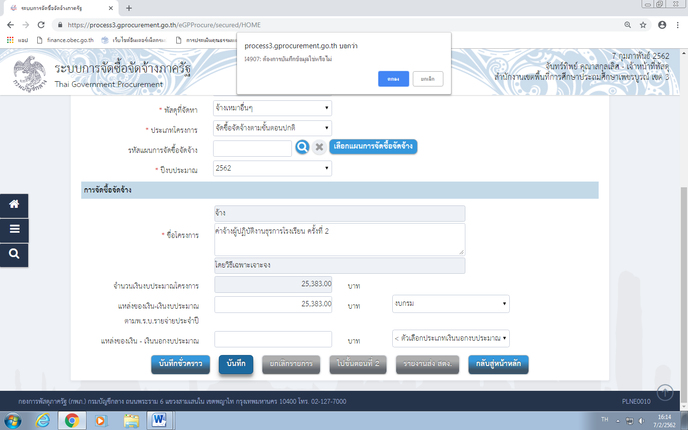

- คลิกที่ ปุ่ม ไปขั้นตอนที่ 2
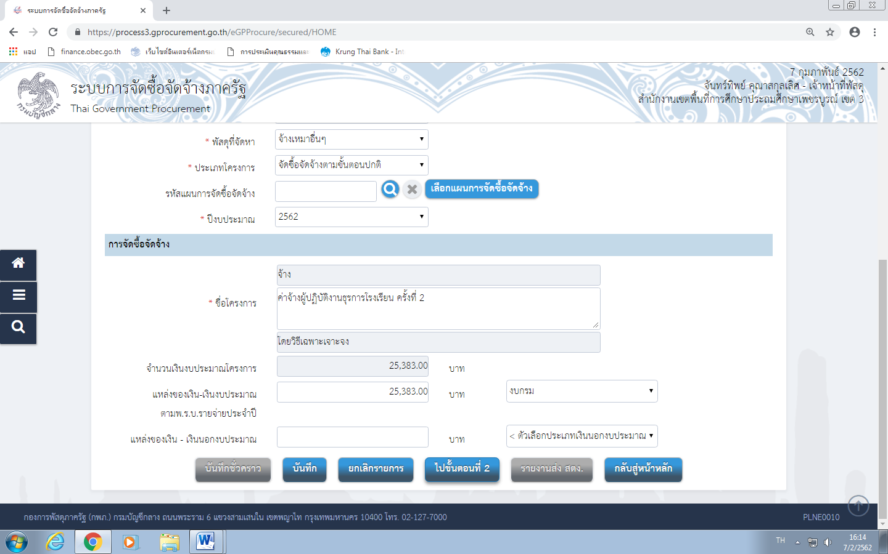

- เมื่อที่ ปุ่มไปขั้นตอนที่ 2 แล้วจะปรากฏ ไปคลิกที่ ปุ่มเพิ่มรายการซื้อสินค้าหรือบริการ
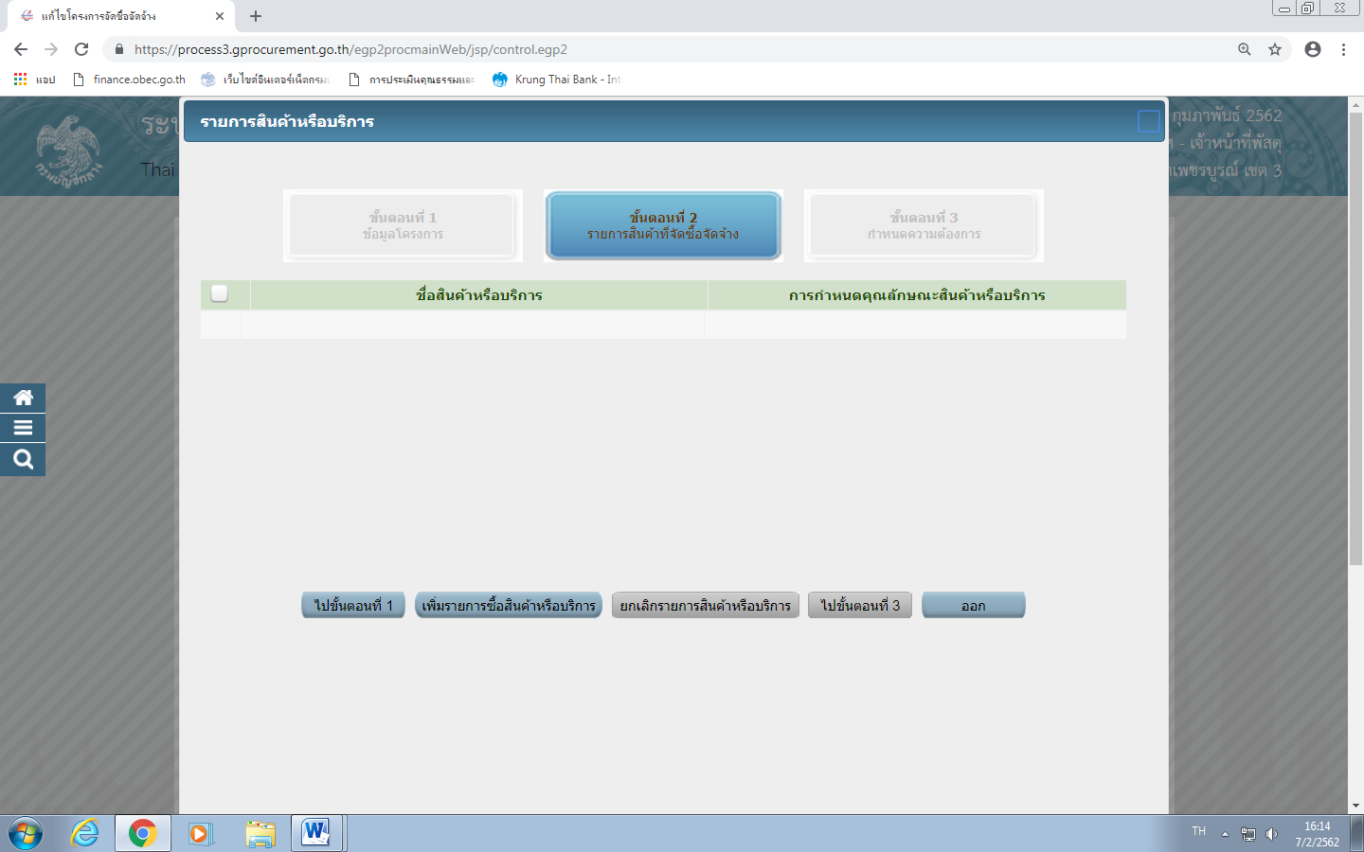

- จากนั้นคลิกที่ กำหนดคุณลักษณะเอง/e-bidding
- คลิกที่ เงื่อนไขการค้นหา พิมพ์ คำว่า การจ้างงาน
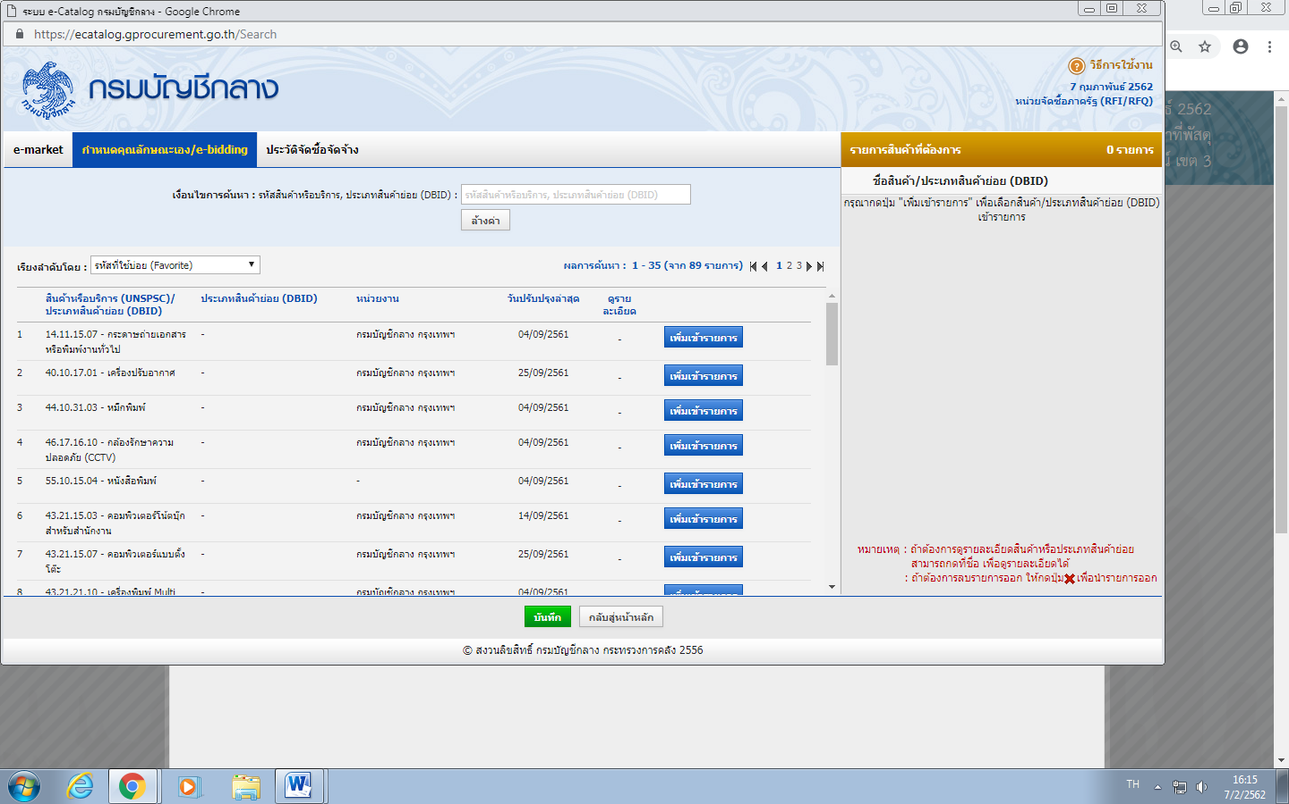

- คลิกที่ ปุ่มเพิ่มเข้ารายการ
- คลิกที่ ปุ่มบันทึก
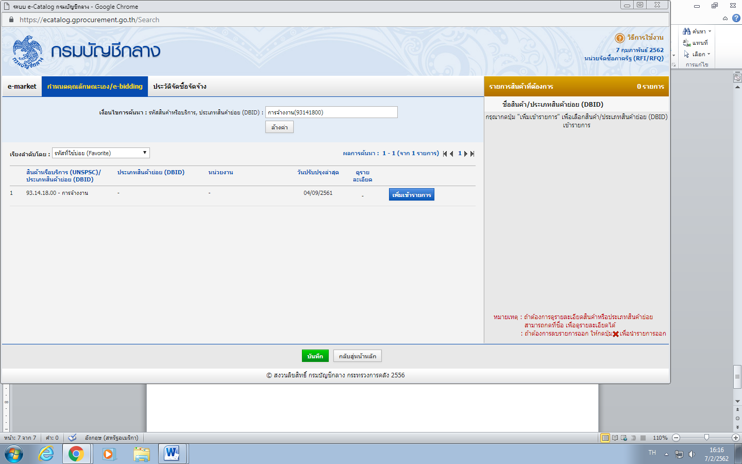

- คลิกที่ ปุ่มตกลง
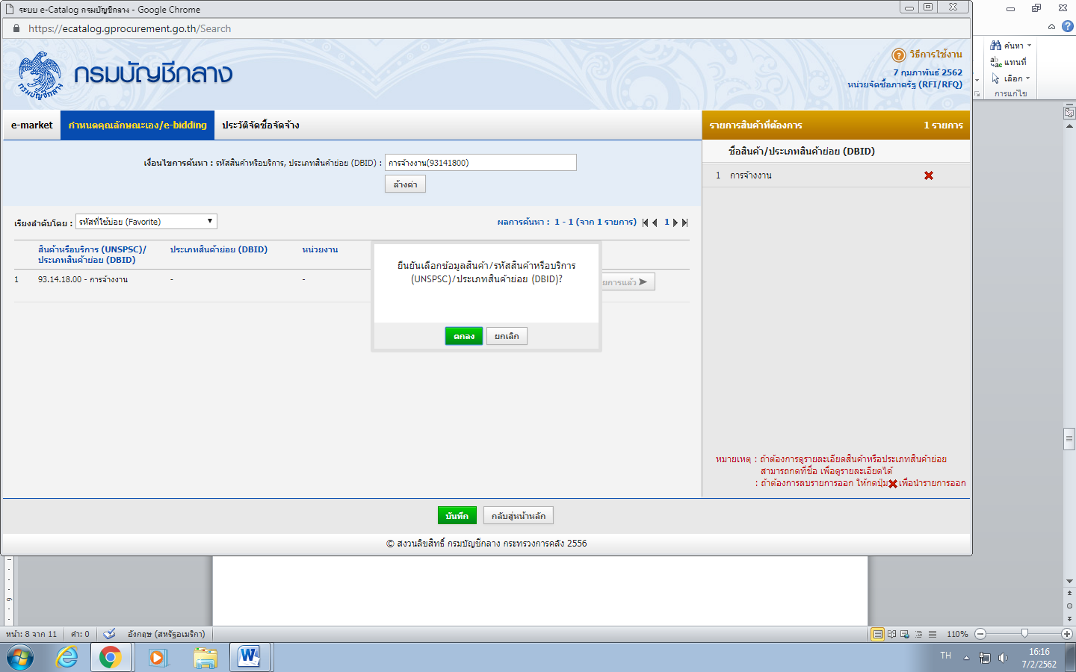

- จากนั้นจะเข้ามาหน้า รายการสินค้าหรือบริการ ดังภาพตัวอย่าง
- คลิกที่ ปุ่ม ไปขั้นตอนที่ 3 ดังภาพตัวอย่าง
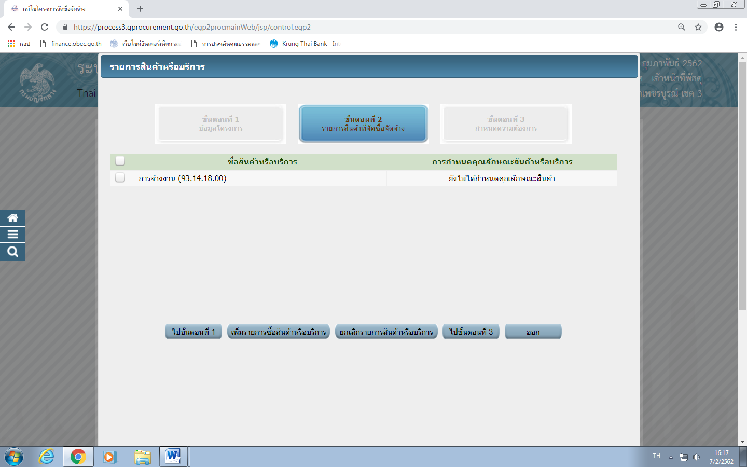

- จากนั้นให้คลิกที่ ปุ่ม บันทึก ดังภาพตัวอย่าง
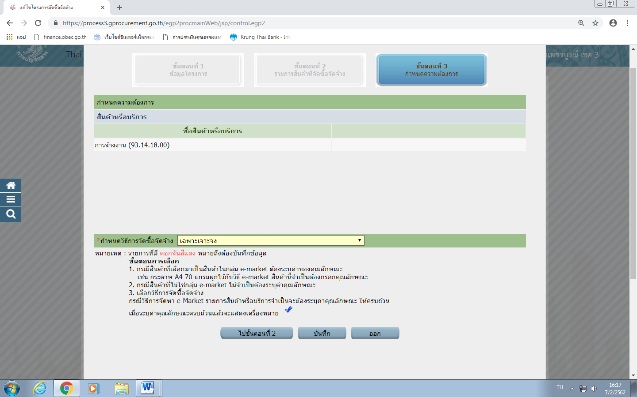

- คลิกที่ ปุ่ม ตกลง
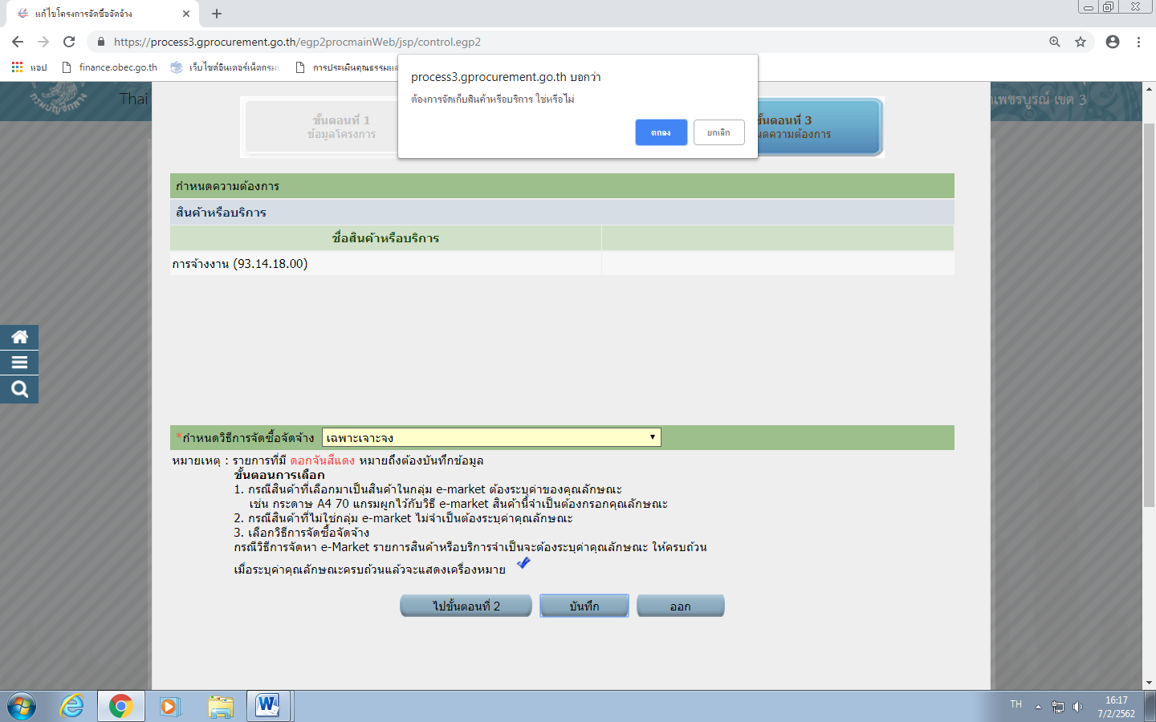

- จากนั้นเข้าสู้หน้าโครงการ ดังภาพตัวอย่าง
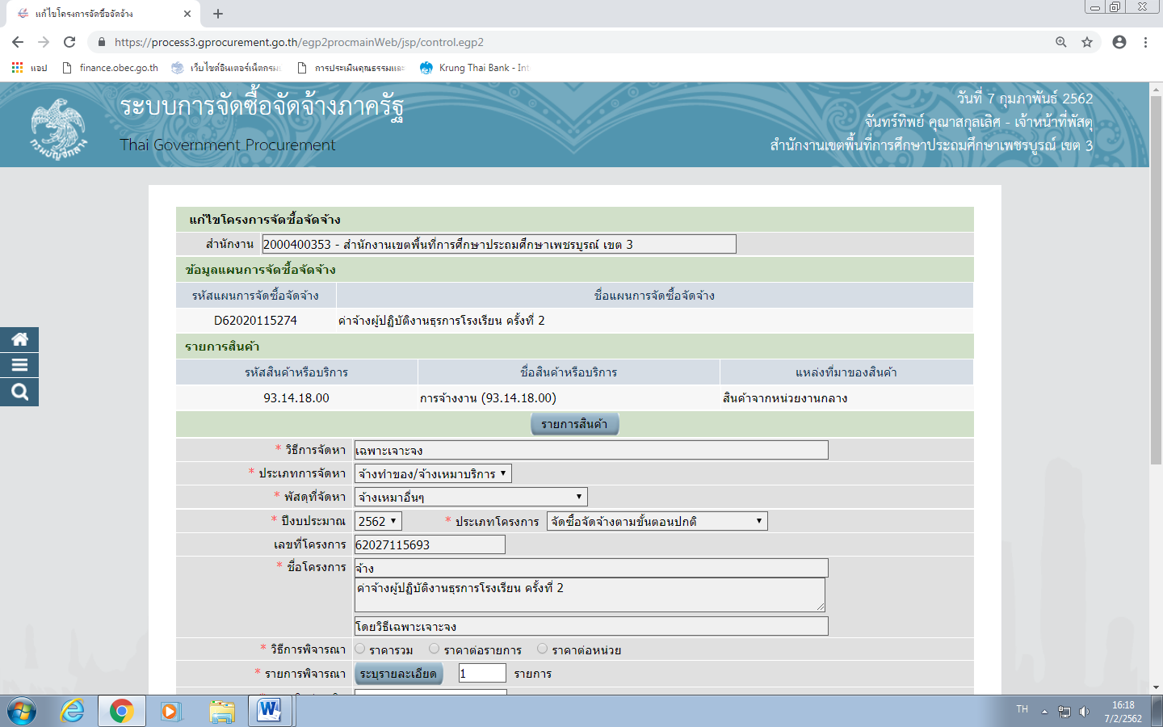

- จากนั้นไปที่ วิธีการพิจารณา เลือก ราคารวม
- จากนั้นไปที่ รายการพิจารณา คลิกที่ปุ่ม ระบุรายละเอียด
- จากนั้นไปที่ การเบิกจ่ายเงิน เลือก ไม่ผ่าน GFMIS ดังภาพตัวอย่าง
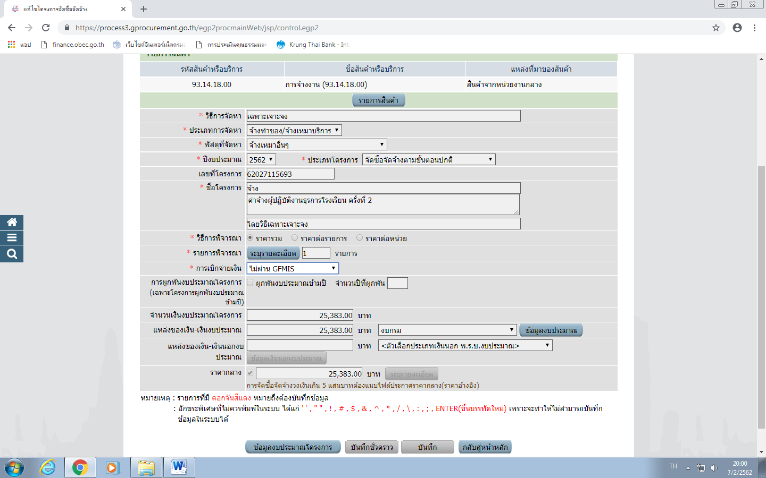

- จากข้อ 24 รายการพิจารณา คลิกที่ปุ่ม ระบุรายละเอียด ดังภาพตัวอย่าง
- กรอกข้อมูลใน รายการพิจารณา ดังภาพตัวอย่าง
- แหล่งที่มาของราคากลาง/ราคาอ้างอิง เลือก อื่นๆ
- ชื่อแหล่งที่มาของราคากลาง ใส่ข้อความ “ เป็นราคาที่เคยจ้างหลังสุดภายในระยะ 2 ปี งบประมาณ” ดังภาพตัวอย่าง
- วงเงินงบประมาณ และ ราคากลาง/ราคาอ้างอิง 25,383 บาท
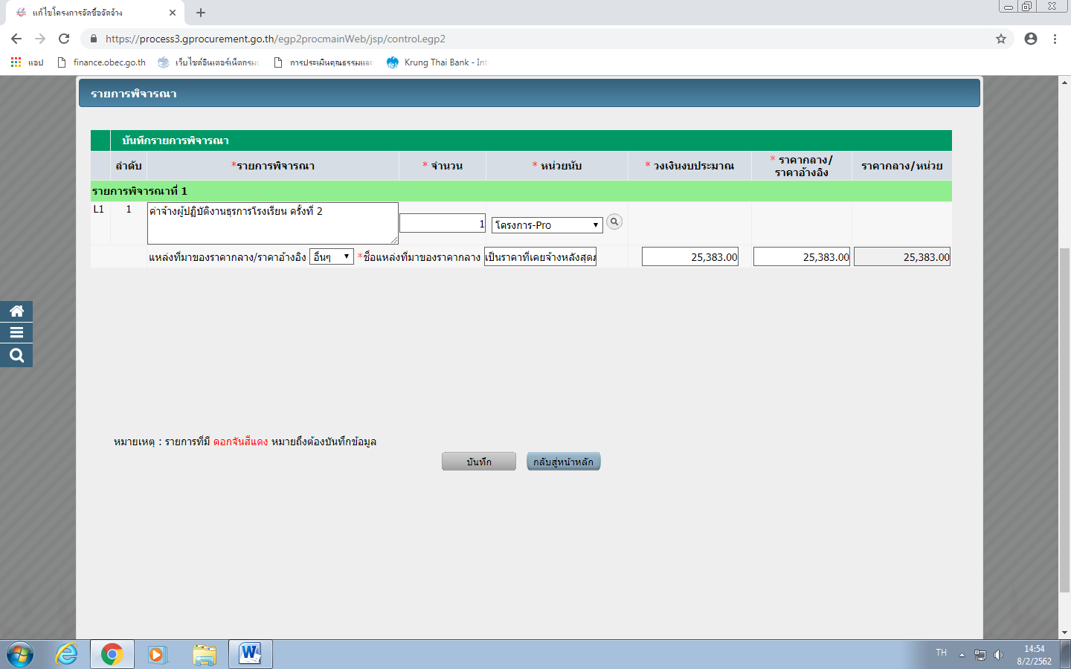
27
30

28
29

- จากนั้นคลิกปุ่มบันทึก
- จากนั้นไปที่ แหล่งของเงิน – เงินงบประมาณ คลิกเลือก งบกรม
- คลิกที่ ปุ่ม ข้อมูลงบประมาณ

33
32

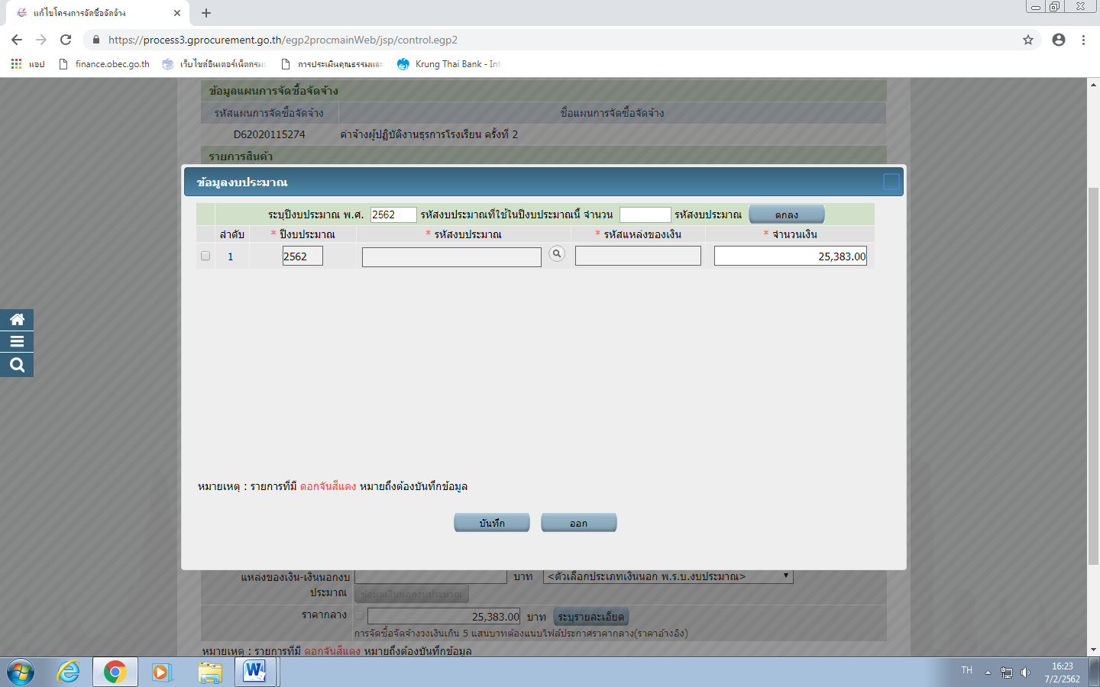
- ใส่เงินงบประมาณ คลิกที่ปุ่ม บันทึก ดังภาพตัวอย่าง

- คลิกที่ ปุ่ม บันทึก และคลิกปุ่ม ตกลง
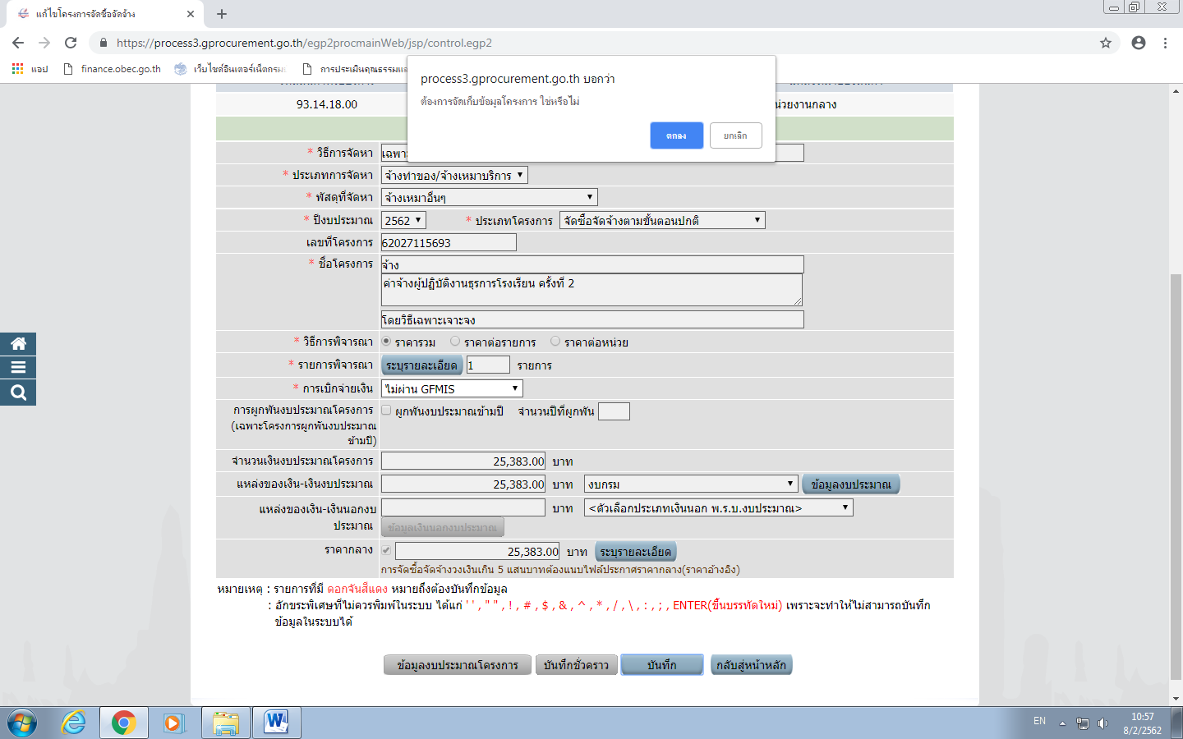

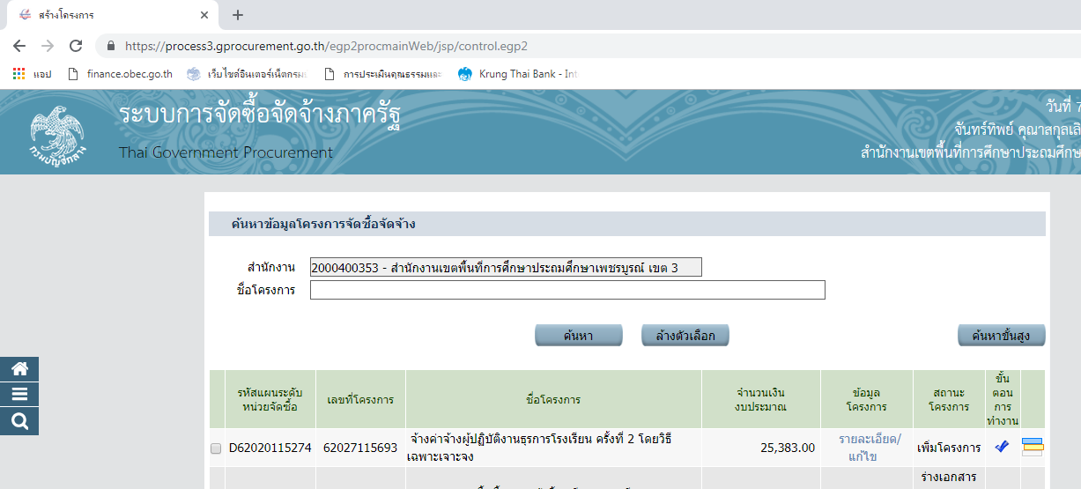
- จากนั้นเข้าสู้หน้าจอ สถานะโครงการ

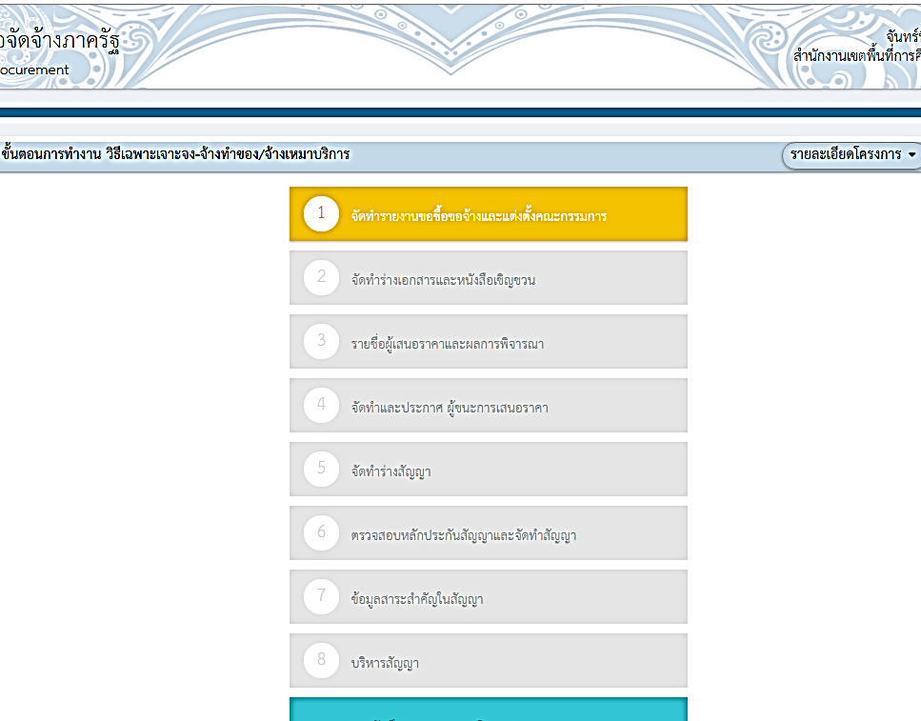

- จากนั้นคลิกที่ รายงานของซื้อของจ้าง คลิกที่ รายละเอียด/แก้ไข
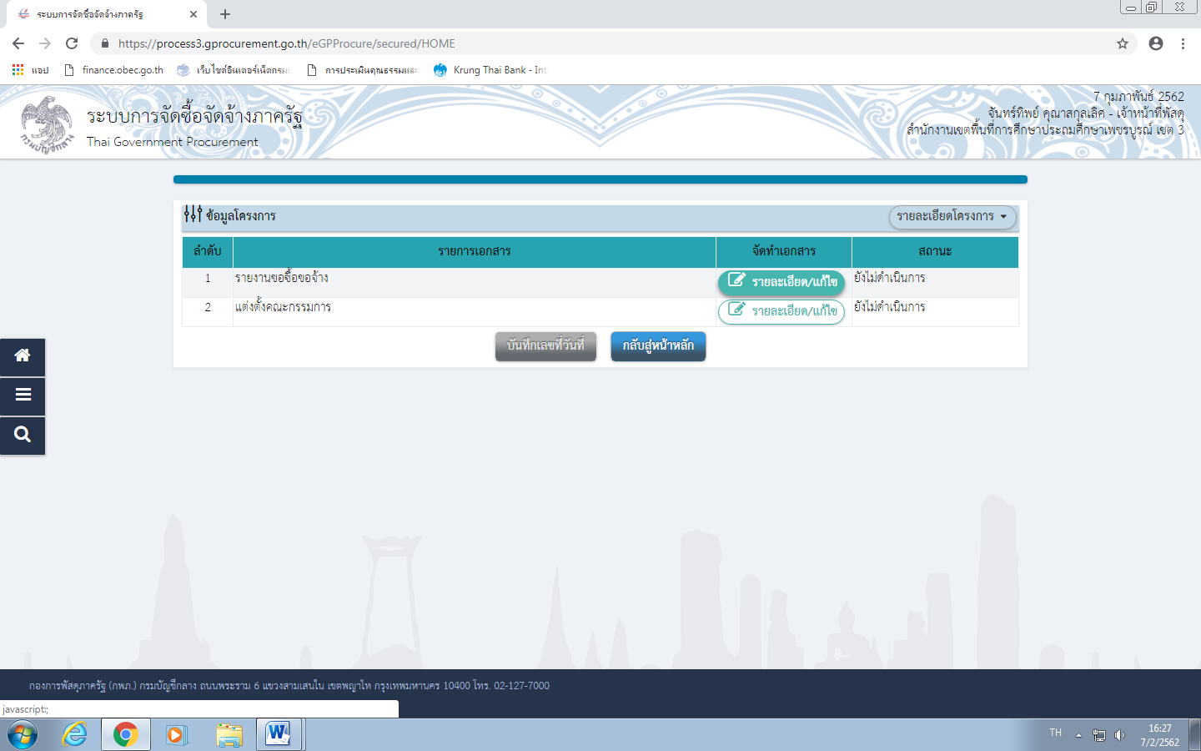

- จากนั้นกรอกรายละเอียดดังภาพตัวอย่าง
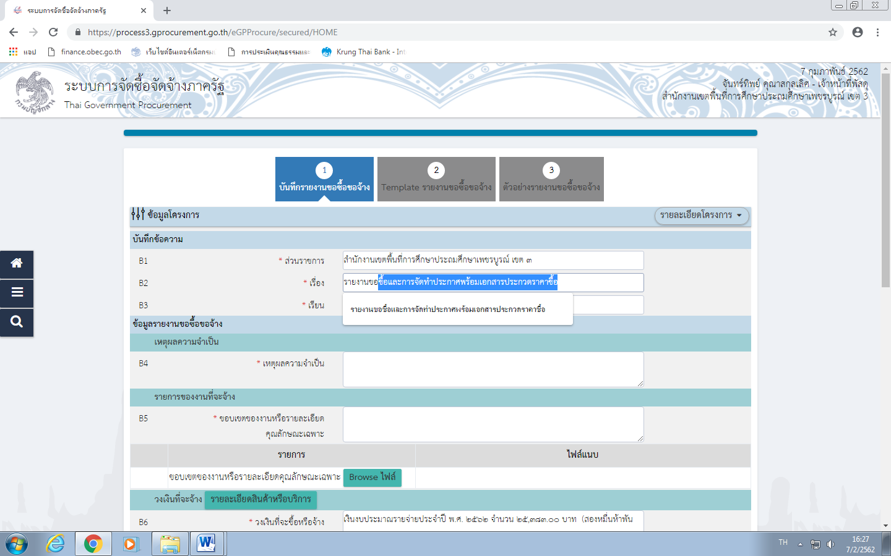

- เมื่อกรอกรายละเอียดเรียบร้อย แล้ว ไปที่ ขอบเขตของงานหรือรายละเอียดคุณลักษณะเฉพาะ คลิกที่ ปุ่ม Browse ไฟล์ ดังภาพตัวอย่าง
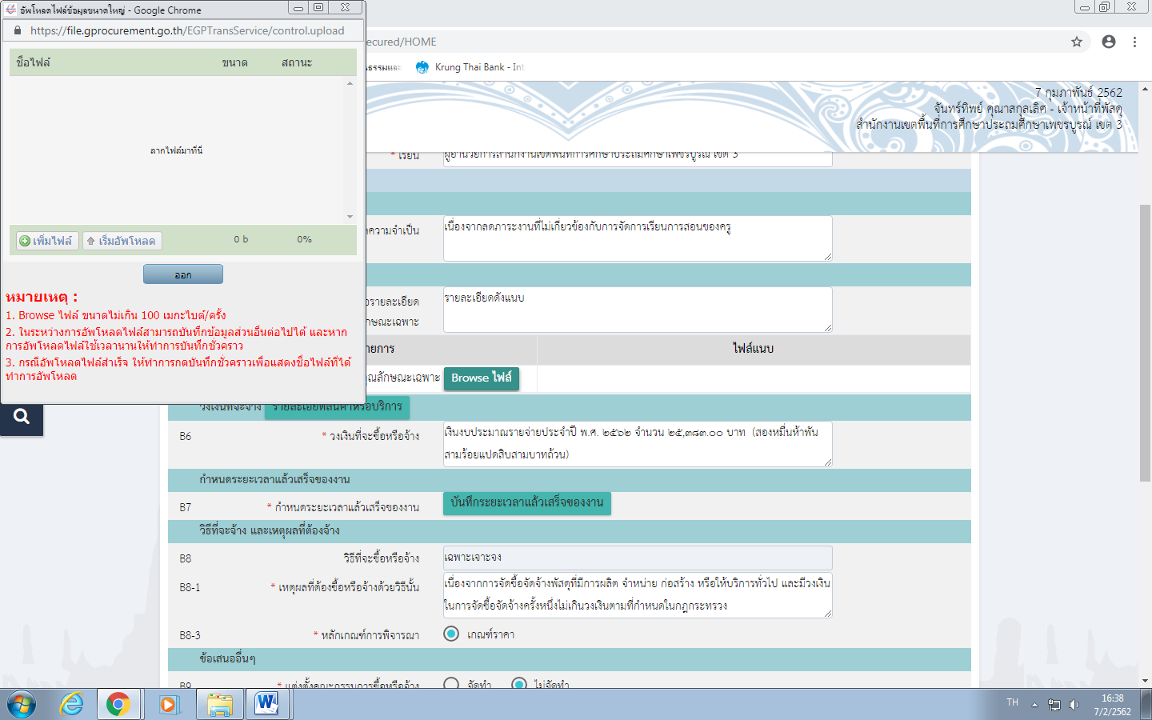

- คลิกที่ ปุ่ม เพิ่มไฟล์
- จากนั้นให้คลิกที่ ปุ่ม เริ่มอัพโหลด ดังภาพตัวอย่าง

- อัพโหลดไฟล์เรียบร้อยจะเป็นเครื่องหมายถูกต้อง ดังภาพตัวอย่าง
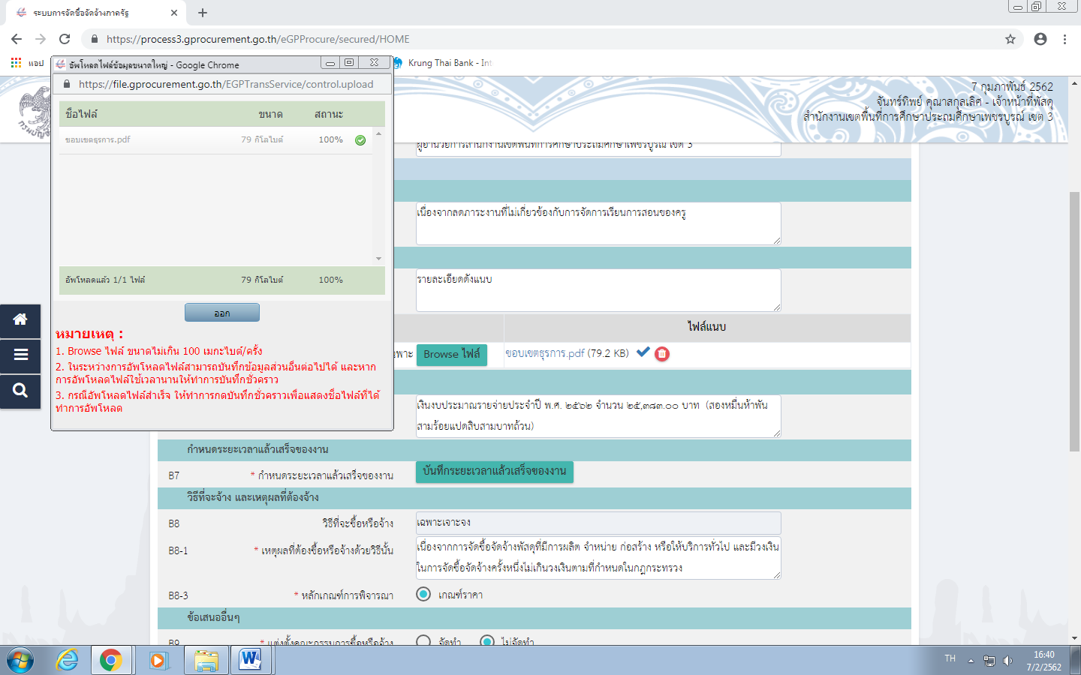

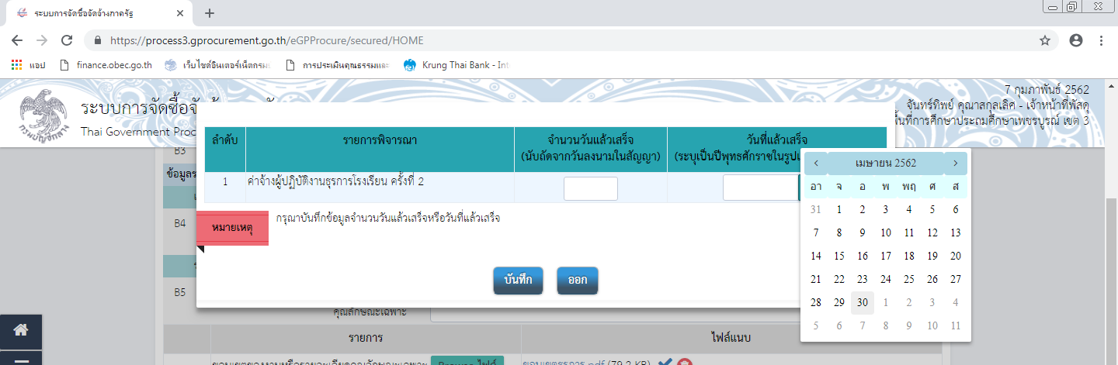
- จากนั้นไปที่ กำหนดระยะเวลาแล้วเสร็จของงาน คลิกที่ ปุ่ม บันทึกระยะเวลาแล้วเสร็จของงาน จะปรากฏภาพ ดังนี้

- คลิกเลือกวันที่แล้วเสร็จ 30 เมษายน 2562

- จากนั้น เลือกรายการดังภาพตัวอย่าง
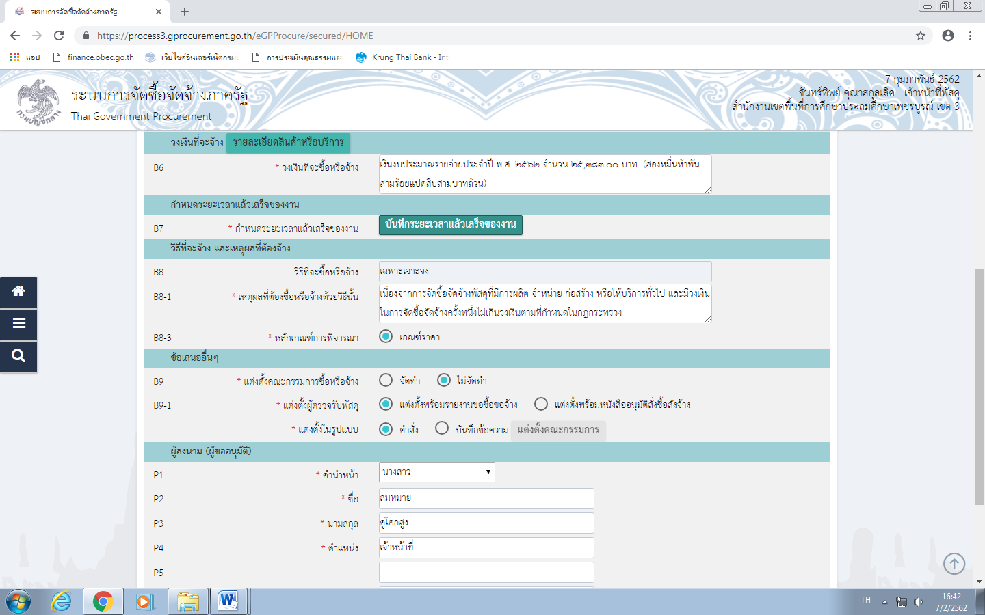

- คลิกที่ ปุ่ม บันทึก และ คลิก ปุ่ม ตกลง
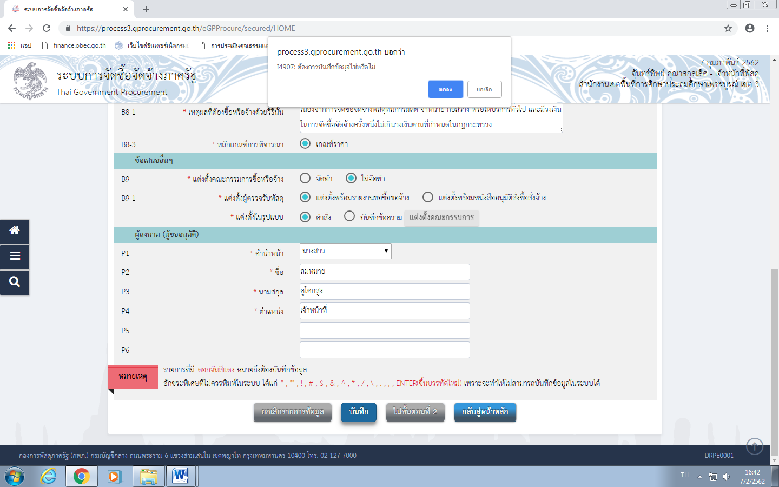

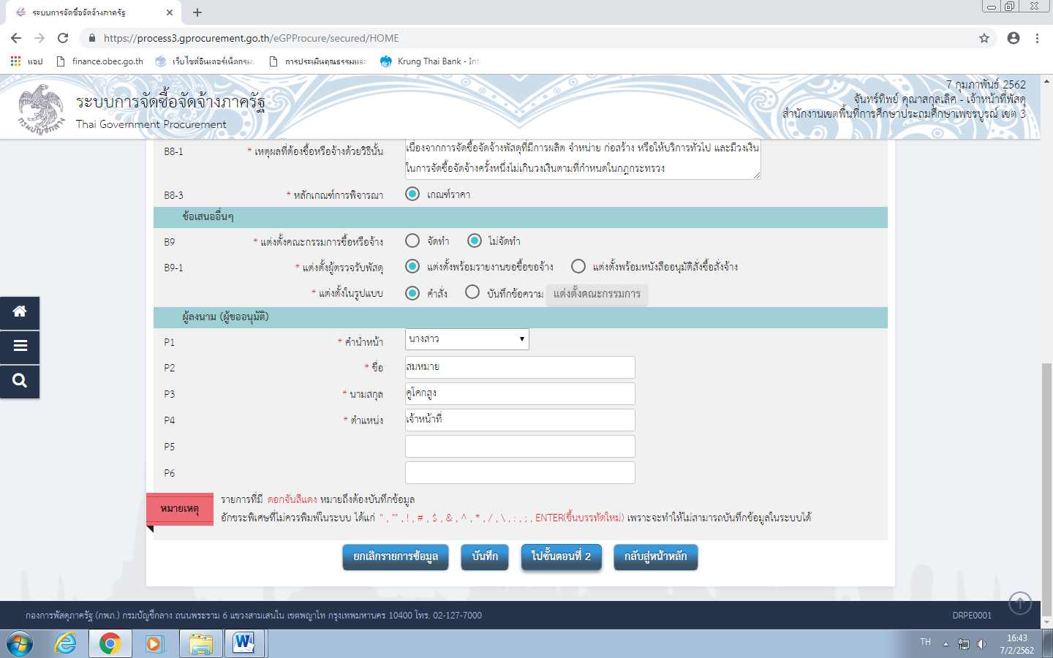
- คลิกที่ ปุ่ม ไปขั้นตอนที่ 2 ดังภาพตัวอย่าง

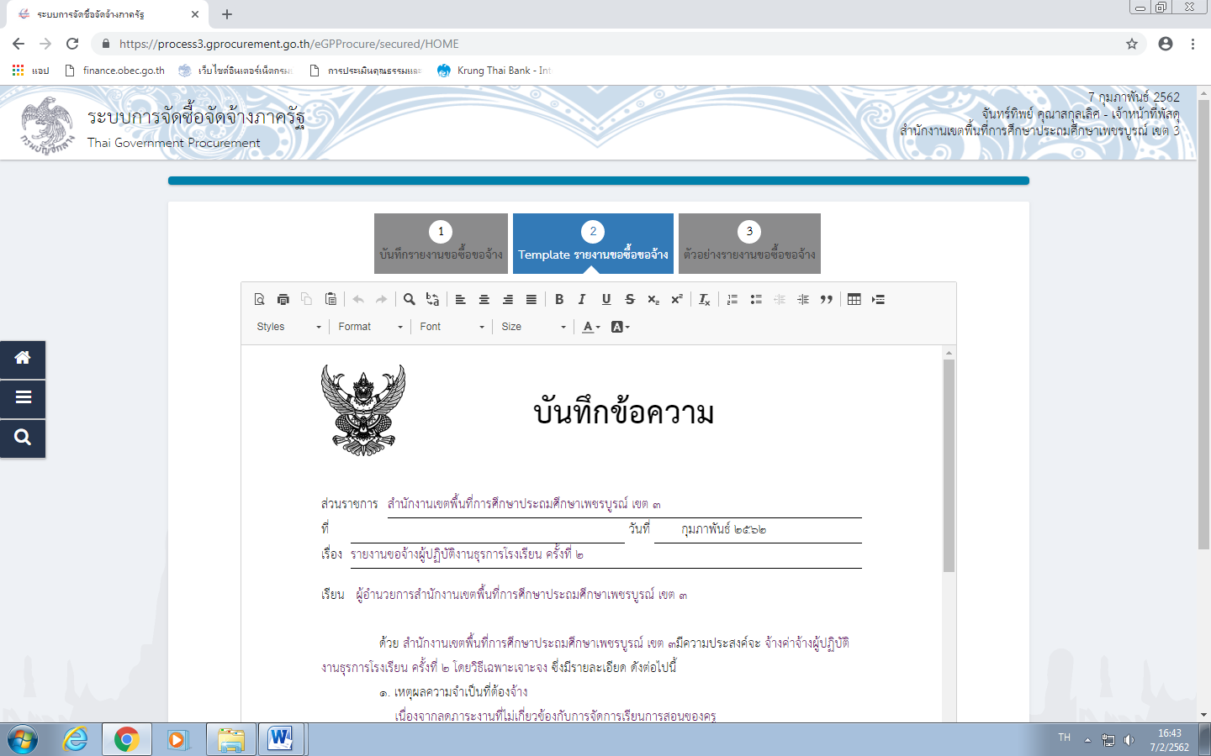

ผู้อำนวยการโรงเรียนบ้านราหุล
โรงเรียนบ้านราหุล

- จากนั้นมา ข้อที่ 8 การขออนุมัติแต่งตั้งคณะกรรมการต่างๆ ให้พิมพ์ข้อความของคณะกรรมการดังภาพตัวอย่าง ตัวอย่าง
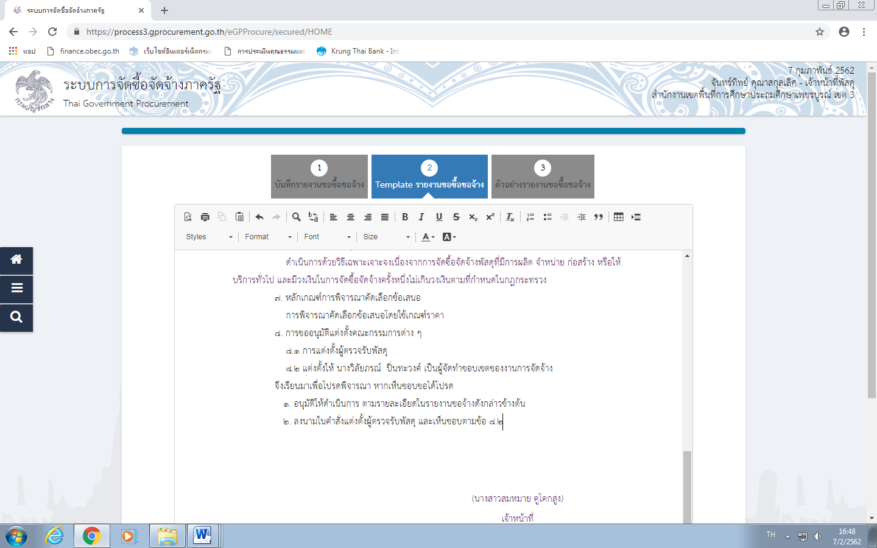

ตัวอย่าง

- จากนั้น คลิกที่ ปุ่ม บันทึก และไป ขั้นตอนที่ 3 ดังภาพตัวอย่าง
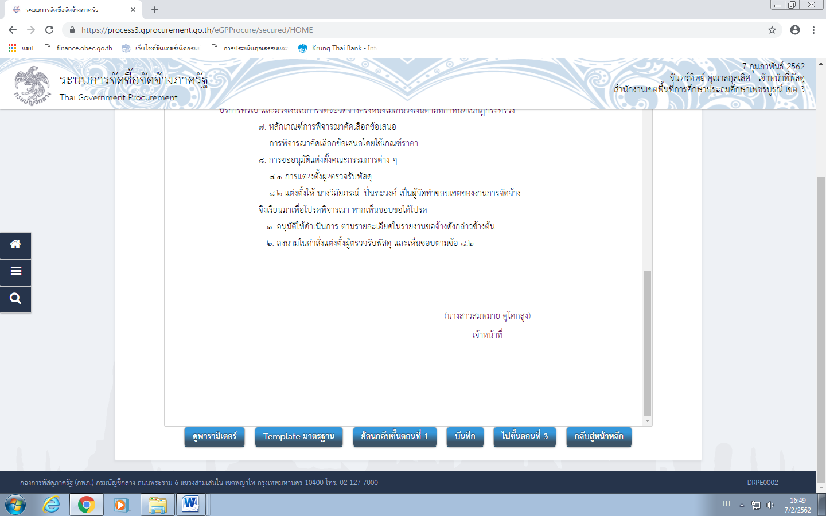

- จากนั้นไปที่ แต่งตั้งคณะกรรมการ และคลิกที่ ปุ่ม รายละเอียด/แก้ไข ดังภาพตัวอย่าง
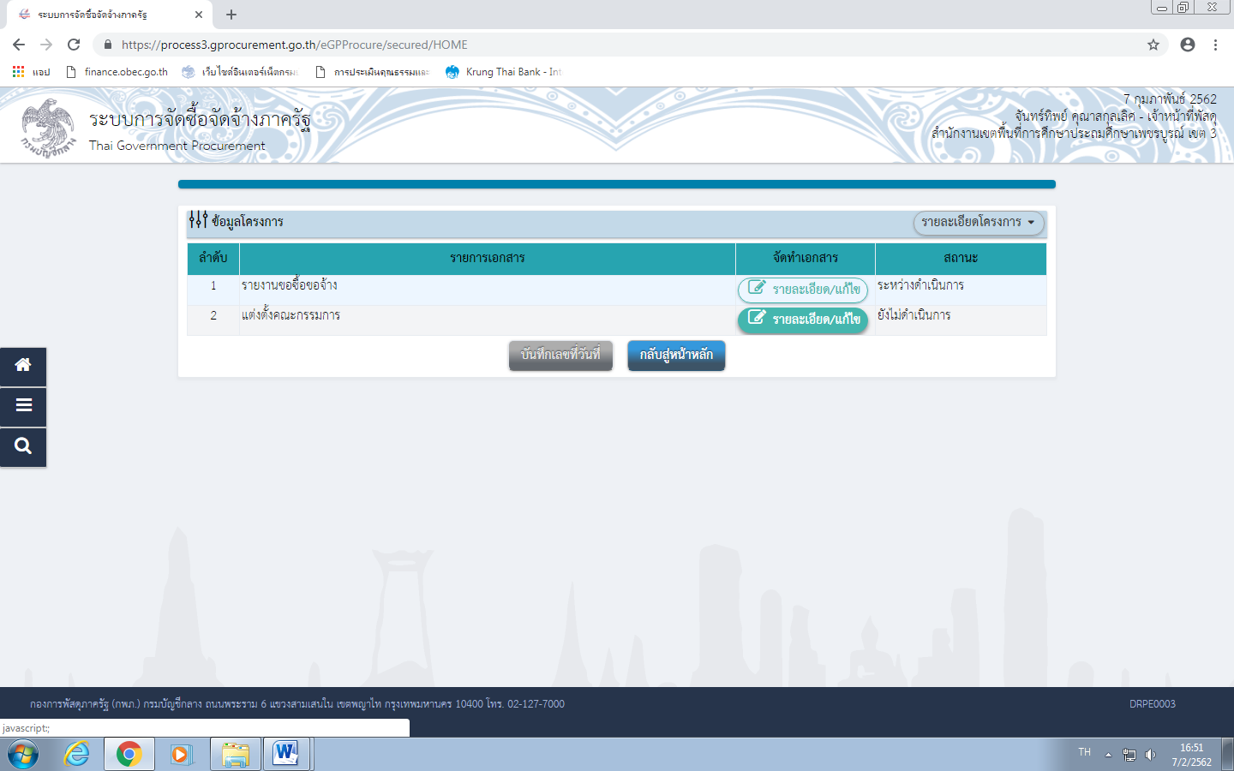

- คลิกที่ ปุ่มเพิ่มรายการ เลือกคณะกรรมการ ดังภาพตัวอย่าง
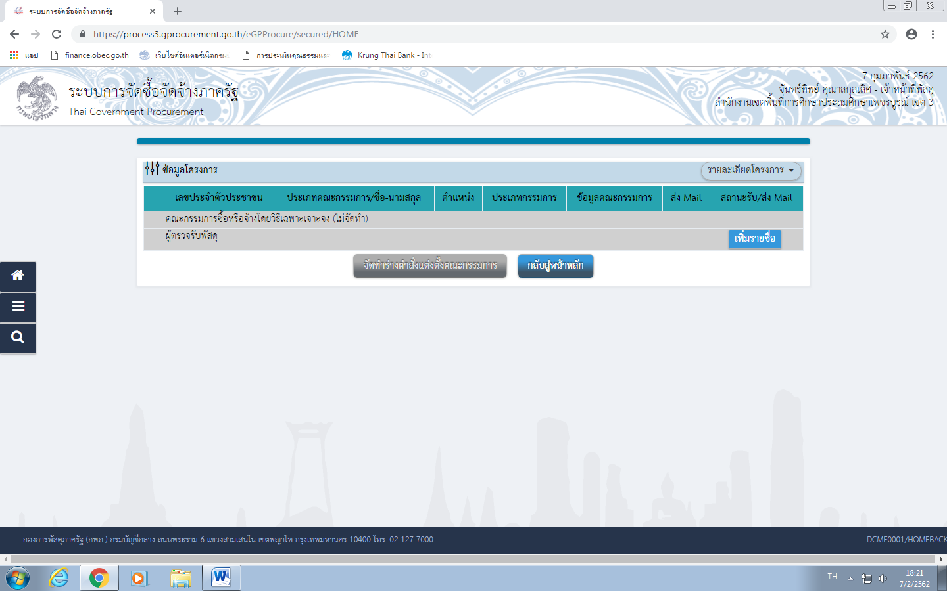

- จากนั้นให้คลิกที่ เลขประจำตัวประชาชนกรรมการ และคลิกแว่นขยาย ดังภาพตัวอย่าง
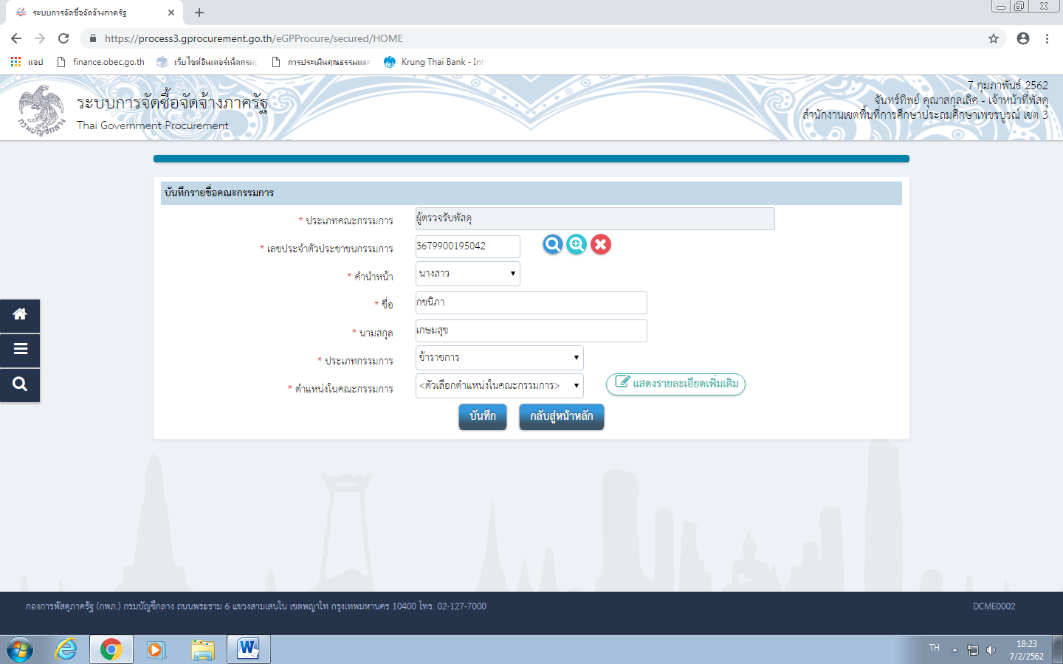

- คลิกที่ ปุ่ม บันทึก และ ปุ่ม ตกลง ดังภาพตัวอย่าง
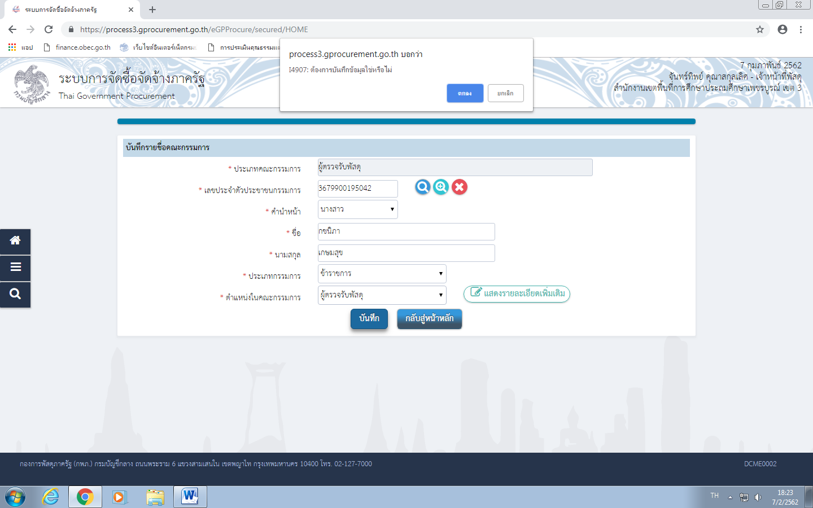

- คลิกที่ ปุ่ม จัดทำร่างคำสั่งแต่งตั้งคณะกรรมการ
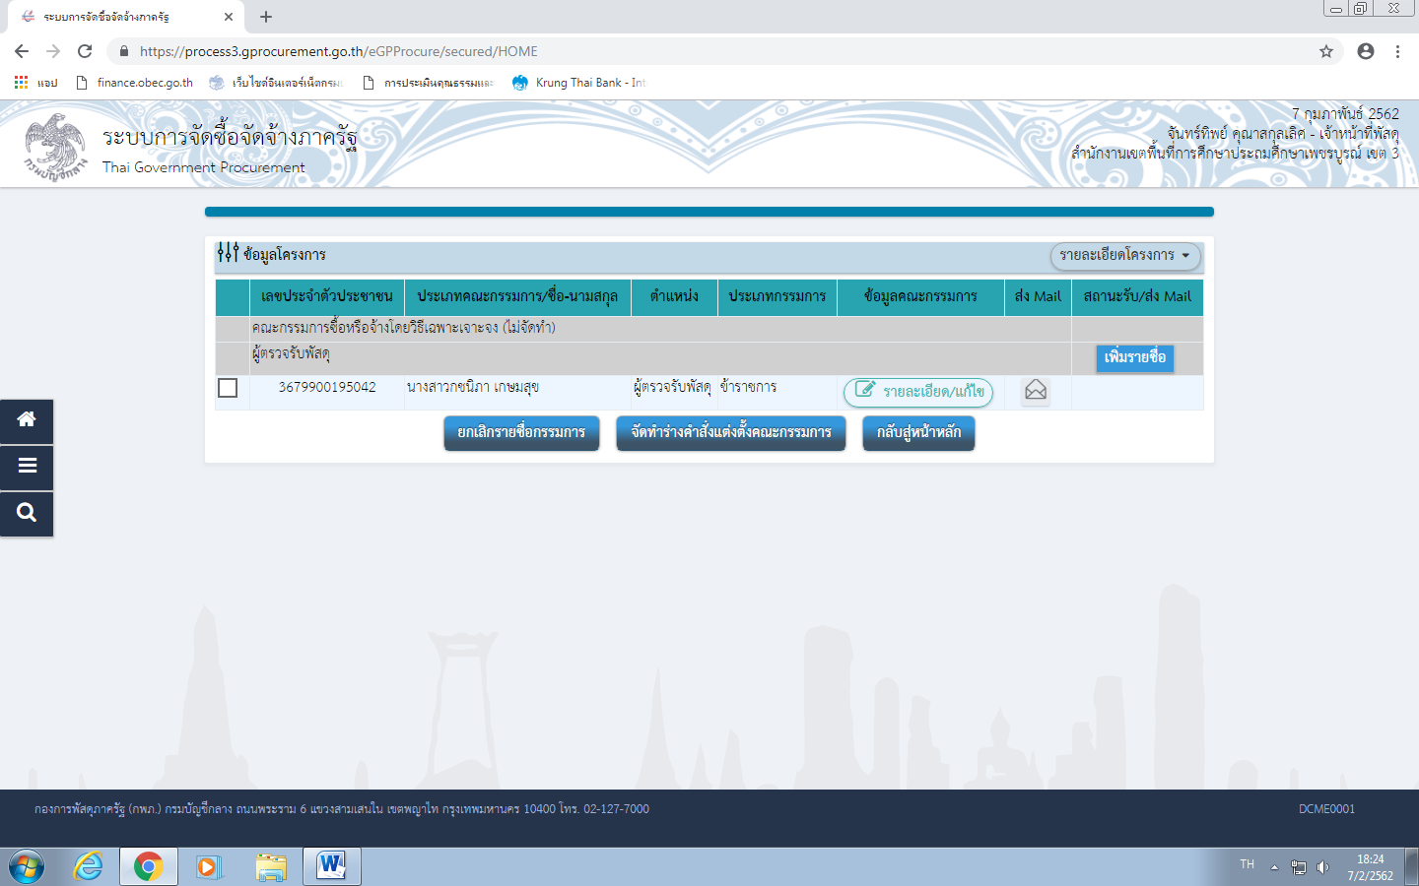

- จากนั้นกรอกข้อมูลของโรงเรียน ดังภาพตัวอย่างตัวอย่าง
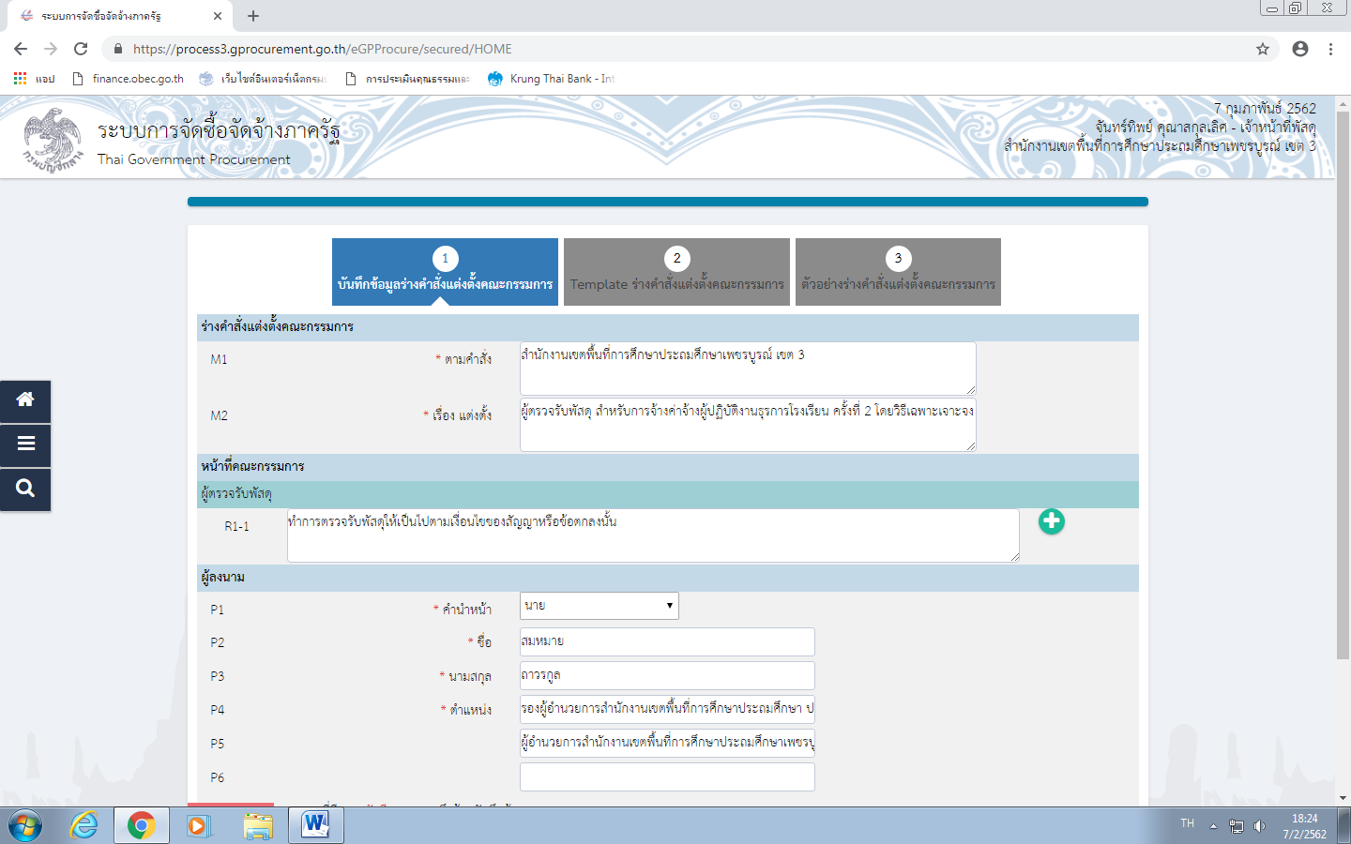

- คลิกที่ ปุ่ม บันทึก และ ปุ่ม ตกลง ดังภาพตัวอย่าง
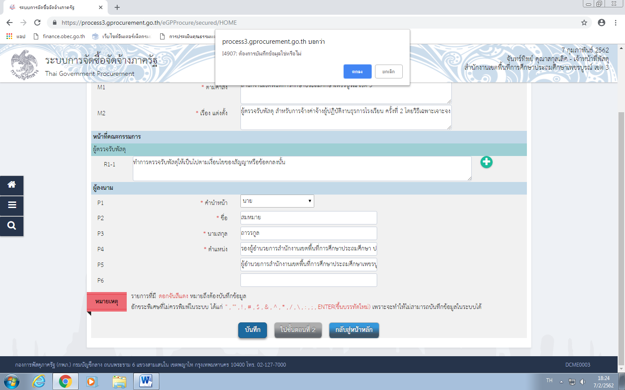

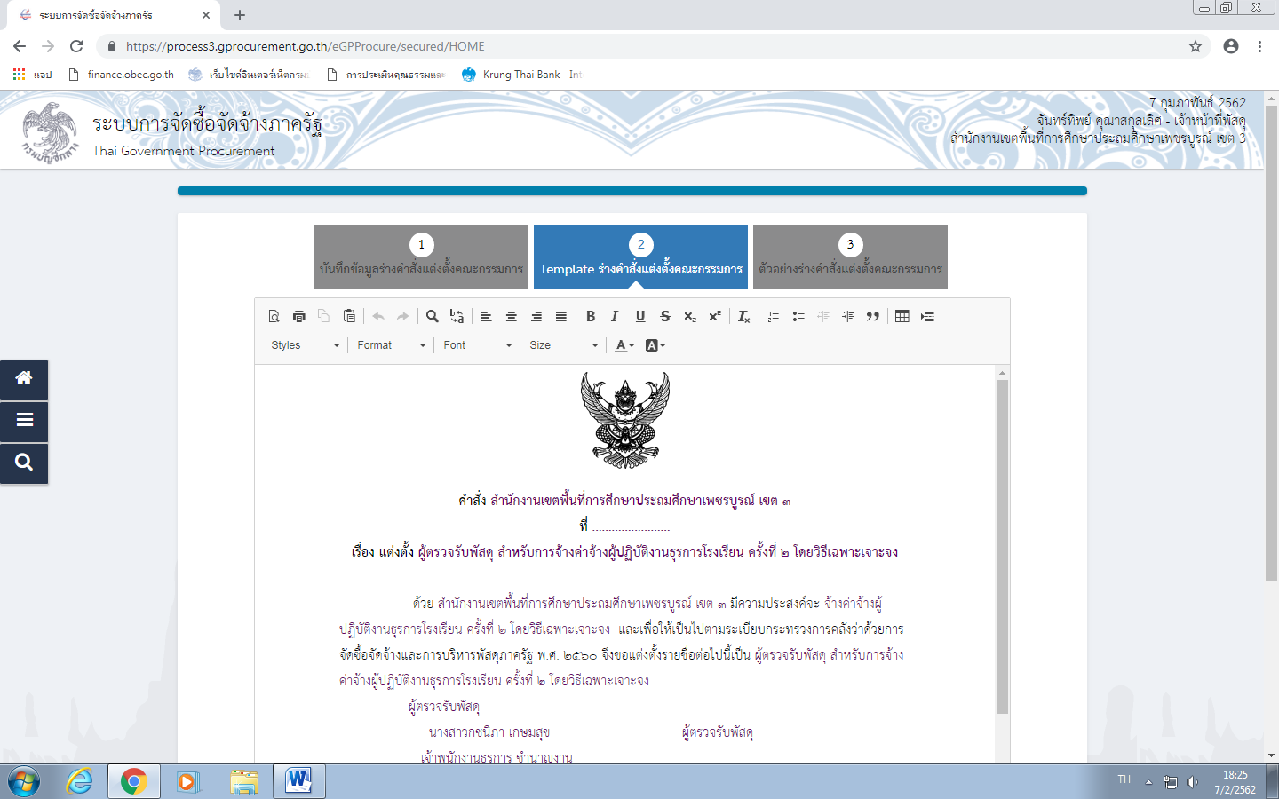

- คลิกที่ ปุ่ม บันทึก และ ปุ่ม ตกลง ดังภาพตัวอย่าง
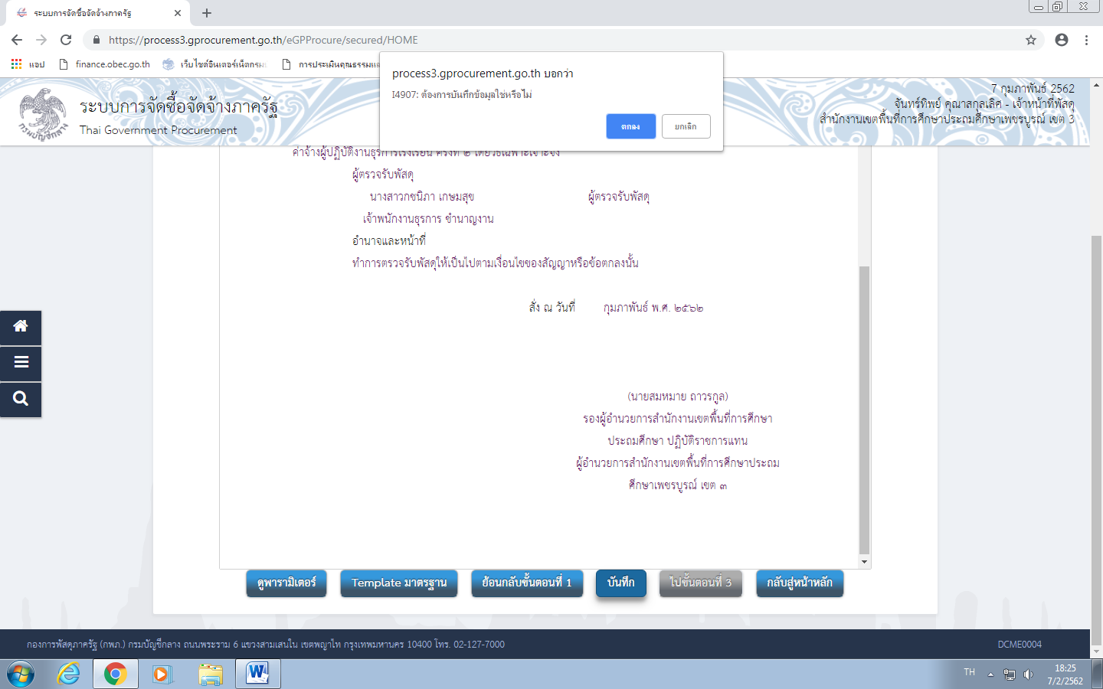

- คลิกที่ ปุ่ม ไปขั้นตอนที่ 3
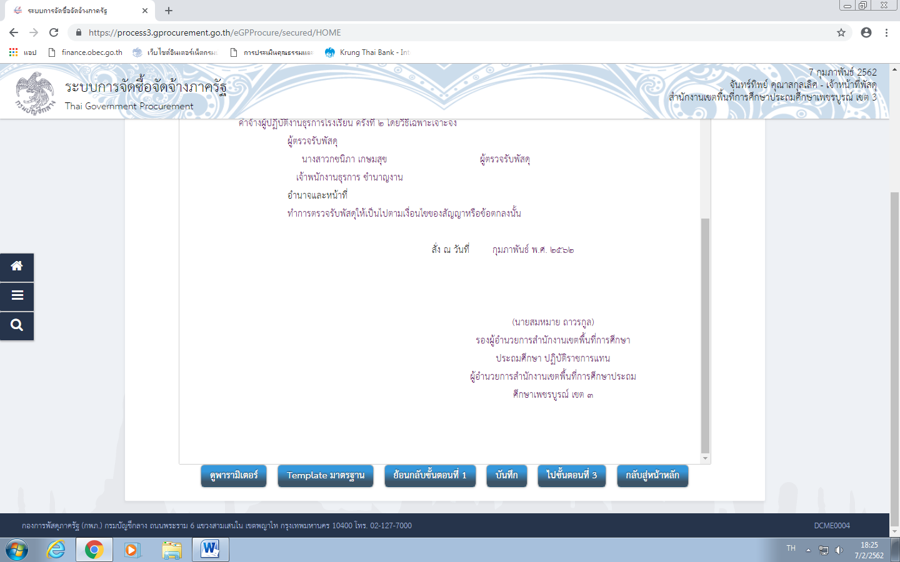

- จากนั้นไป คลิกที่ปุ่ม บันทึกวันที่
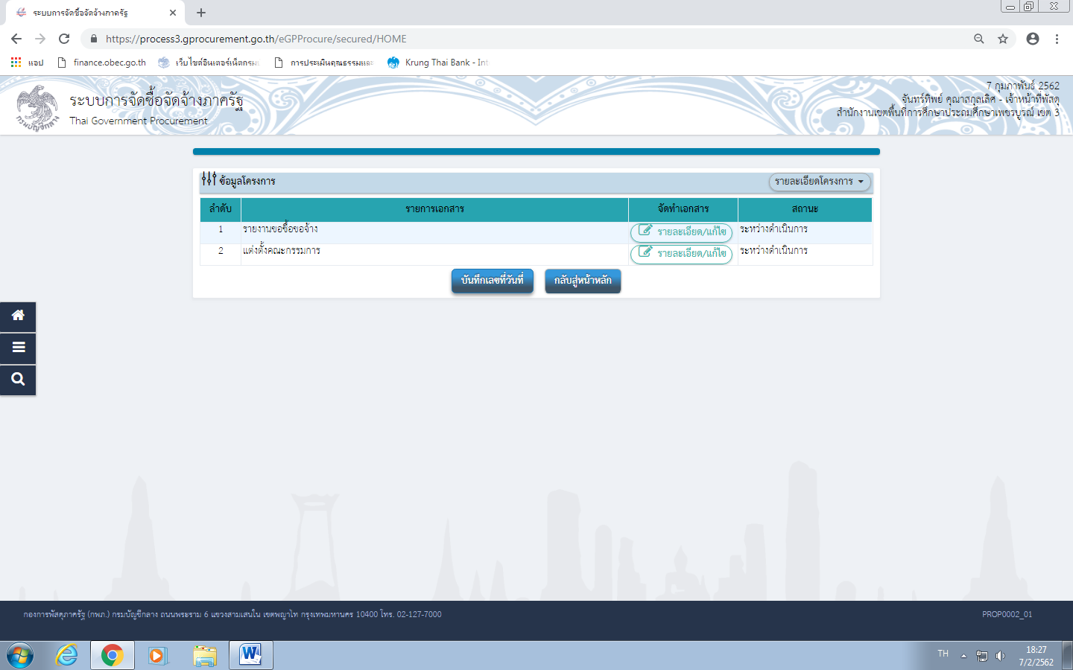

- จากนั้น กรอกข้อมูล ของโรงเรียน และคลิกที่ ปุ่ม บันทึก ดังภาพตัวอย่าง
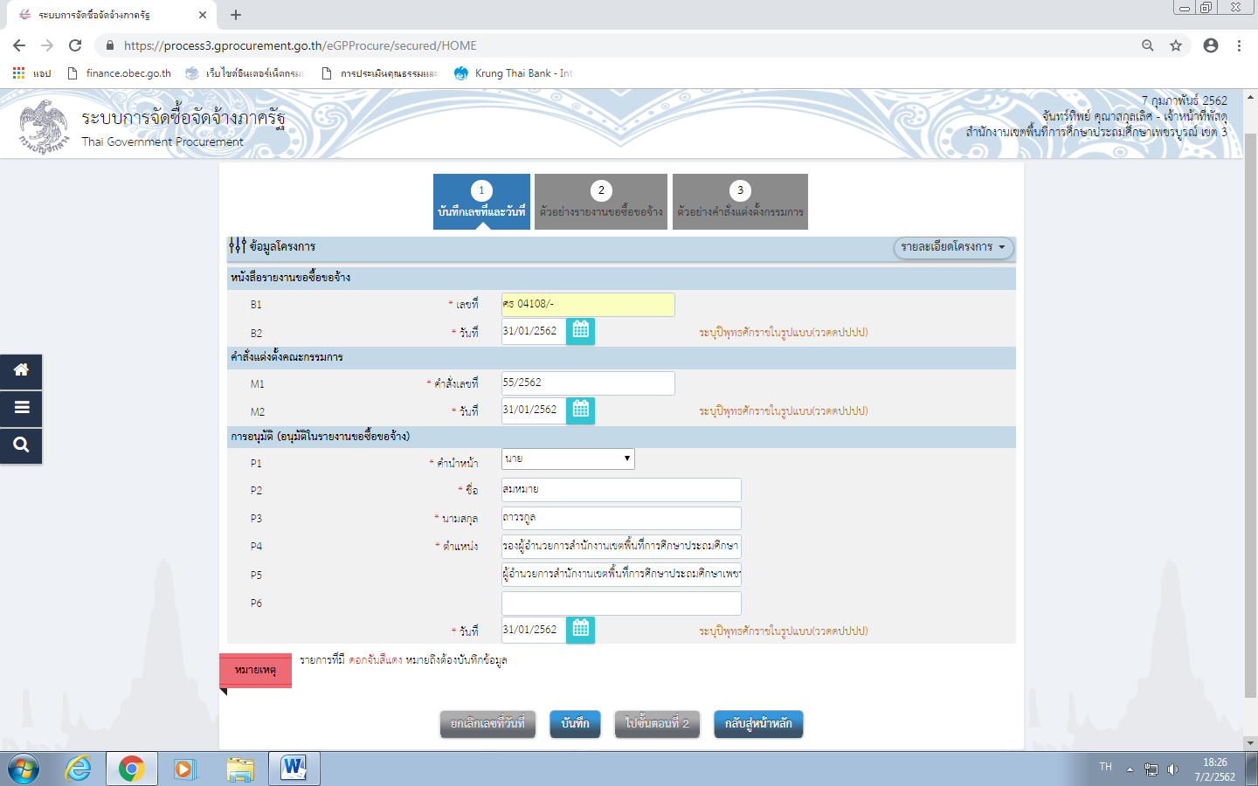

- จากนั้น คลิกที่ ปุ่ม ไปขั้นตอนที่ 2 และ ไปขั้นตอนที่ 3 ดังภาพตัวอย่าง
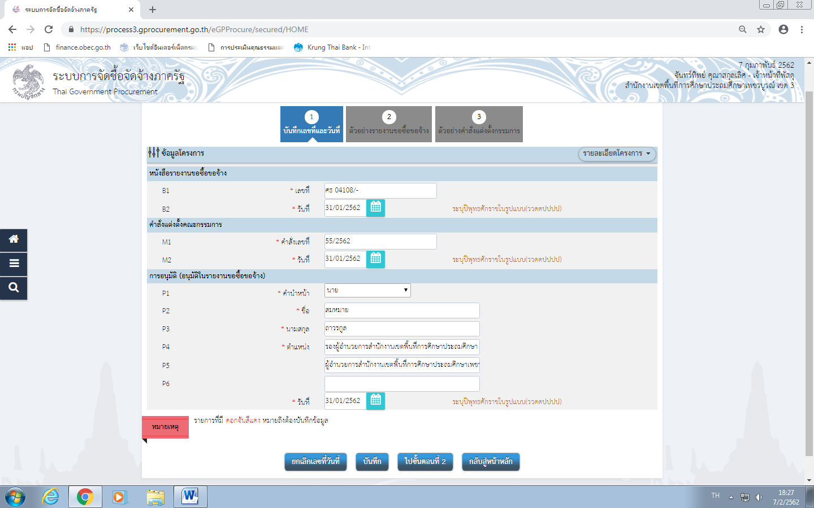

- จากนั้นคลิกที่ ปุ่ม ดำเนินการขั้นตอนต่อไป
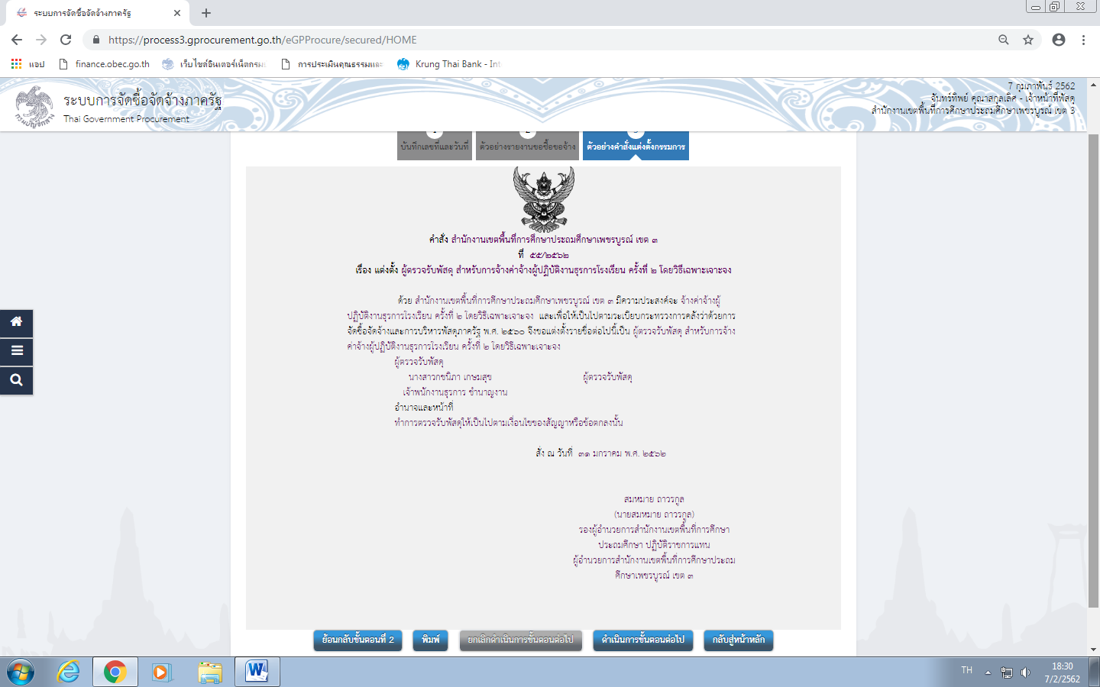

- จากนั้นไปที่ จัดร่างเอกสารหนังสือเชิญชวน เลือก จัดทำ และคลิกที่ ปุ่ม รายละเอียด/แก้ไข ดังภาพตัวอย่าง
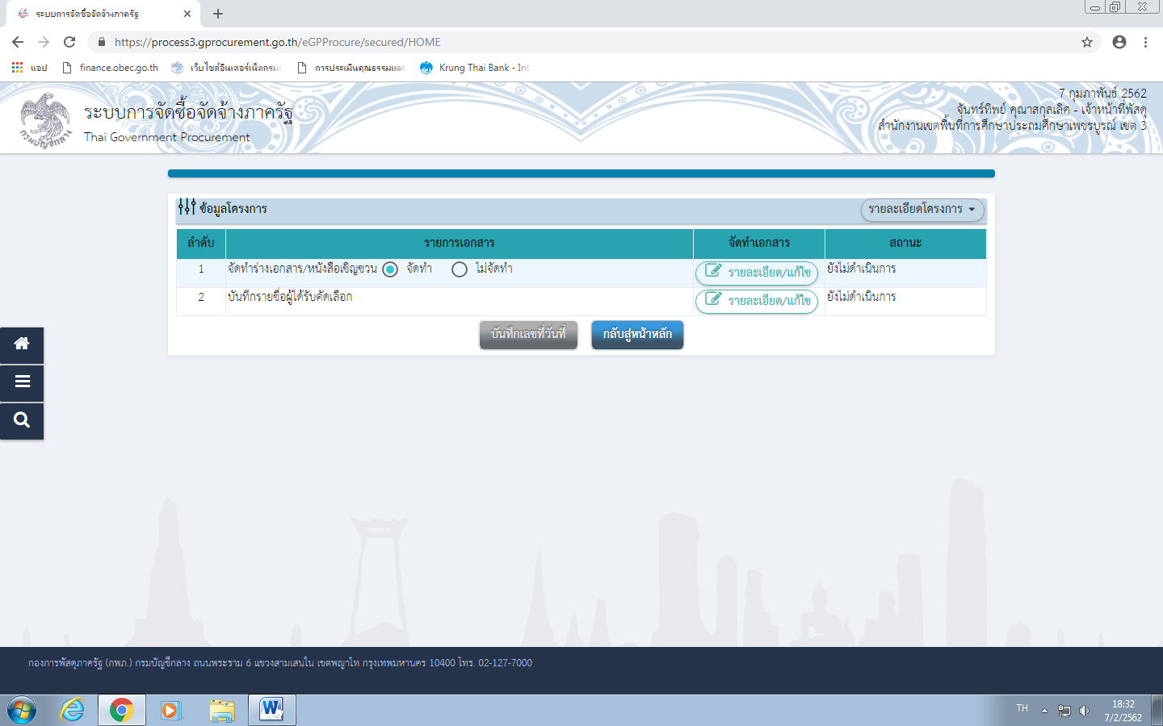

- จากนั้นกรอกข้อมูล และ เลือกข้อมูล ดังภาพตัวอย่าง
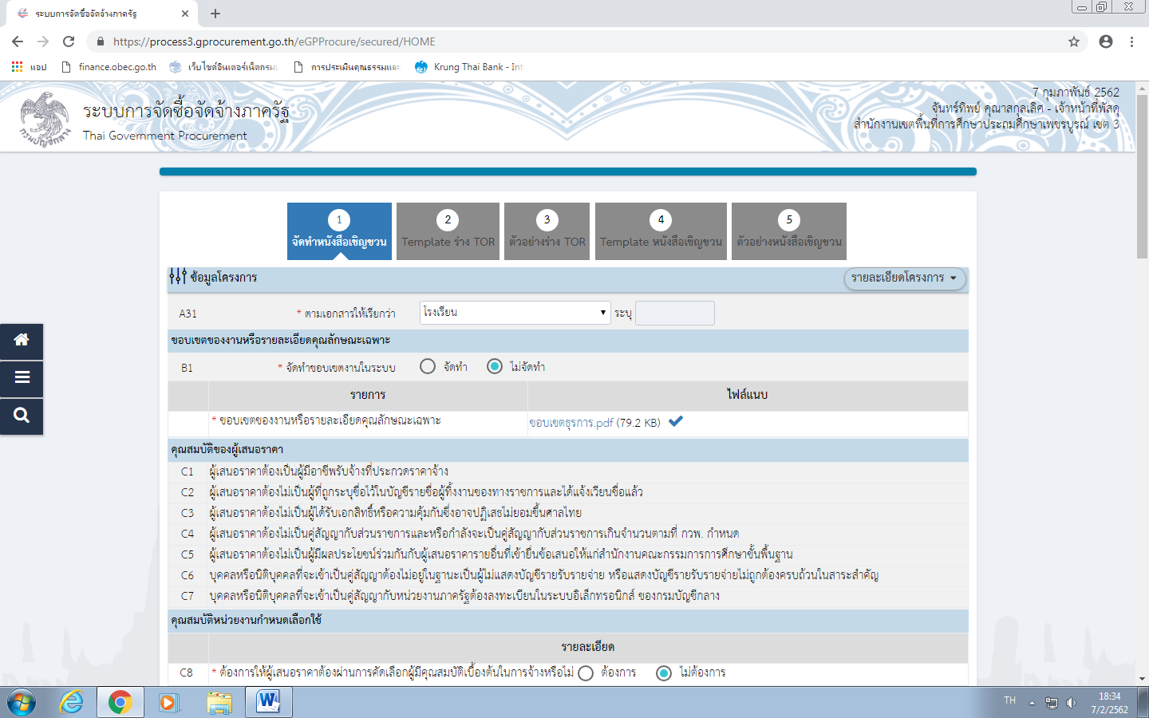

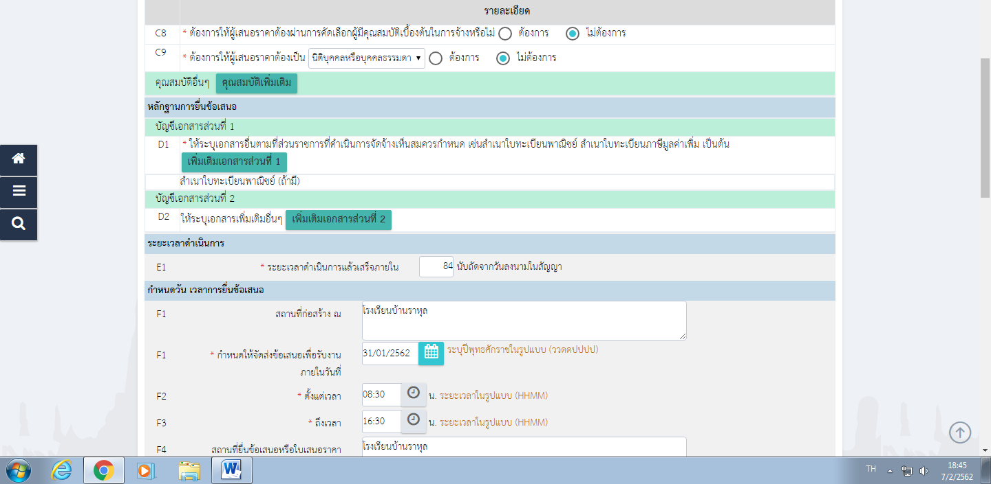

- จากนั้นไปที่ D1 คลิกที่ ปุ่ม เพิ่มเติมเอกสารส่วนที่ 1 กรอกข้อมูล และคลิกเลือก ไม่บังคับ ดังภาพ
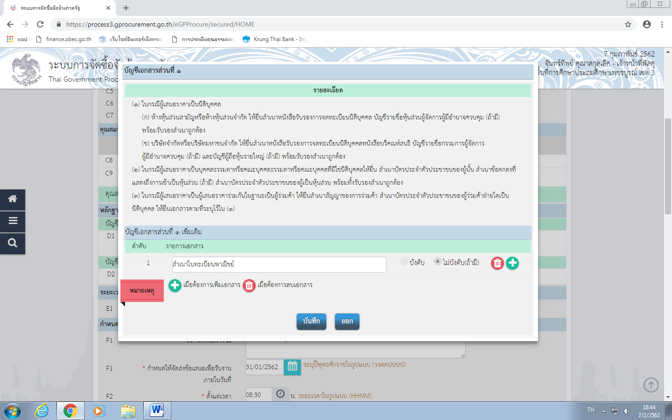

- จากนั้น กรอกข้อมูล เรียบร้อยแล้ว คลิกที่ ปุ่ม บันทึก ดังนี้
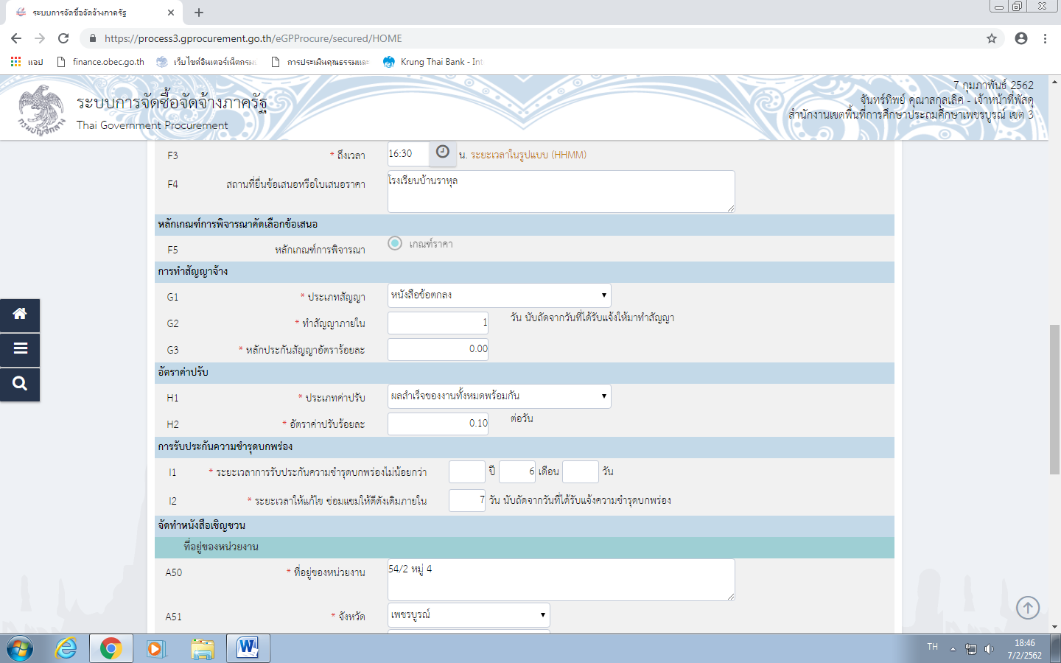

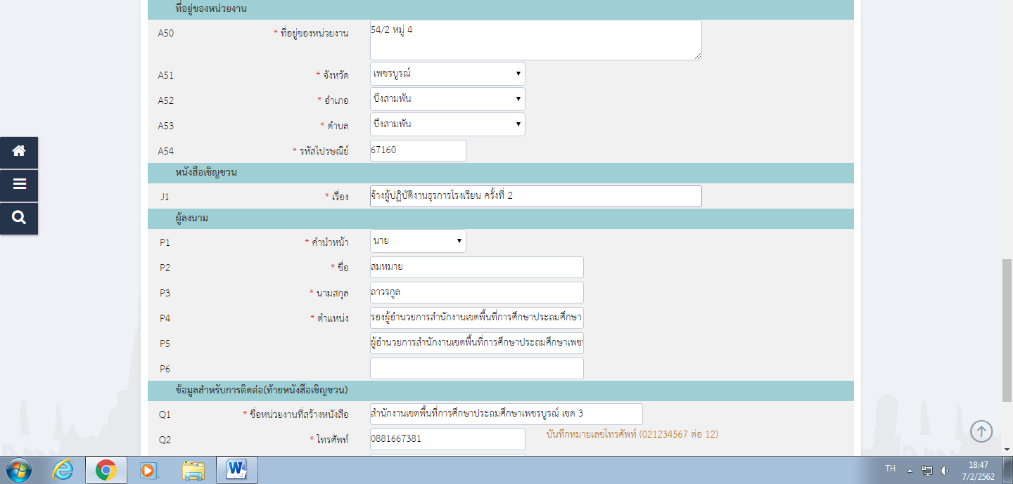

โรงเรียนบ้านราหุล

- จากนั้นไป คลิกที่ ปุ่ม ไปขั้นตอนที่ 2 ดังภาพ
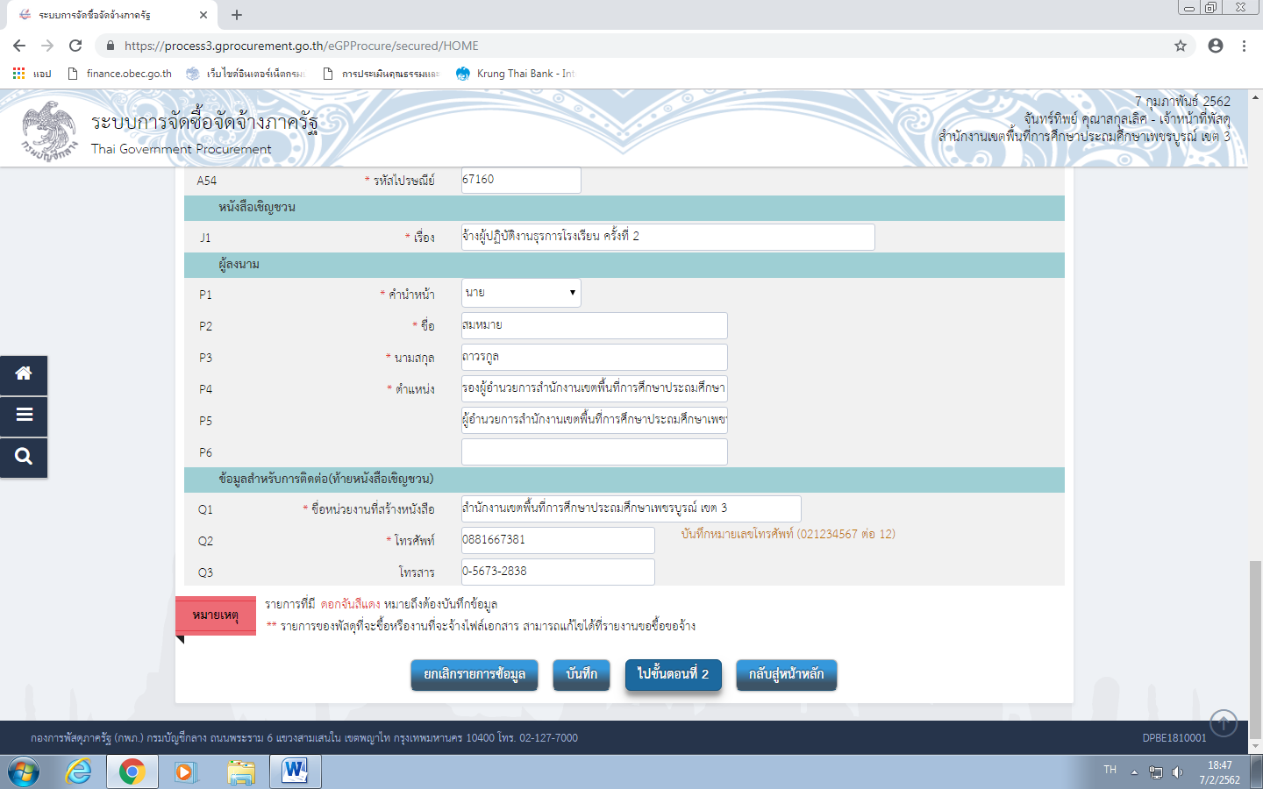

- จะปรากฏดังภาพนี้
- จากนั้นให้พิมพ์ ข้อความ เพิ่ม “สิ่งที่ส่งมาด้วย ขอบเขตของงาน” ดังภาพ
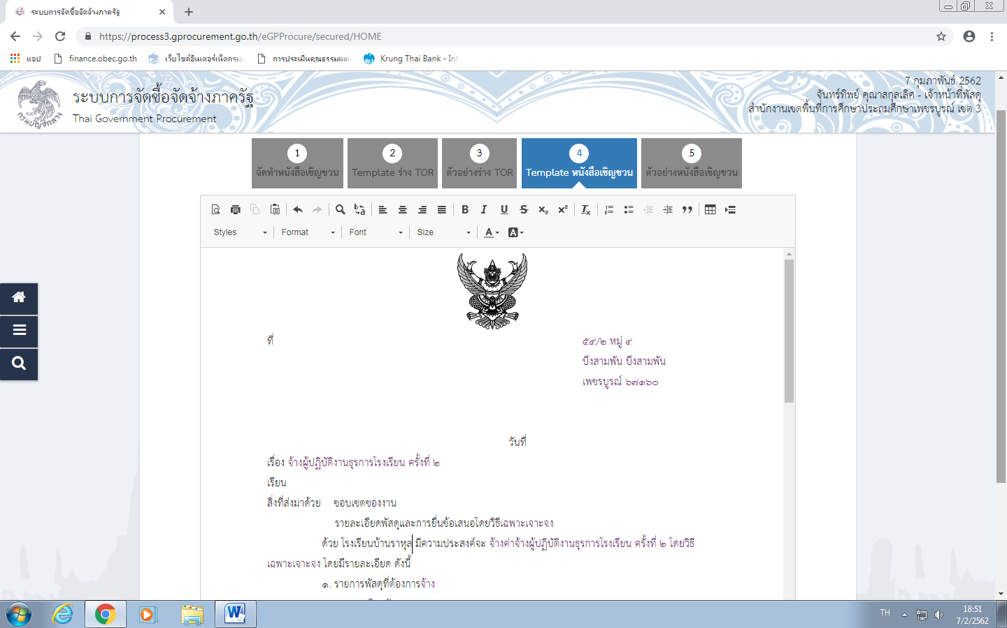

- จากนั้นไป คลิกที่ปุ่ม บันทึก และ คลิกที่ ปุ่ม ตกลง ดังภาพ
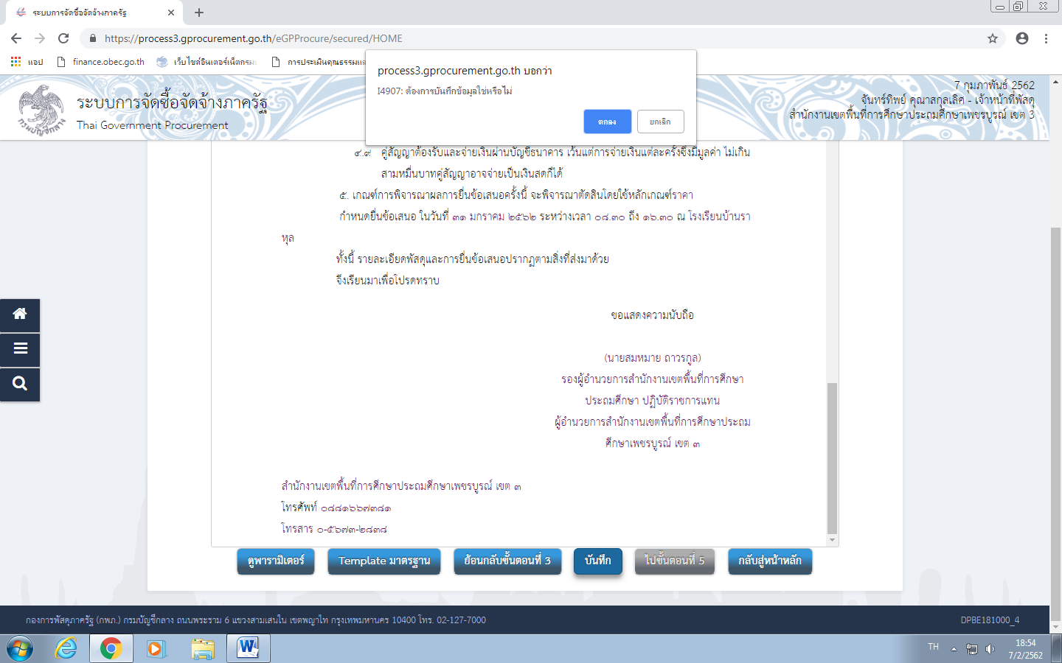

- จากนั้นไปที่ คลิกที่ปุ่ม ไปขั้นตอนที่ 5 ดังภาพ
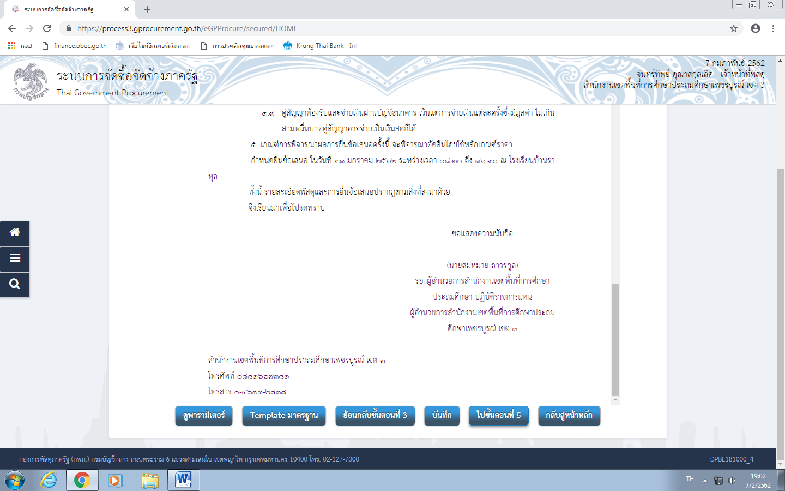

- คลิกที่ ปุ่ม กลับสู่หน้าหลัก ดังภาพ
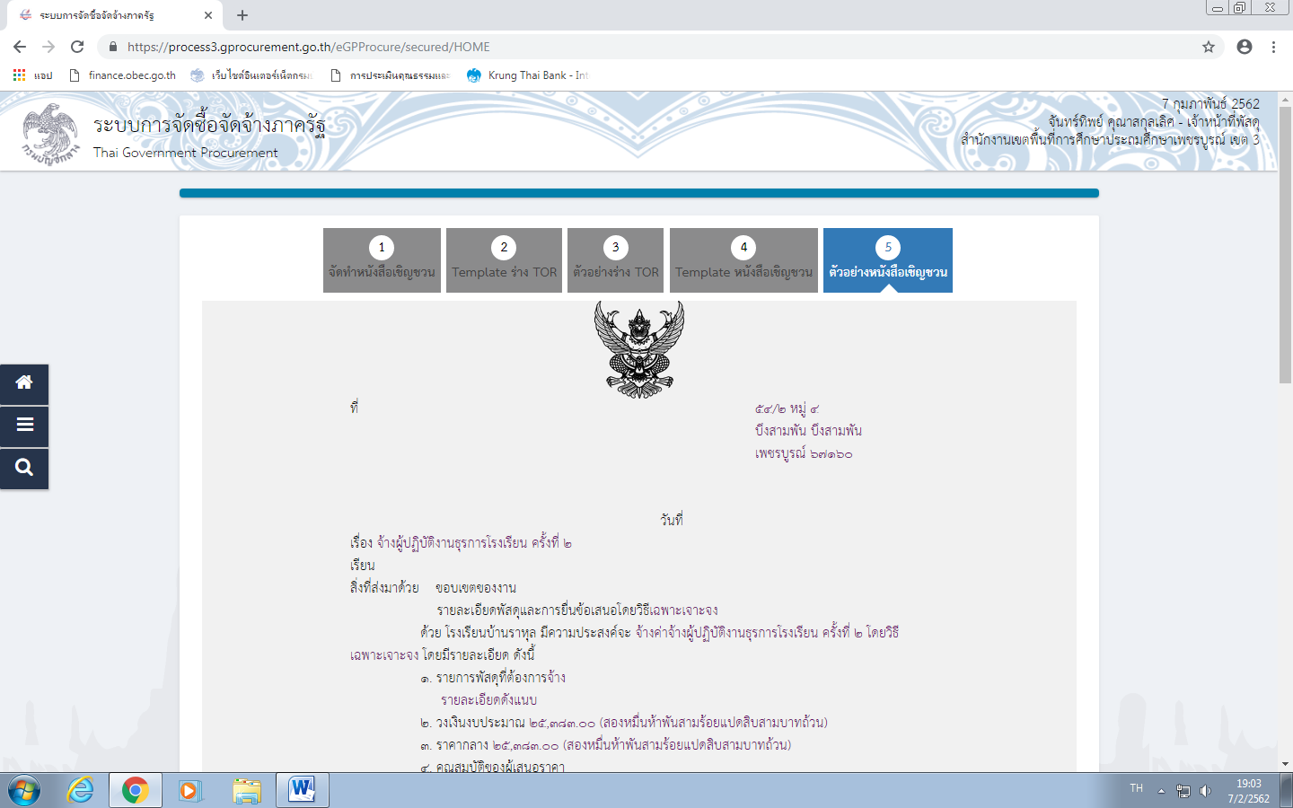

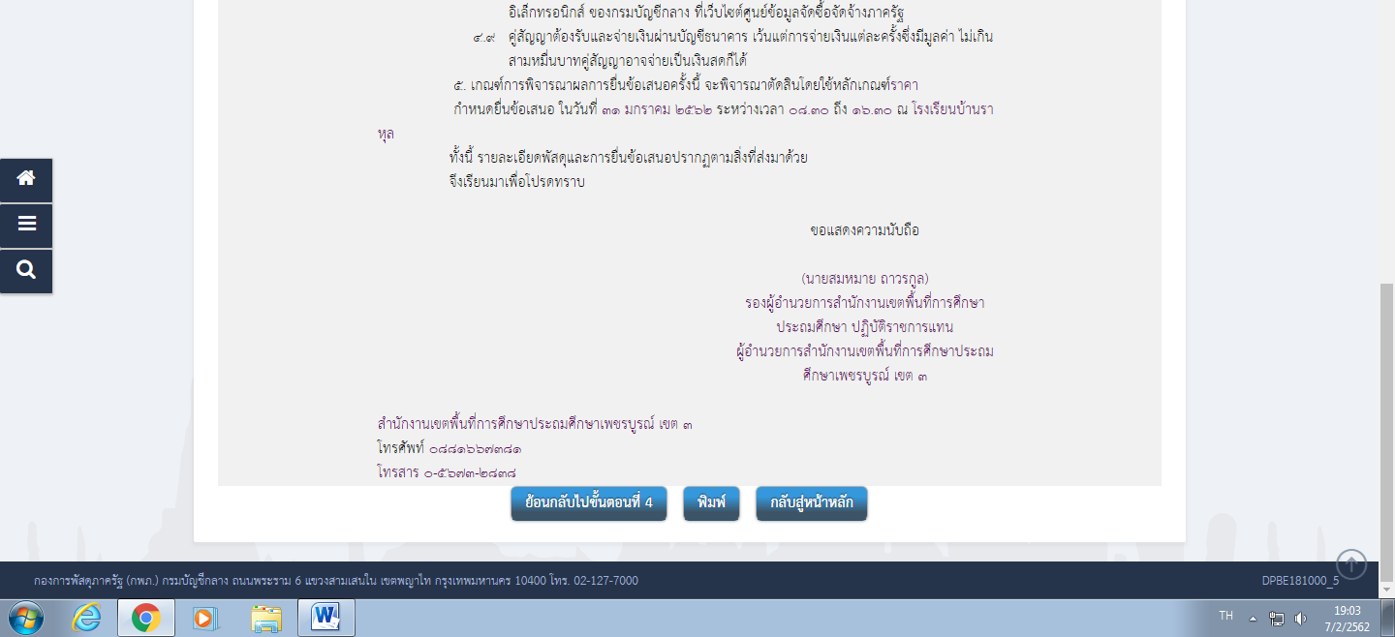

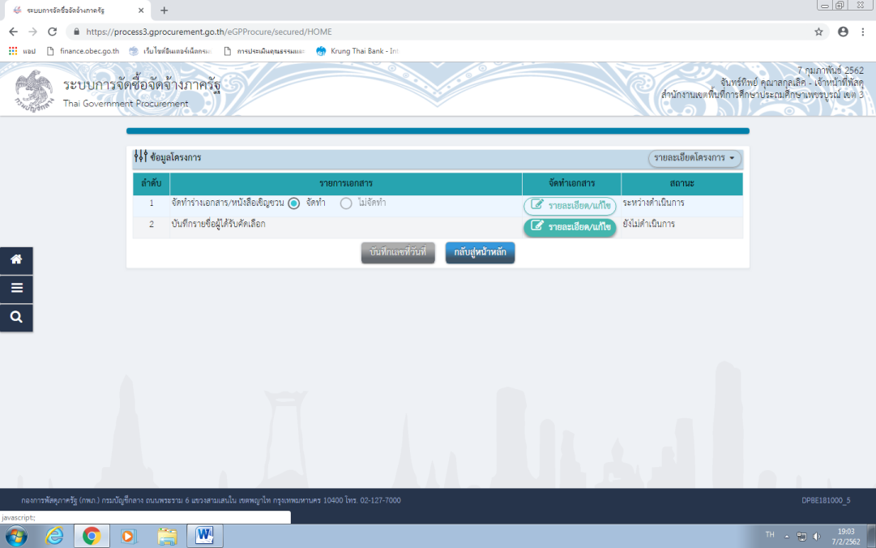
- จากนั้นไป บันทึกรายชื่อผู้ได้รับการคัดเลือก คลิกที่ ปุ่ม รายละเอียด /แก้ไข ดังภาพ

- คลิกที่ ปุ่ม เพิ่มรายชื่อผู้ประกอบการ ดังภาพ
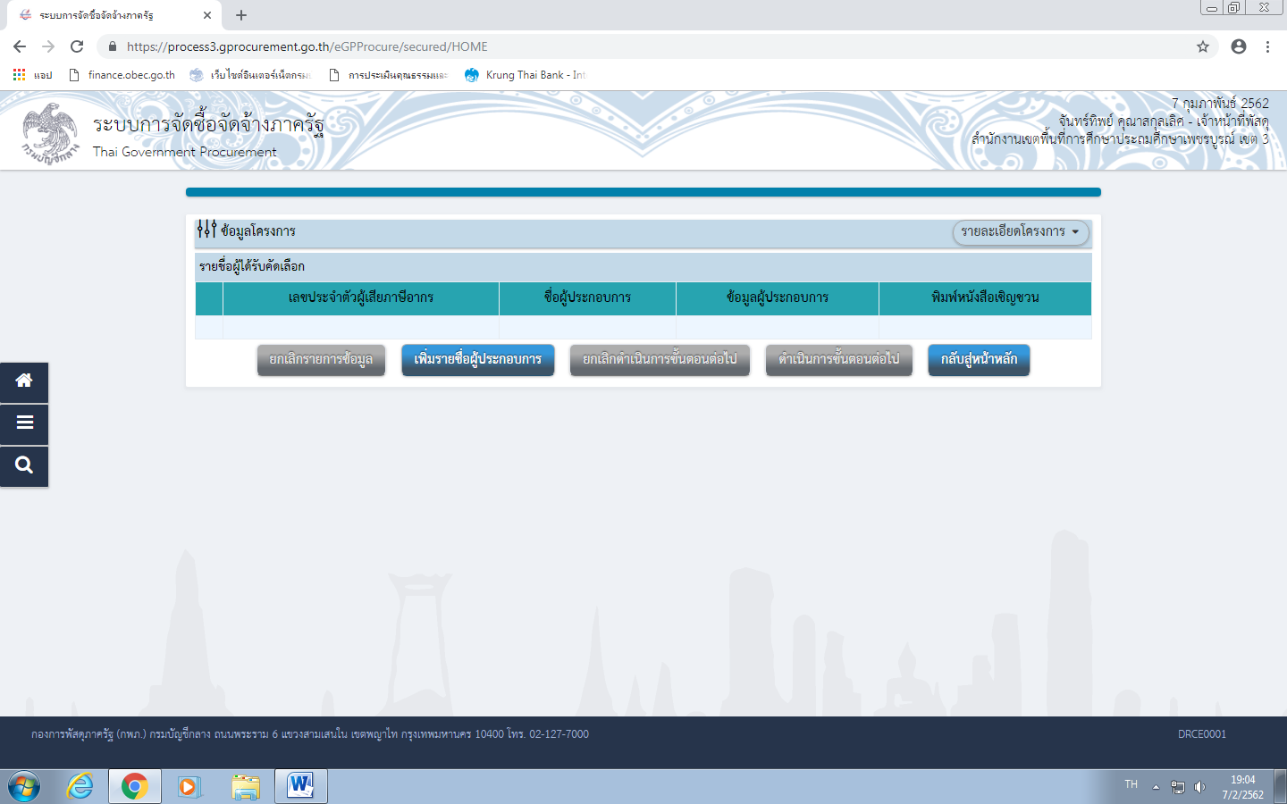

- จากนั้นเข้าสู่หน้าจอ กรอกข้อมูลของผู้รับจ้าง และ คลิกแว่นขยาย ดังภาพ
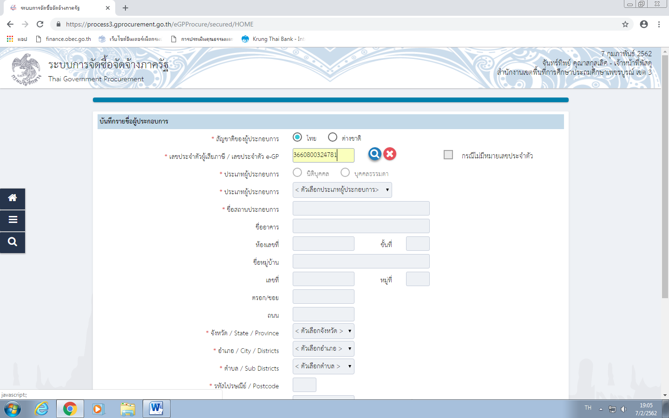

- เมื่อบันทึกข้อมูลเรียนร้อยแล้ว จะมีข้อมูลผู้รับจ้างขึ้นมา ดังภาพ
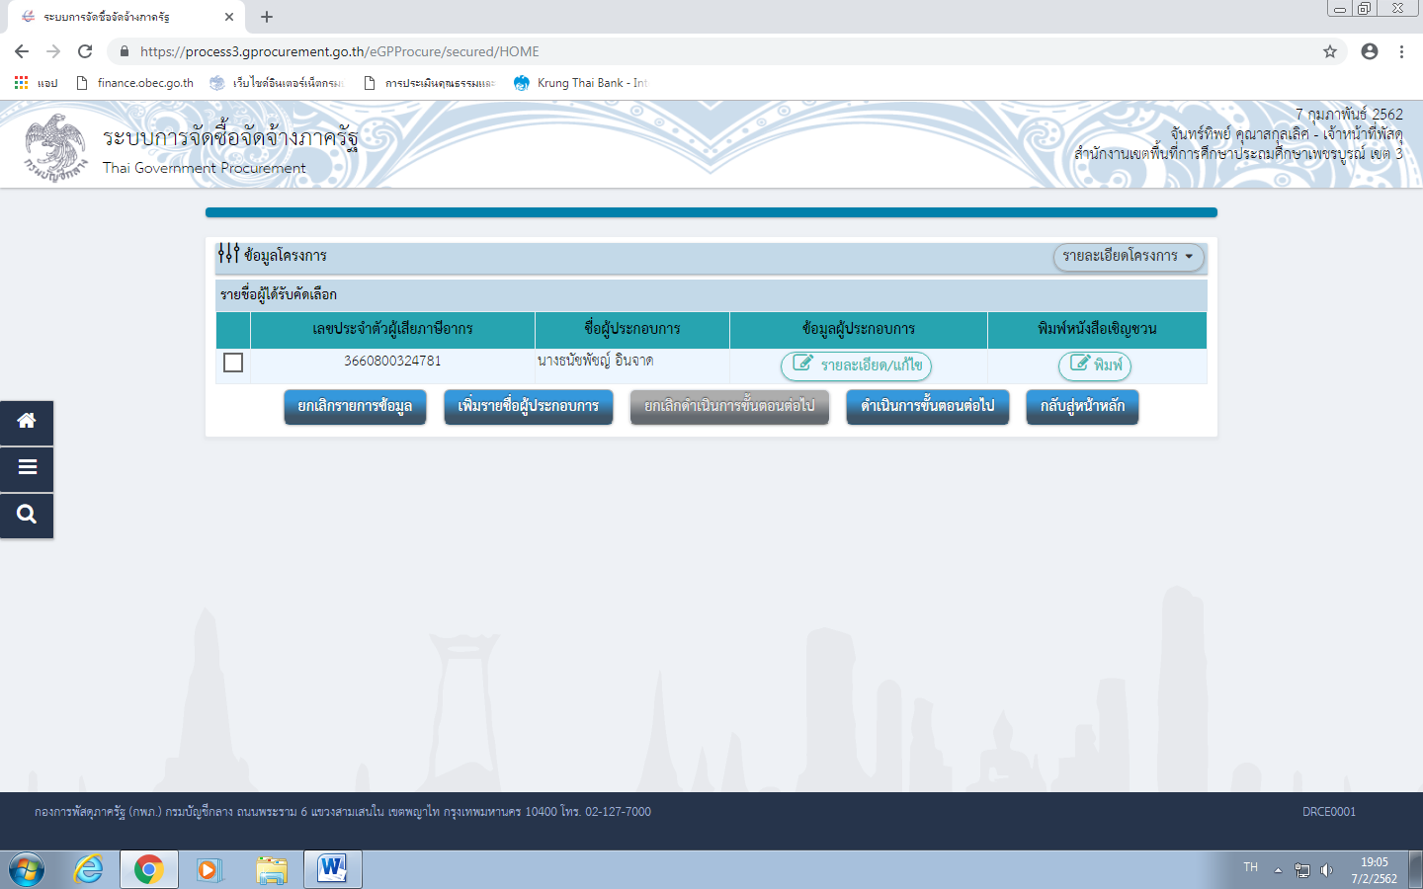

- จากนั้นคลิกปุ่ม ดำเนินการขั้นตอนต่อไป และคลิกที่ ปุ่ม ตกลง
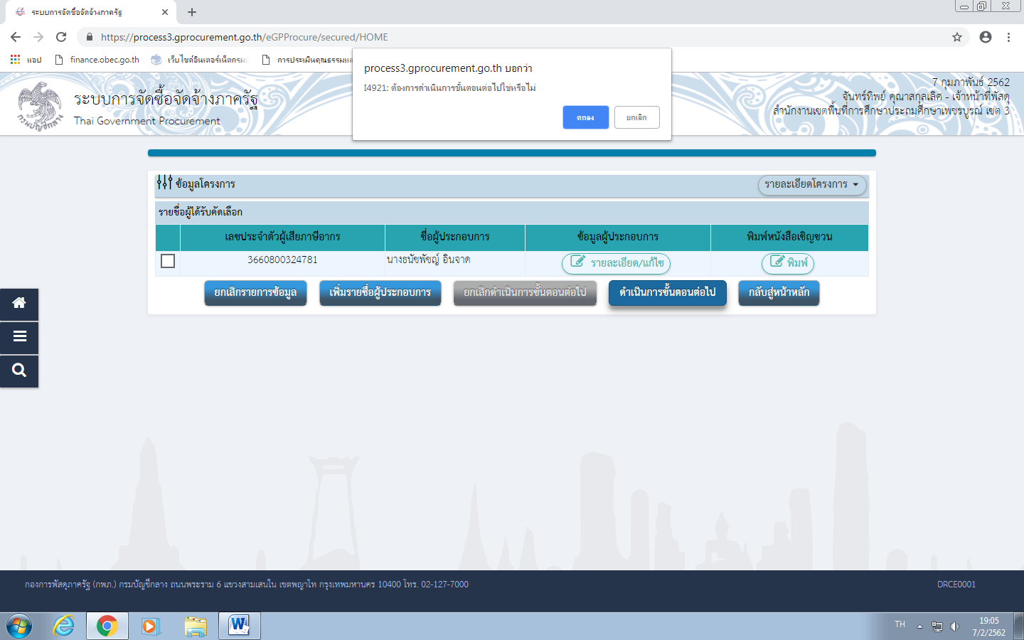

- จากนั้นคลิกที่ ปุ่ม บันทึกเลขที่วันที่
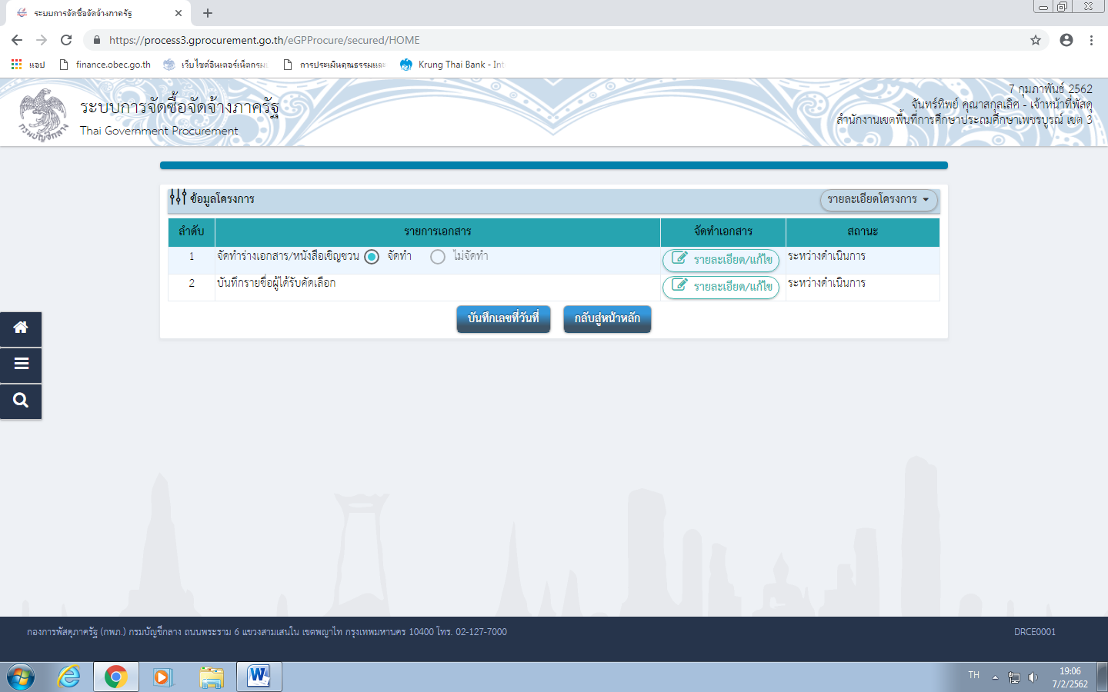

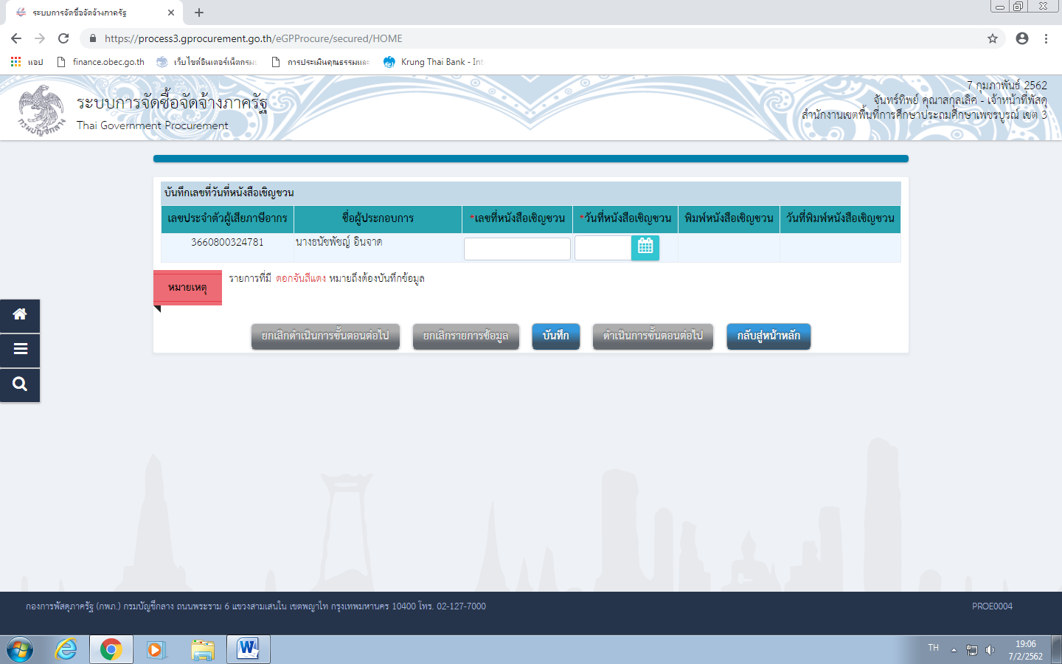

- จากนั้นให้ กรอกข้อมูลเลขที่หนังสือเชิญชวน และวันที่หนังสือเชิญชวน
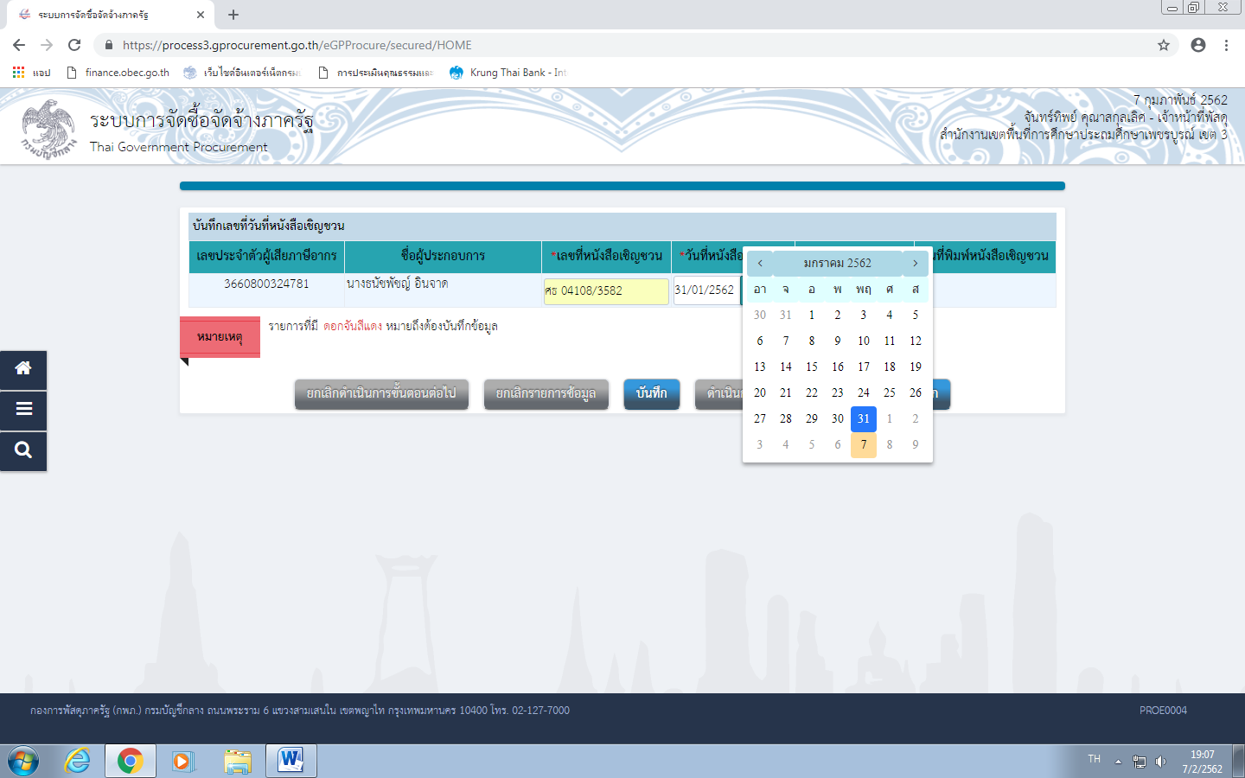

- จากนั้น คลิก ปุ่ม บันทึก และคลิก ปุ่ม ตกลง ดังภาพ
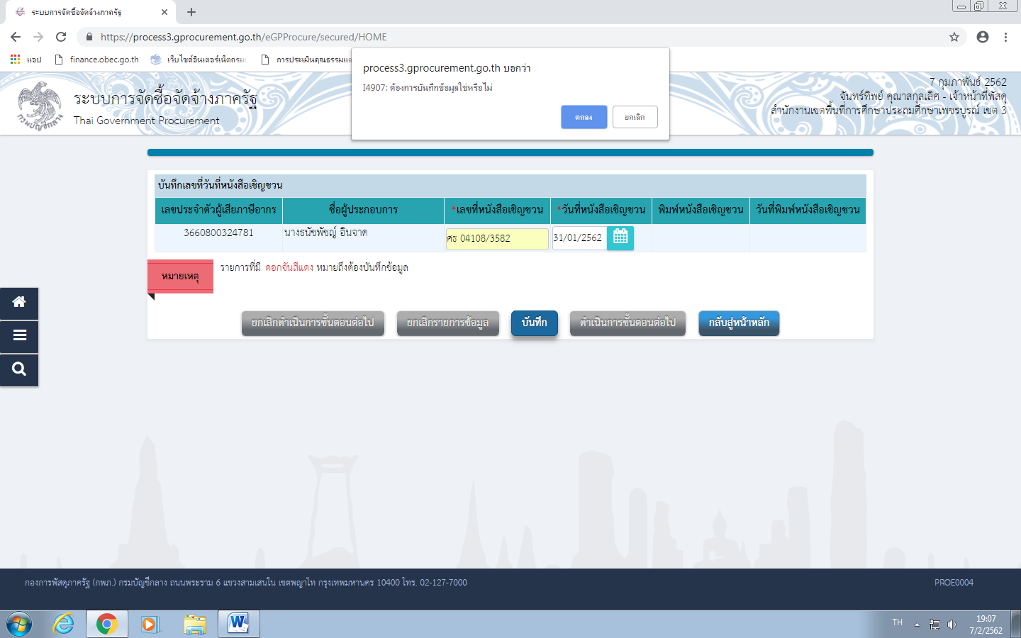

- จากนั้นให้คลิกที่ ปุ่ม พิมพ์
- จากนั้นจะมีกล่องข้อความให้พิมพ์เลือก แบบมีตราครุฑ / Logo และคลิกที่ ปุ่ม ตกลง
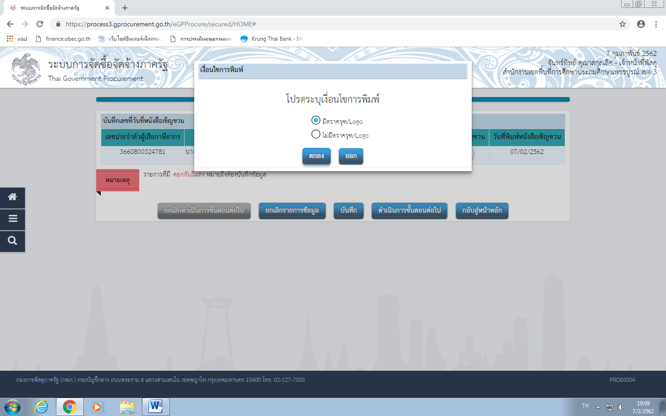

- จากนั้นจะปรากฏภาพดังนี้
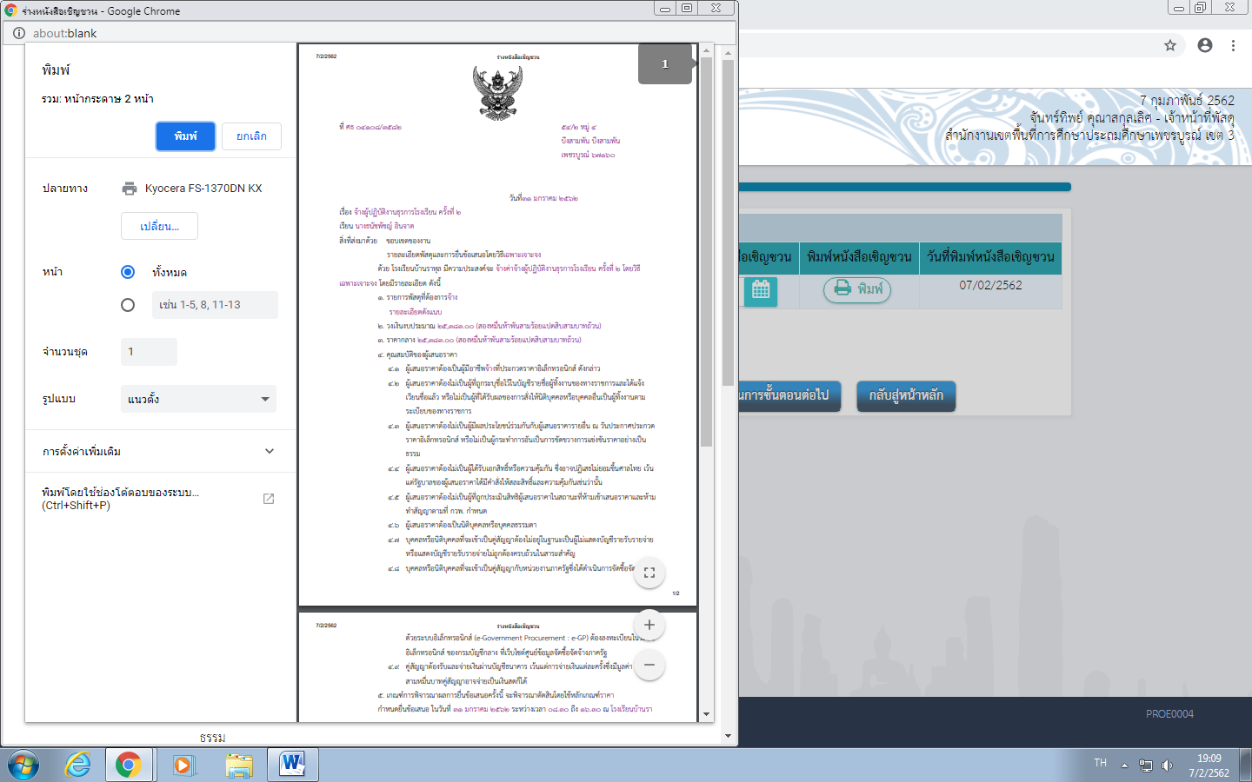

- จากนั้นคลิก ดำเนินการขั้นตอนต่อไป และ คลิกที่ ปุ่ม ตกลง
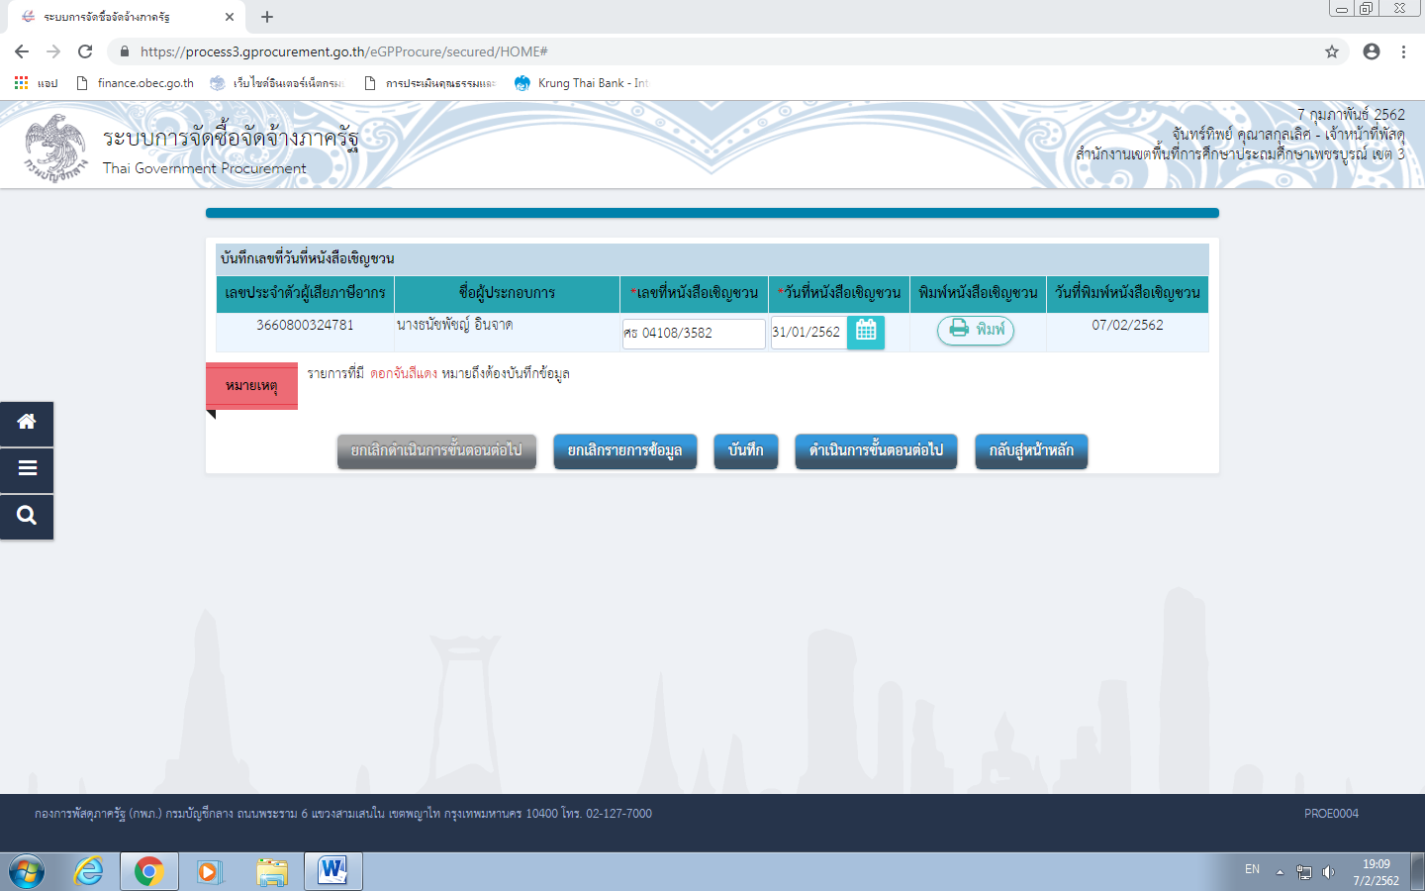

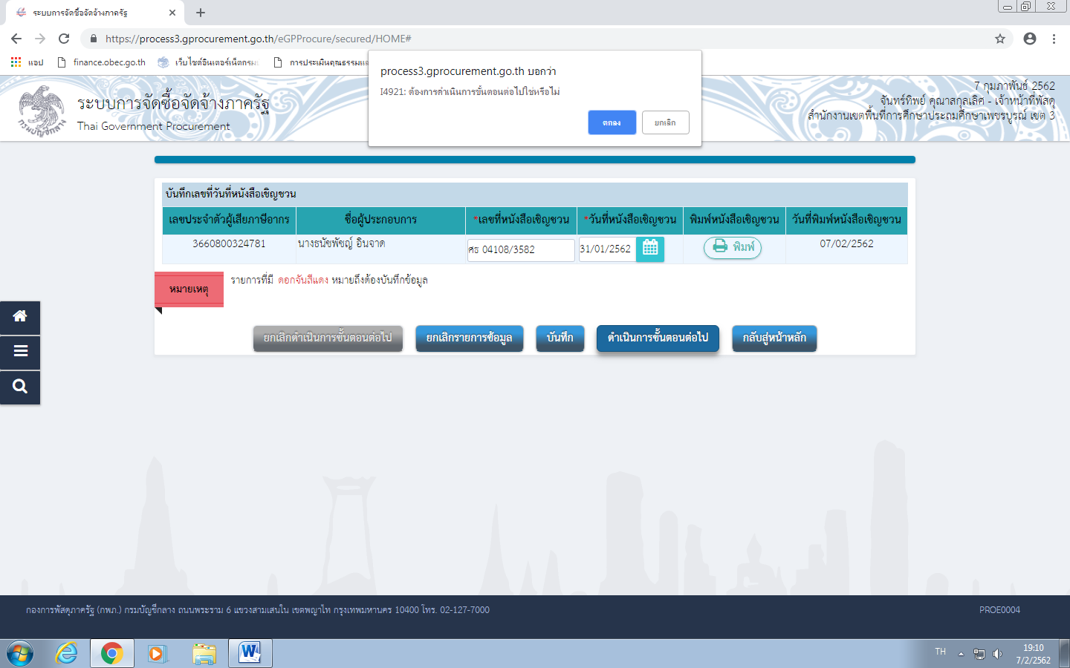

- จากนั้นไปที่ การเสนอราคาและยืนยันผู้ชนะ คลิกที่ ปุ่ม รายละเอียด/แก้ไข ดังภาพ
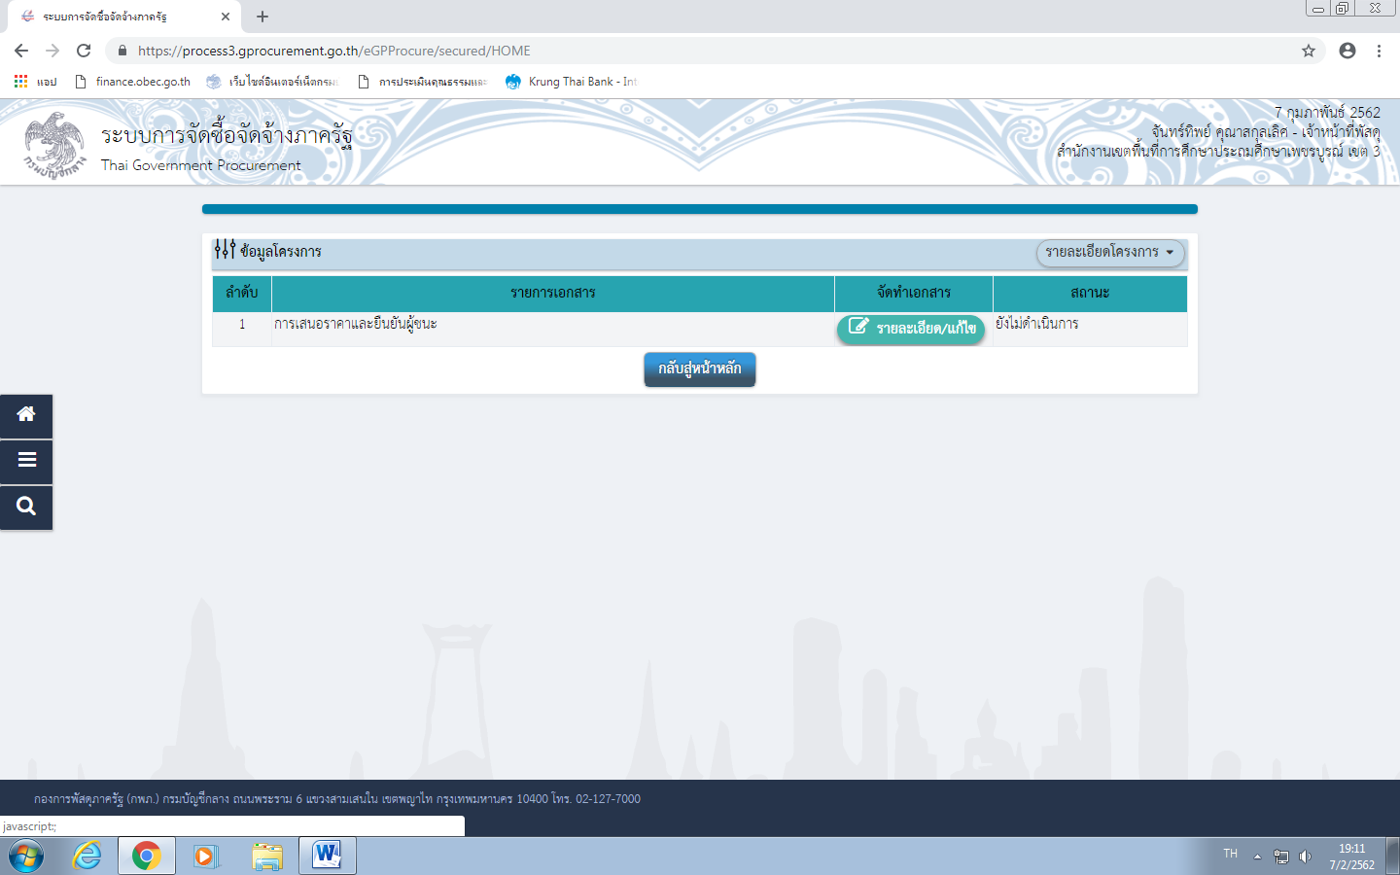

- จากนั้นคลิกที่ รายละเอียด/แก้ไข
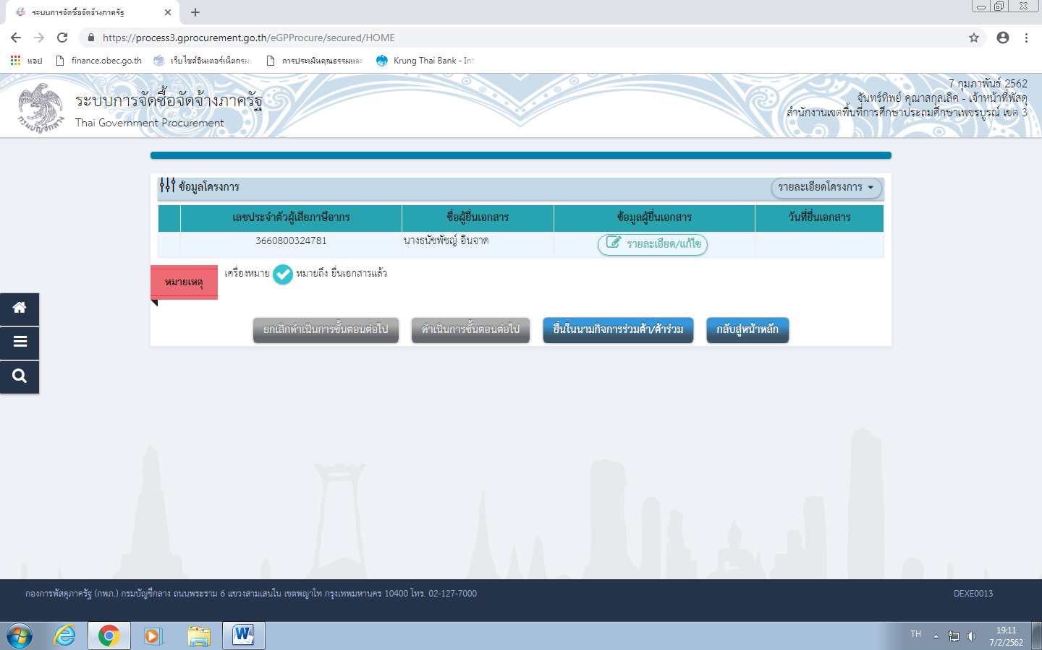

- ใส่ เงินงบประมาณ และ คลิก ปุ่ม บันทึก
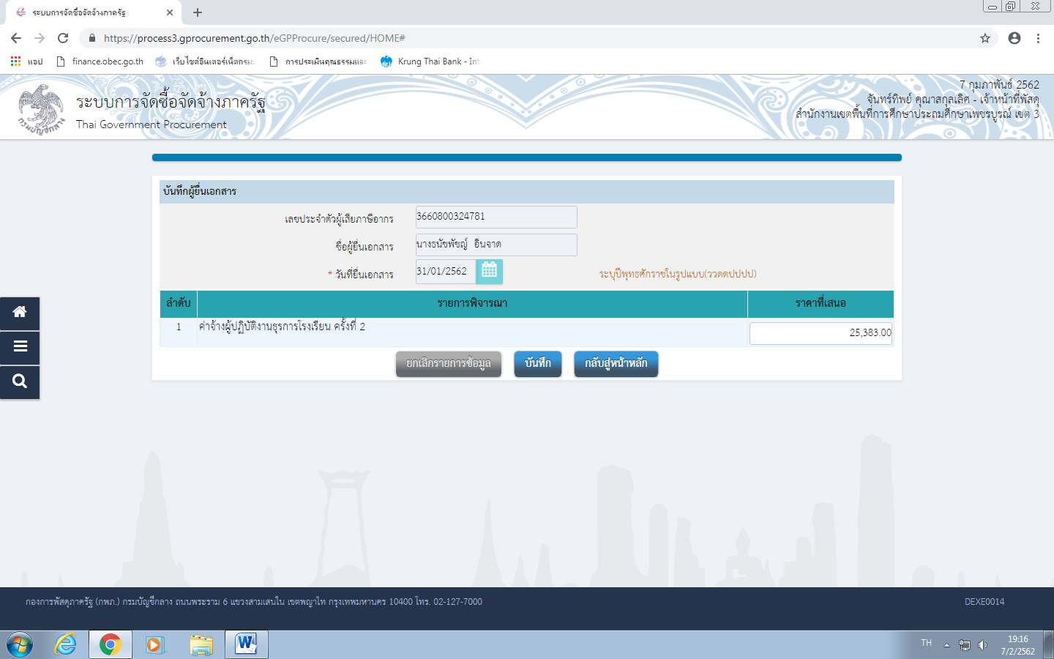

- จากนั้นคลิกที่ ปุ่ม ดำเนินการขั้นตอนต่อไป
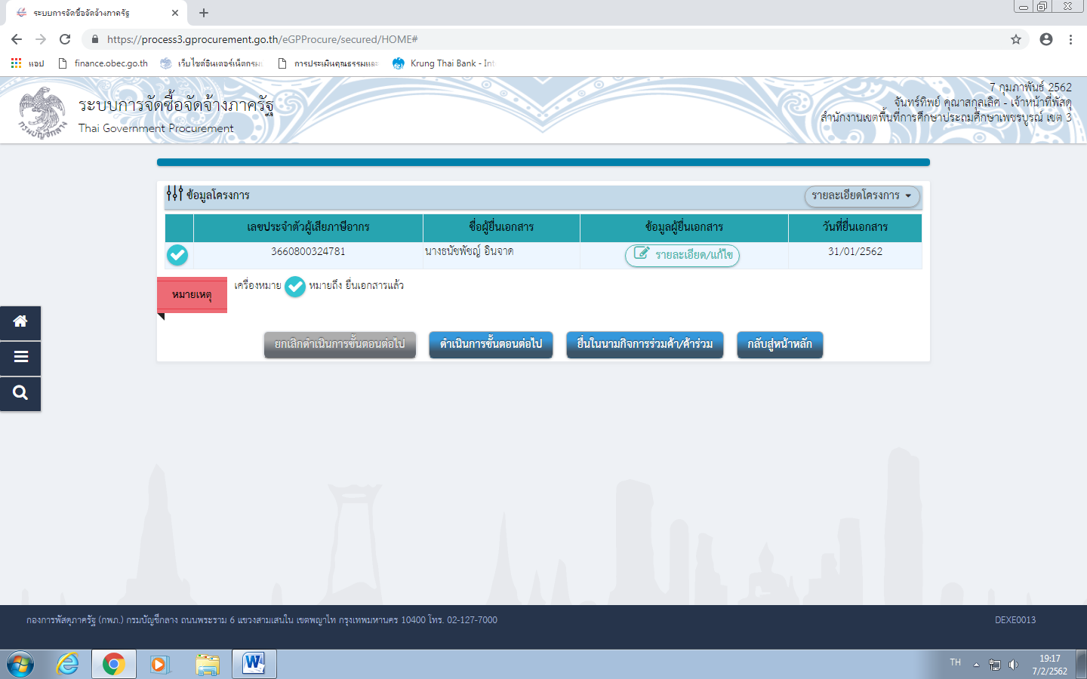

- จากนั้น คลิกที่ ปุ่ม ยื่นยันผู้ชนะการเสนอราคา
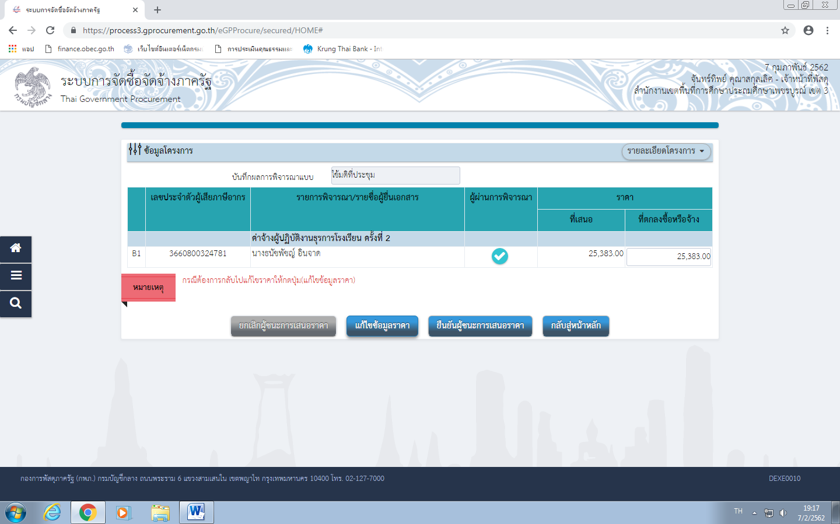

- จากนั้น จากนั้นกรอกข้อมูล ของโรงเรียน ดังภาพตัวอย่าง
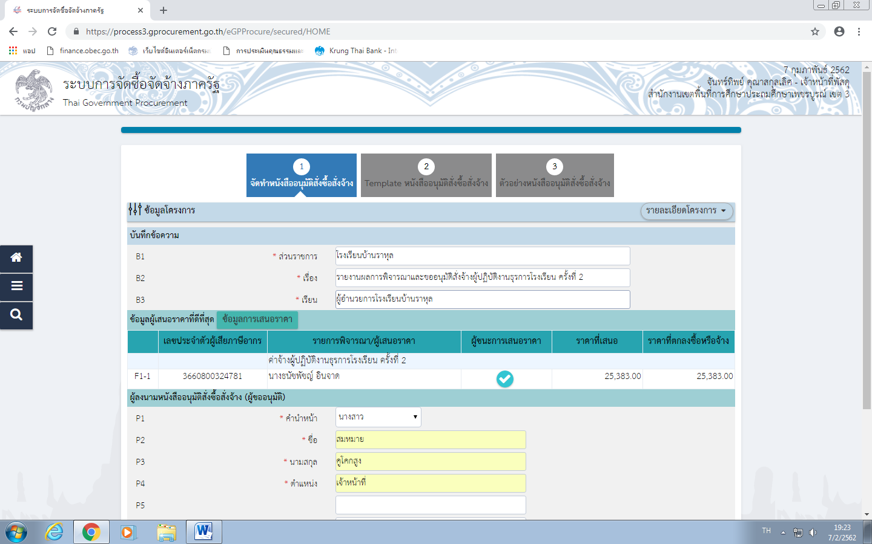

- จากนั้นคลิกที่ ปุ่ม บันทึก และไป ขั้นตอนที่ 2
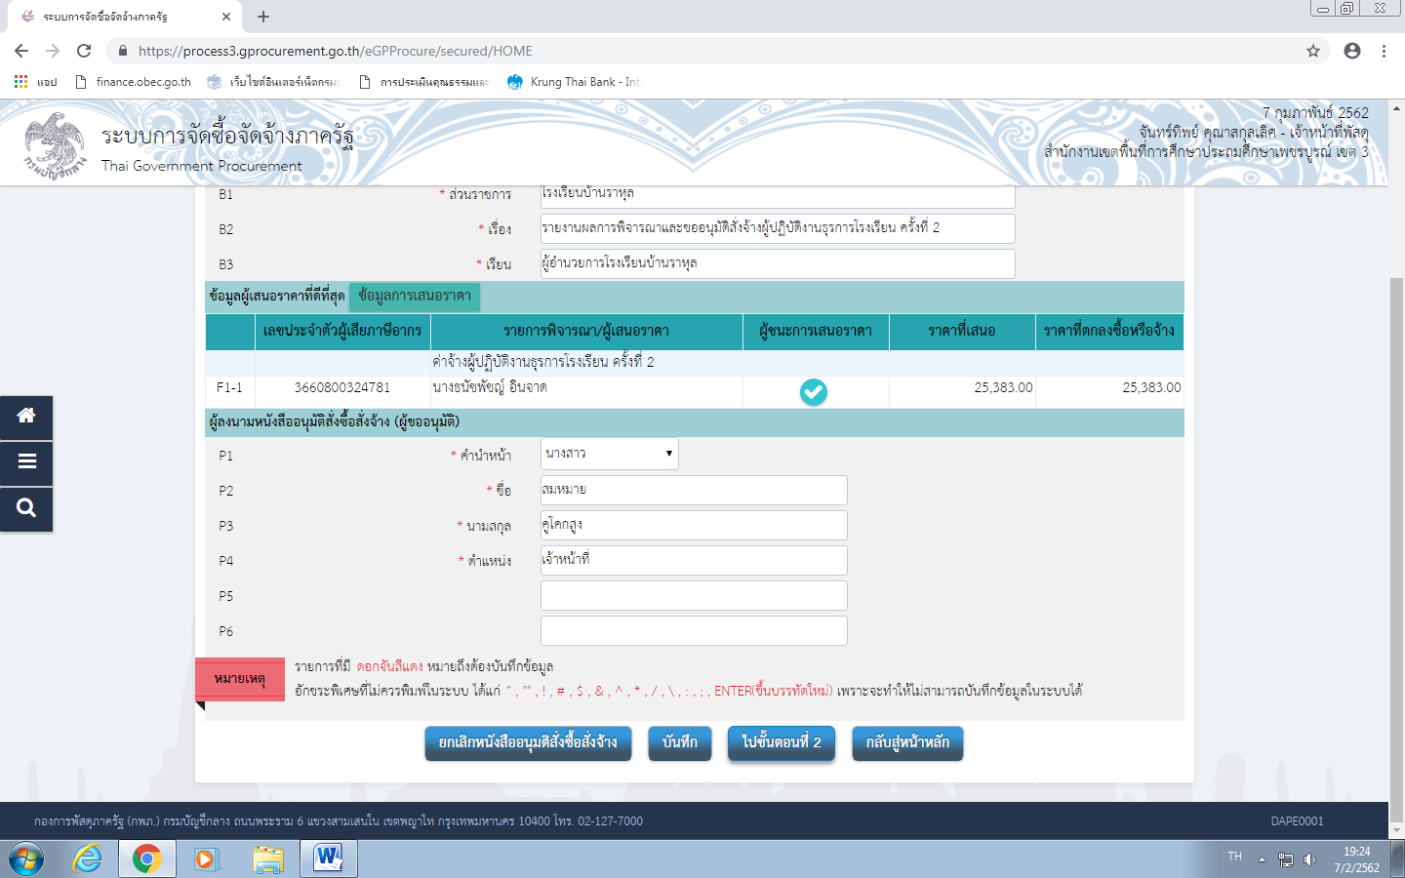

- จากนั้นเข้าสู่หน้ารายงานการพิจารณา ให้ คลิก ที่ ปุ่ม บันทึก
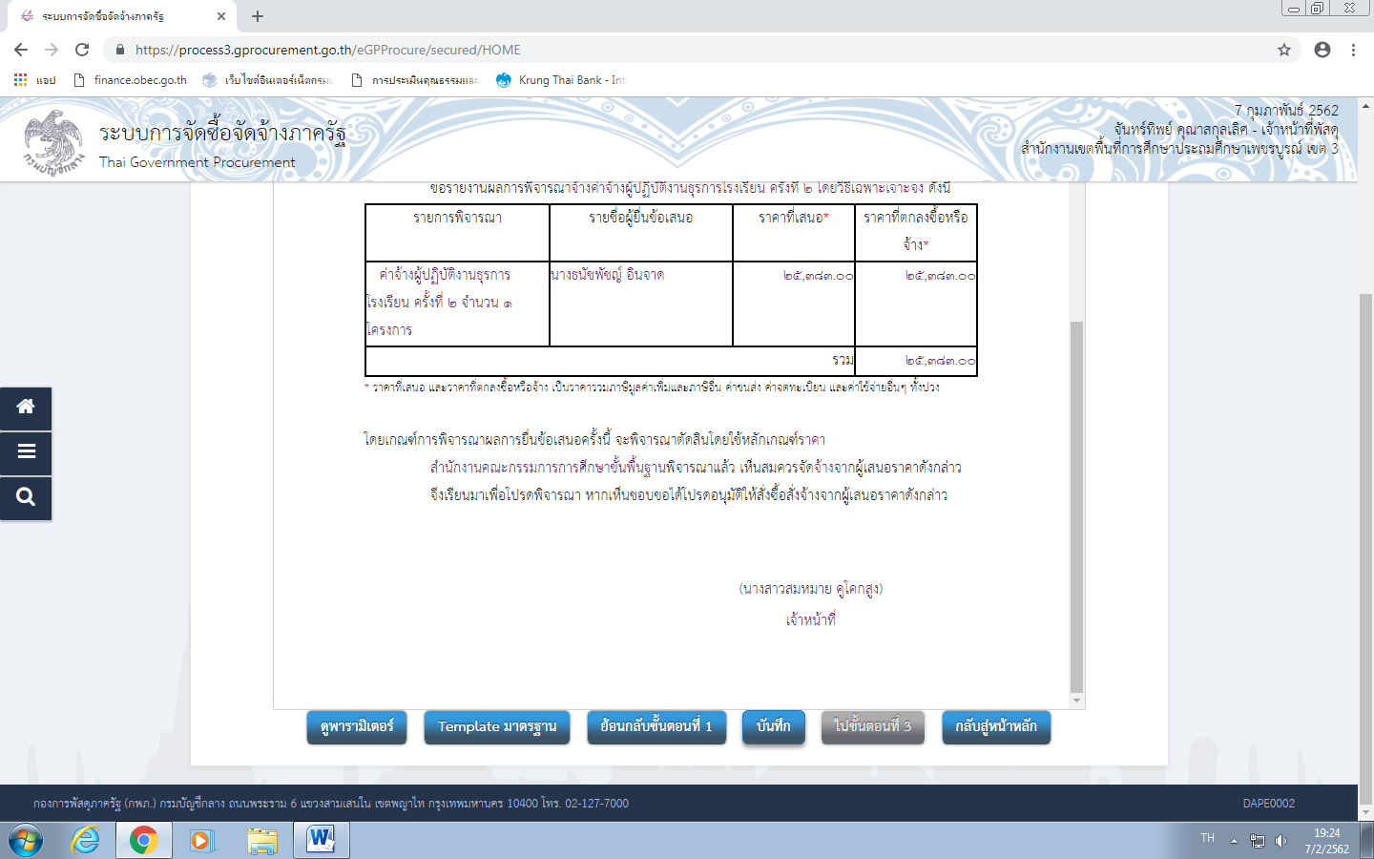

- จากนั้นคลิกที่ ปุ่ม ไปขั้นตอนที่ที่ 3
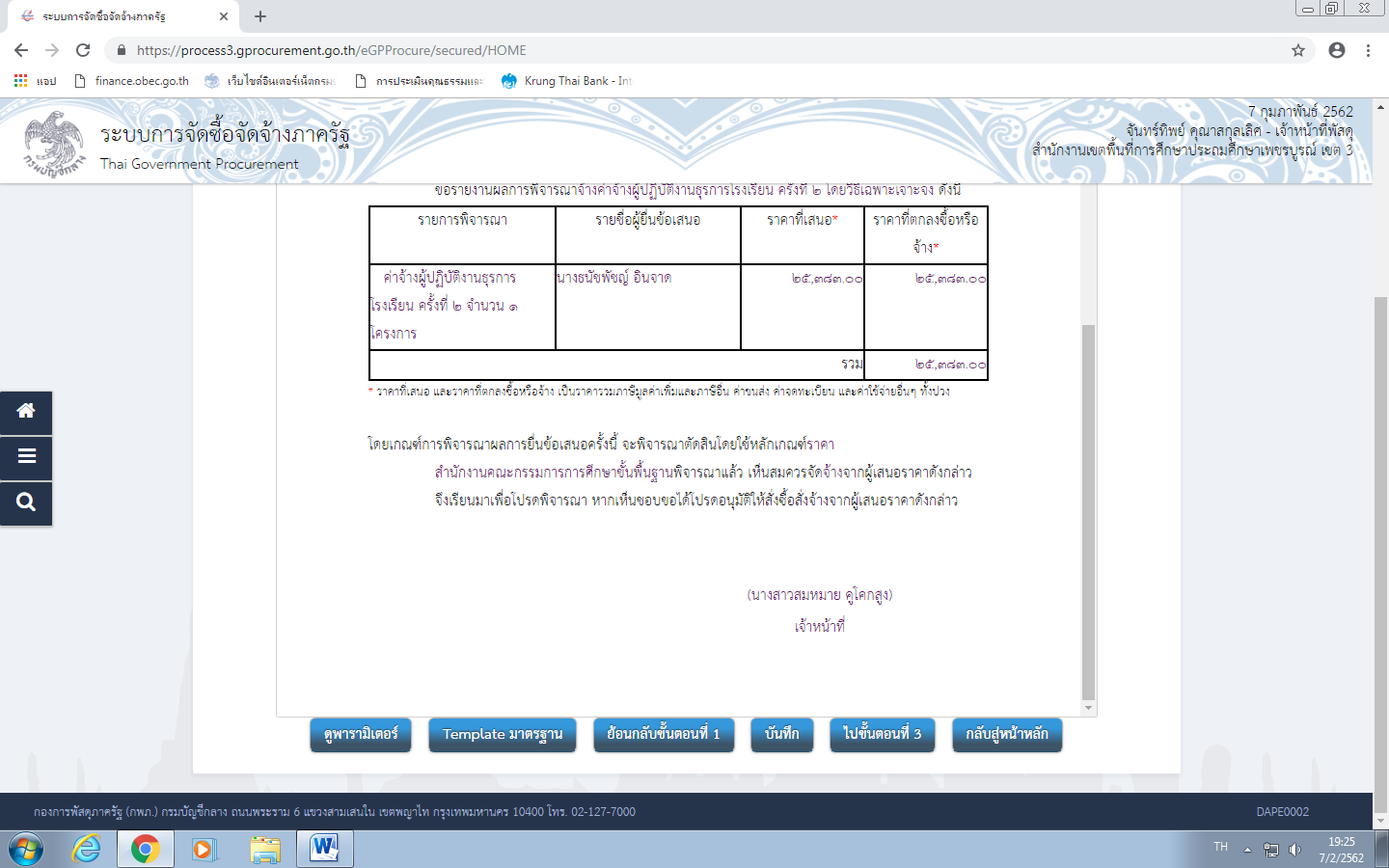

- จากนั้น คลิกที่ ปุ่ม กลับสู่หน้าหลัก
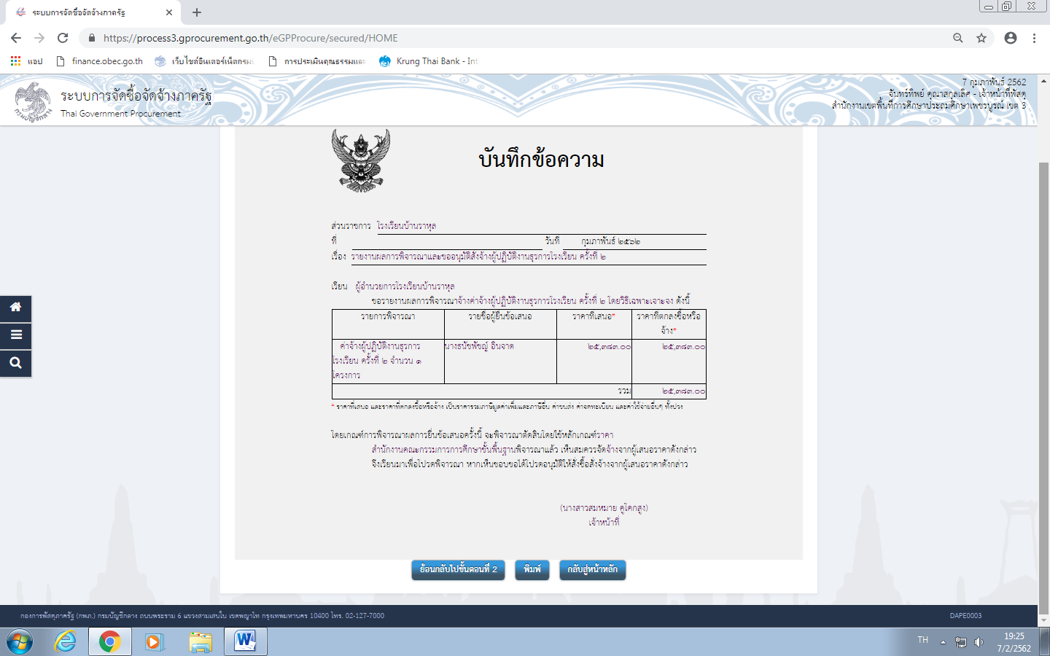

- จากนั้น ไปที่ ร่างประกาศรายชื่อผู้ชนะการเสนอราคา และ คลิกที่ ปุ่ม รายละเอียด / แก้ไข ดังภาพ
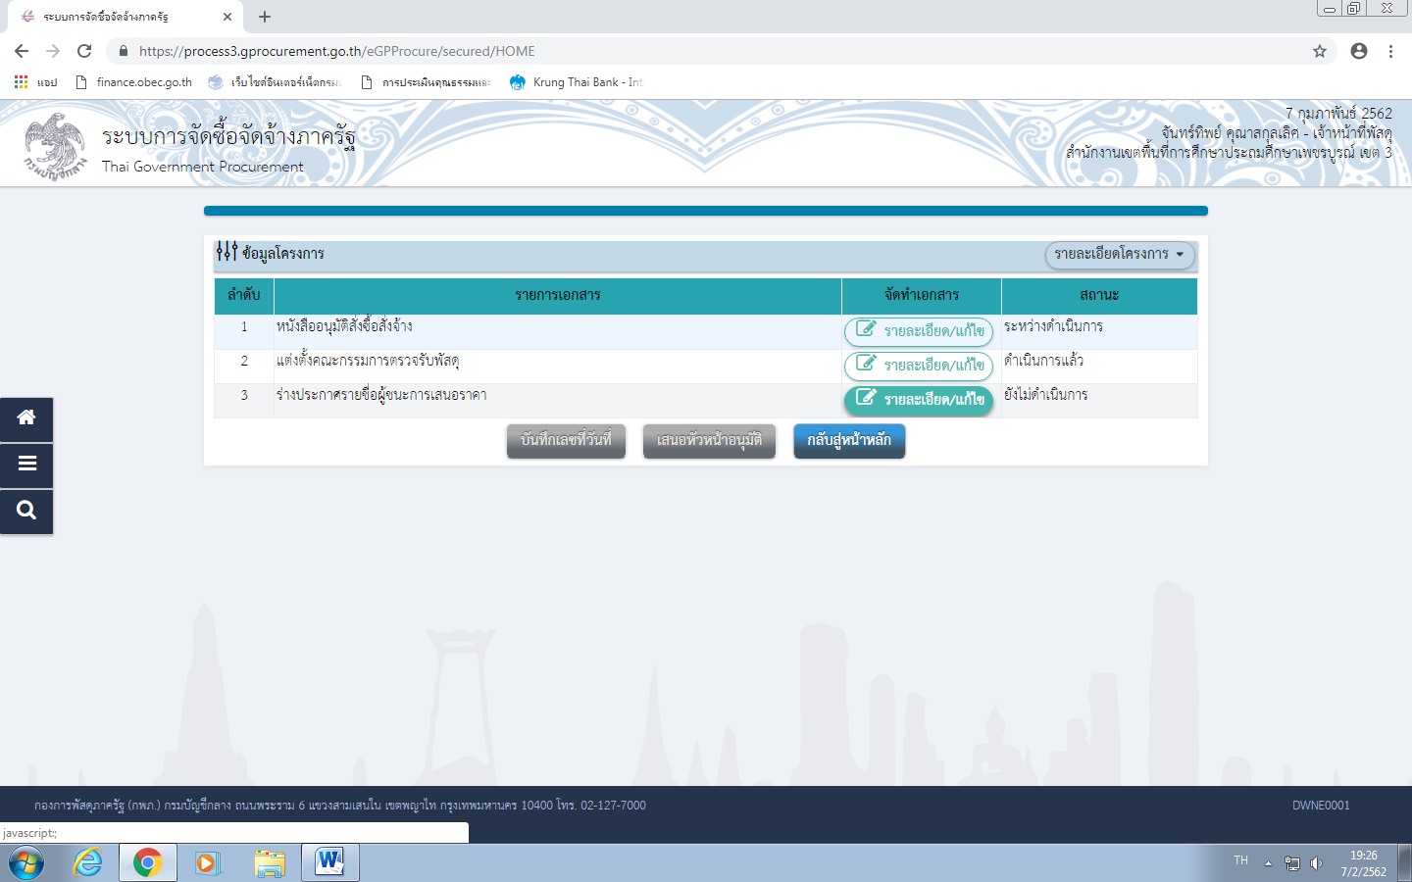

- จากนั้นกรอกข้อมูลของโรงเรียน ดังภาพตัวอย่าง
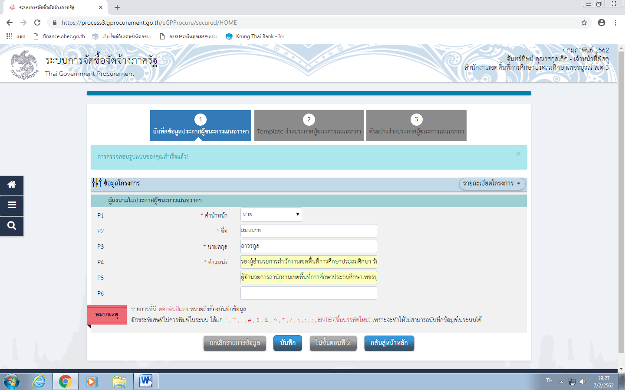

- จากนั้นคลิกที่ปุ่ม บันทึก และ คลิก ปุ่ม ตกลง ดังภาพตัวอย่าง
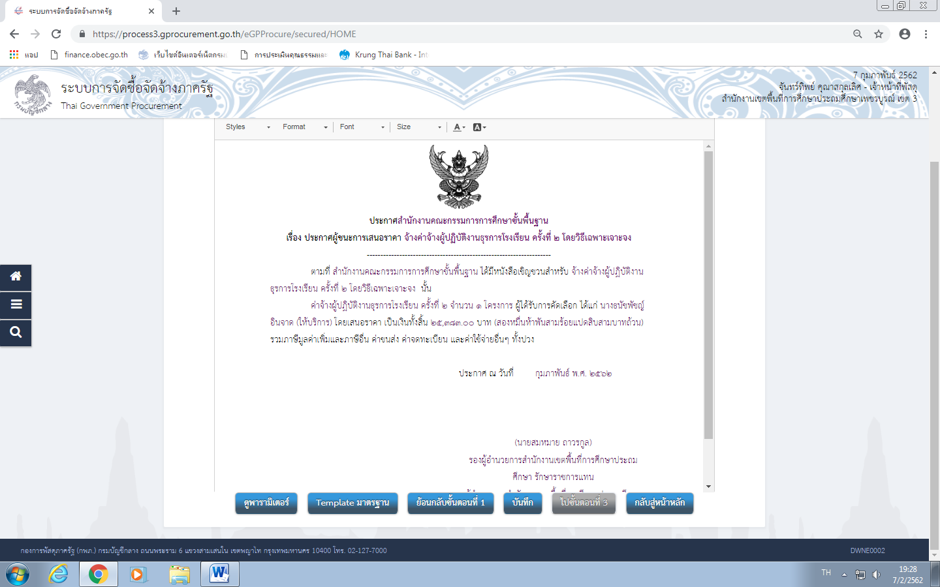

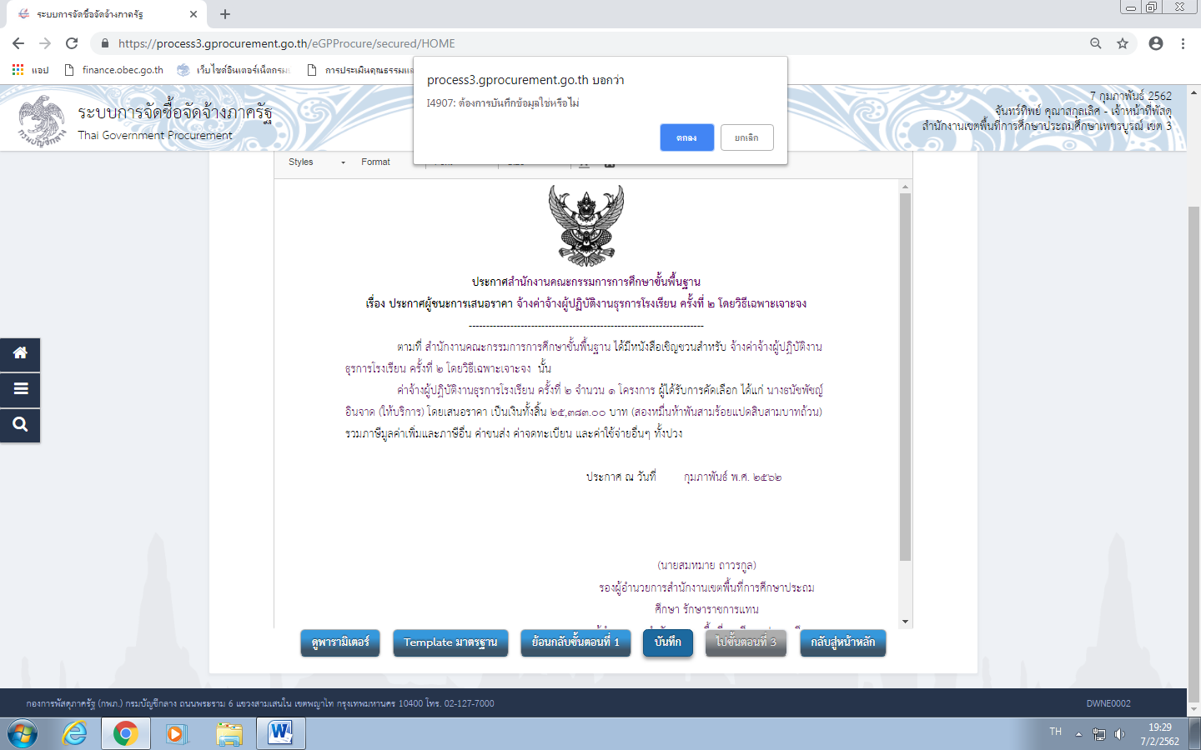

- จากนั้น คลิกที่ ปุ่ม กลับสู่หน้าหลัก
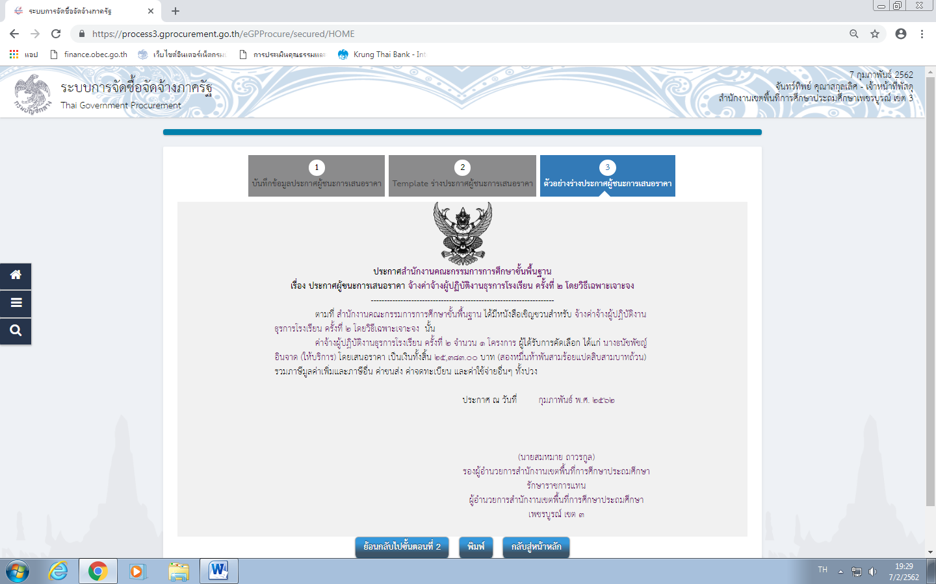

- จากนั้นคลิก ปุ่ม บันทึกเลขที่วันที่
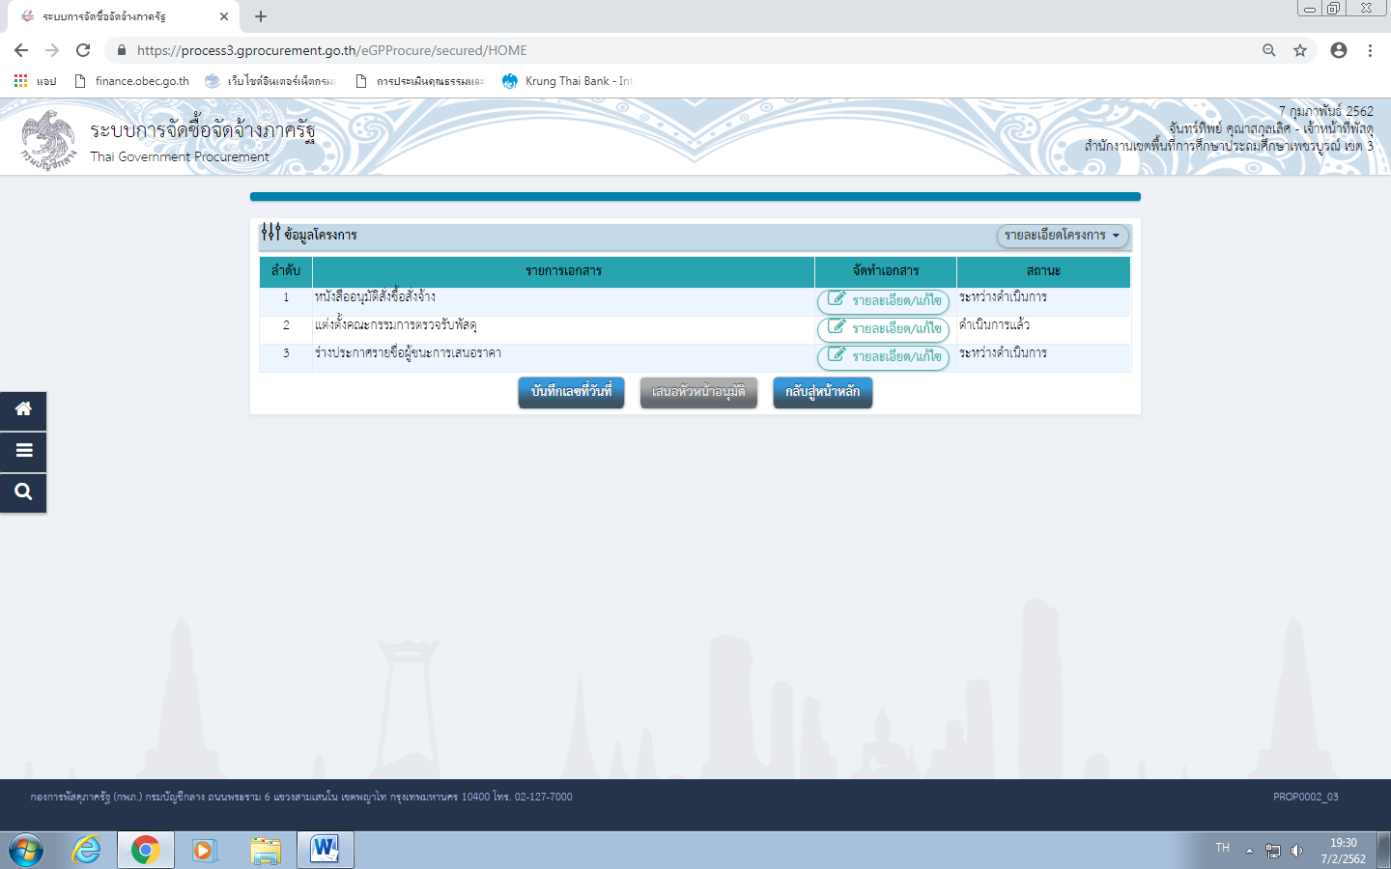

- จากนั้นกรอกข้อมูลของโรงเรียน และลงวันที่ 31 มกราคม 2562 ดังภาพตัวอย่าง
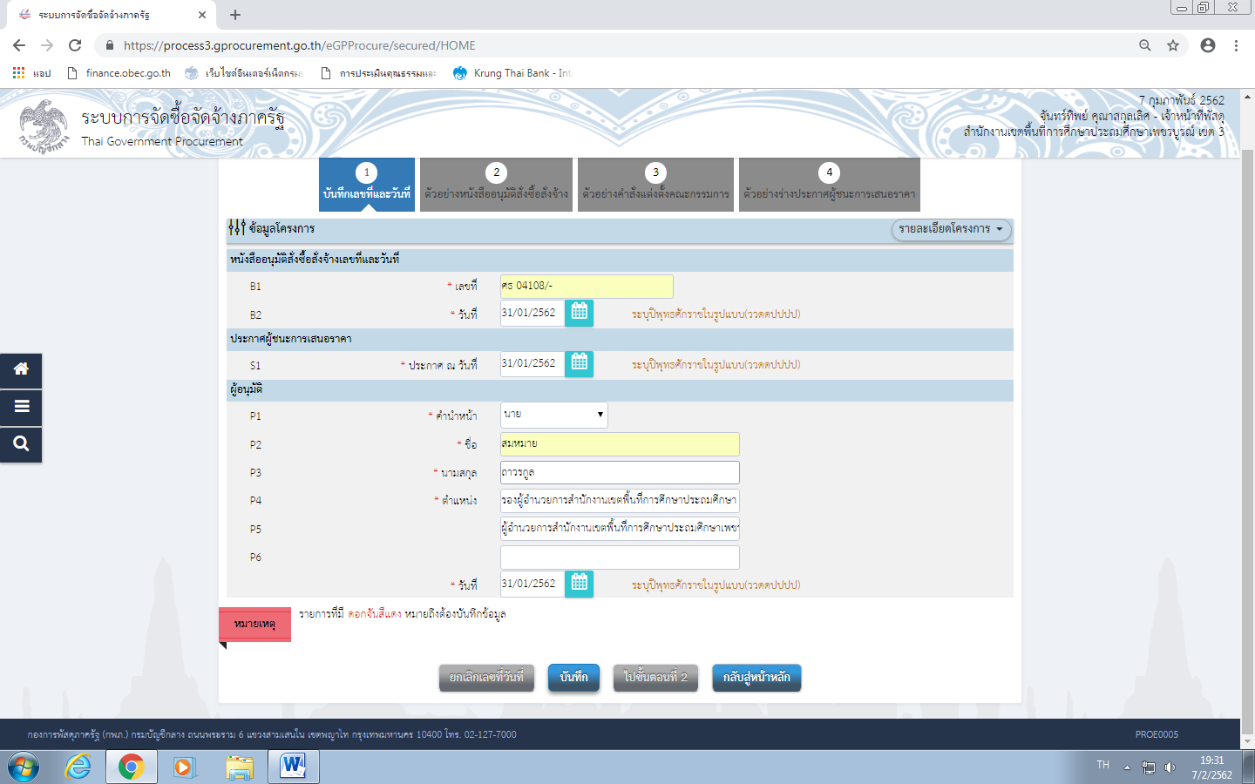

- จากนั้น คลิกปุ่ม บันทึก และ ตกลงดังภาพ
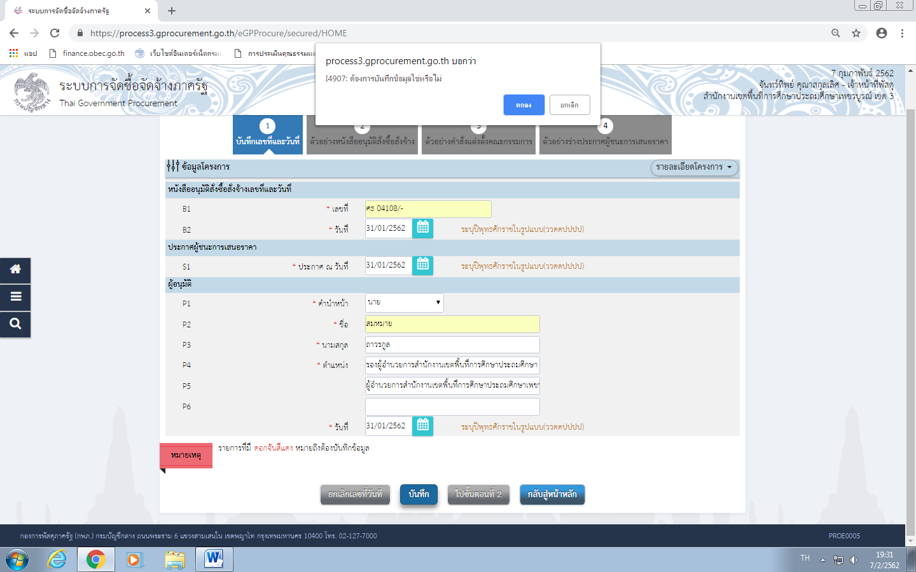

- จากนั้น ไป คลิกที่ ปุ่ม ไปขั้นตอนที่ 2 ดังภาพ
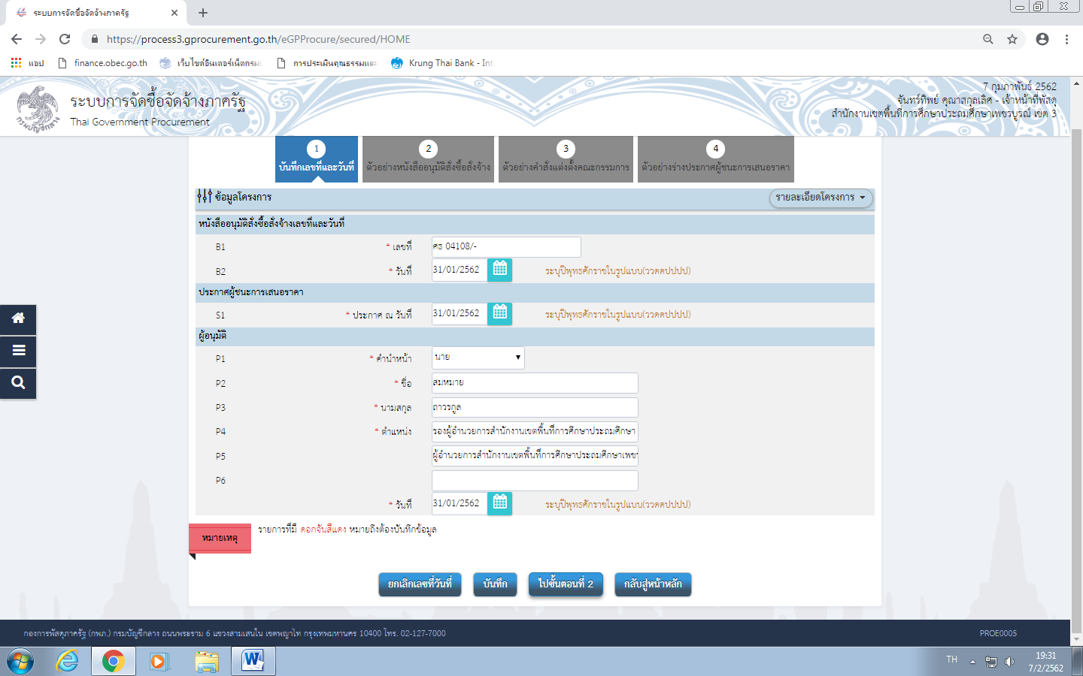

- คลิกที่ ปุ่ม ไปขั้นตอนที่ 3 ดังภาพ
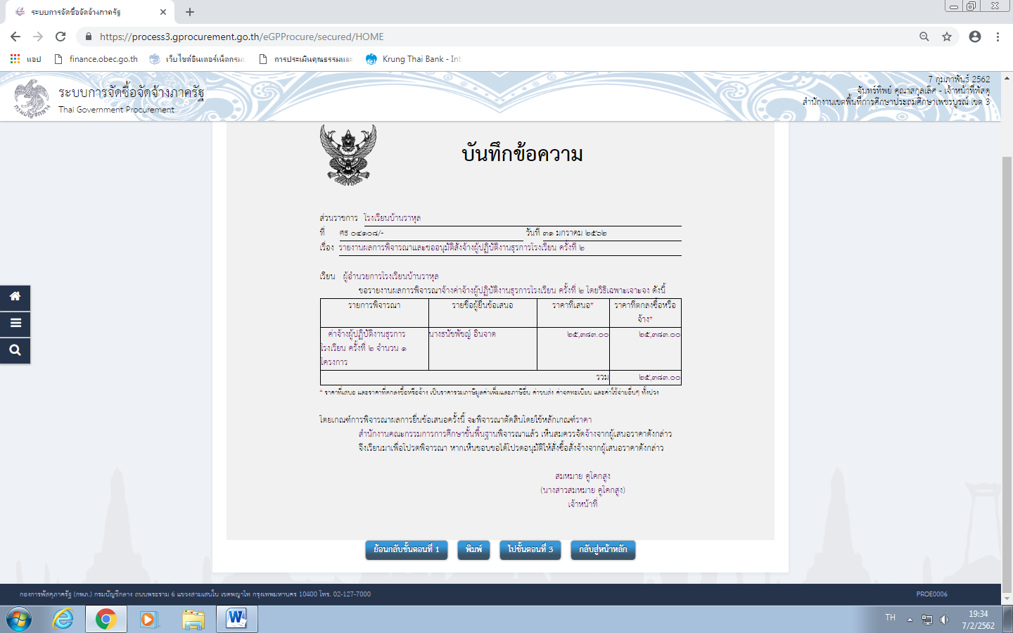

- คลิกที่ ปุ่ม ไปขั้นตอนที่ 4 ดังภาพ
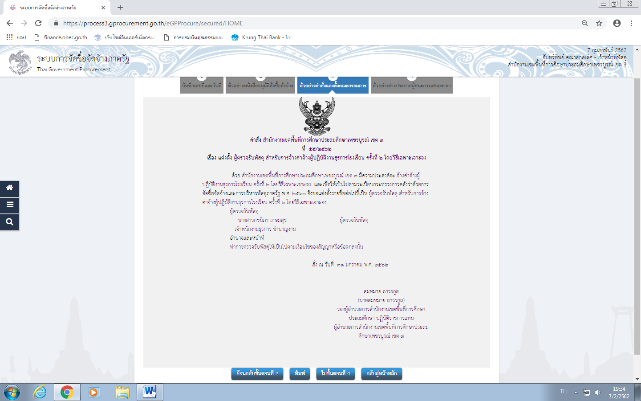

- คลิกที่ ปุ่ม กลับสู่หน้าหลัก
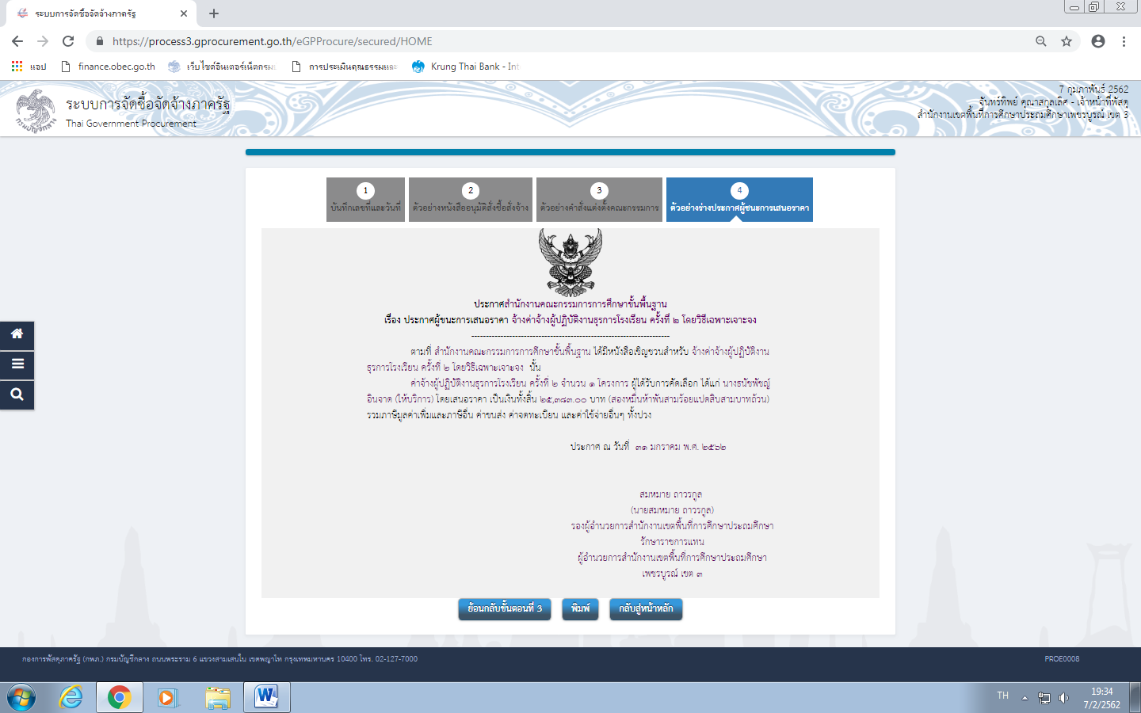

- คลิกที่ ปุ่ม เสนอหัวหน้าอนุมัติ
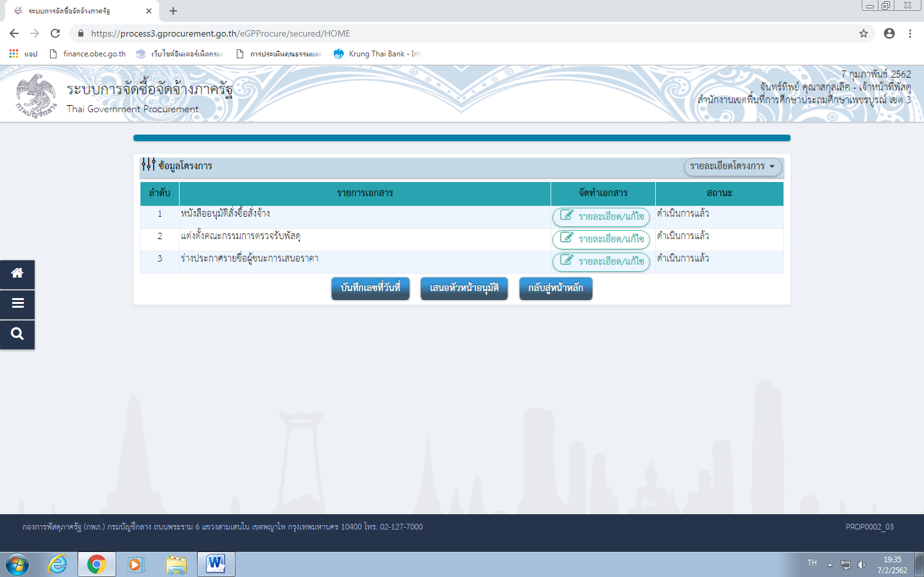

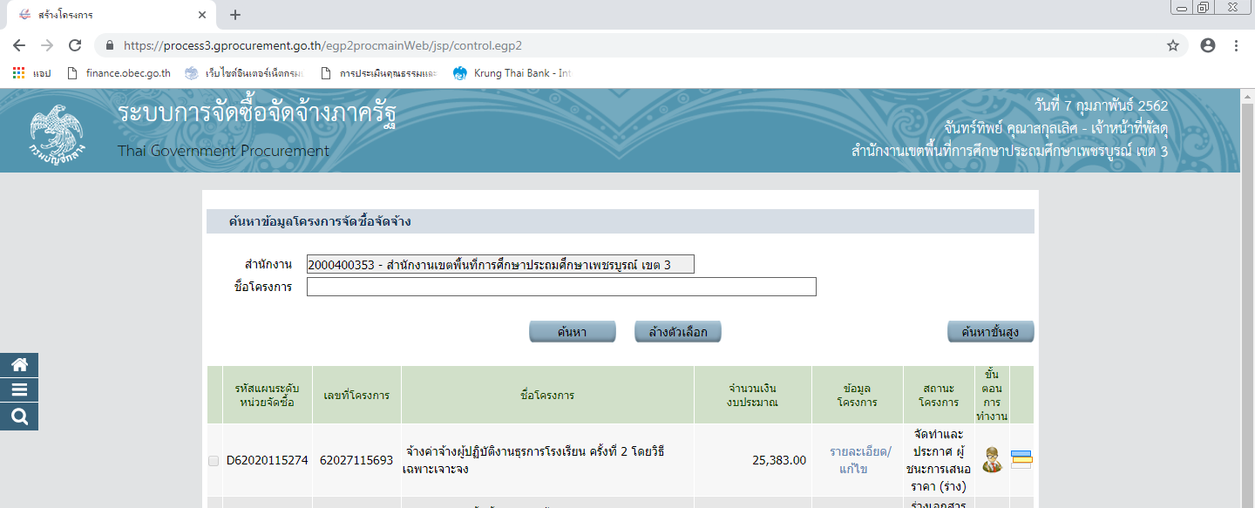

- จากนั้นออกจากระบบ เจ้าหน้าที่
- ให้หัวหน้าเจ้าหน้าที่อนุมัติ
- จากนั้น หัวหน้าเจ้าหน้าที่ คลิกที่ ปุ่ม ไปขั้นตอนที่ 2,3,4
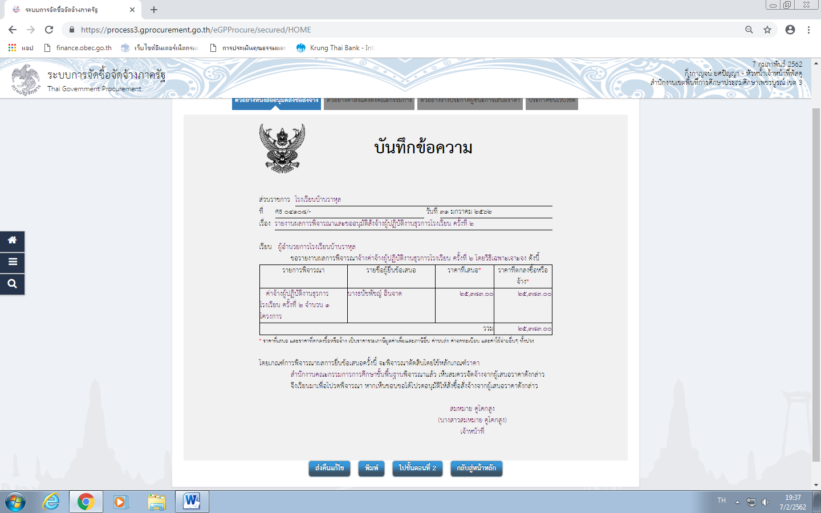

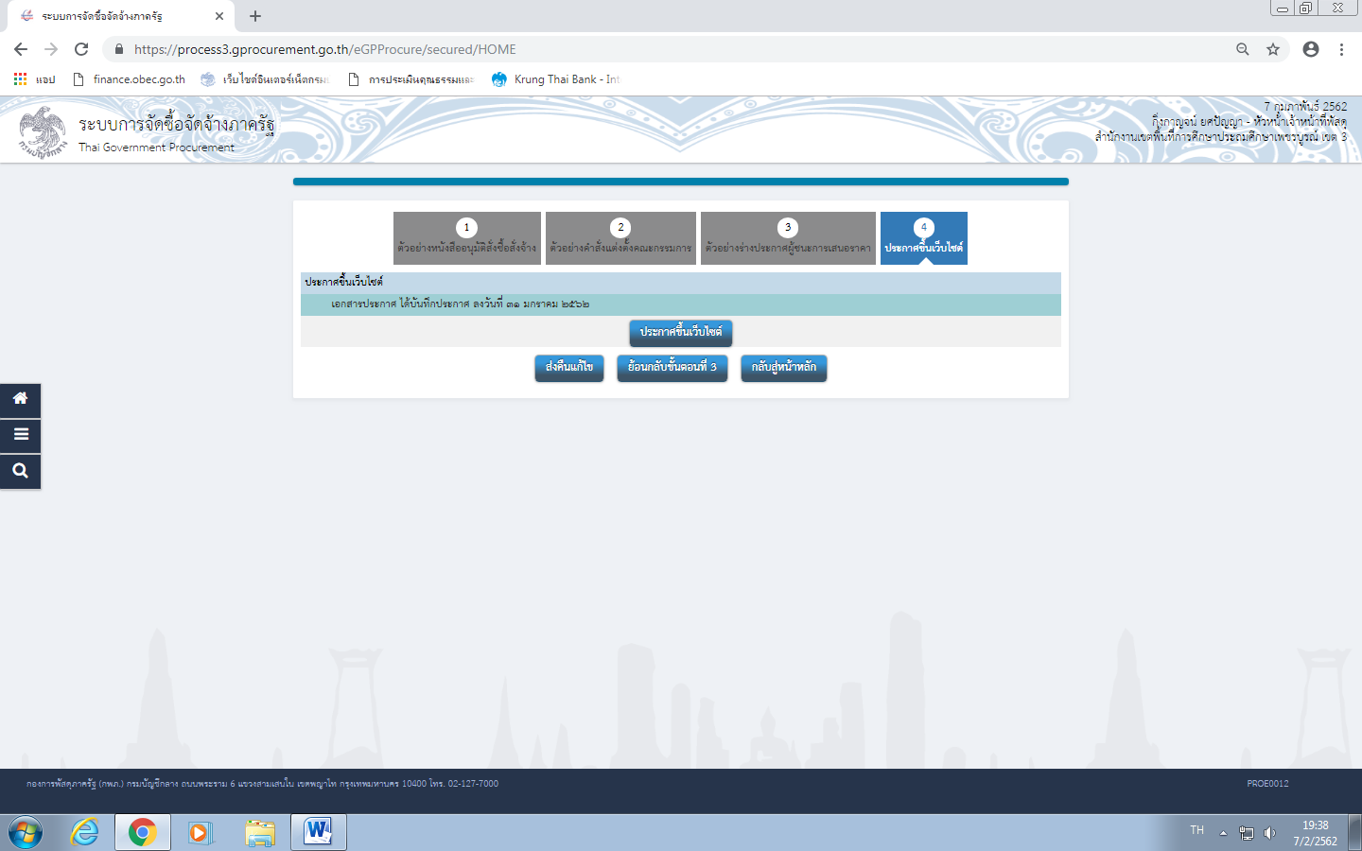
- จากนั้น คลิกที่ปุ่ม ประกาศขึ้นเว็บไซต์ และออกจากระบบหัวหน้าเจ้าหน้าที่

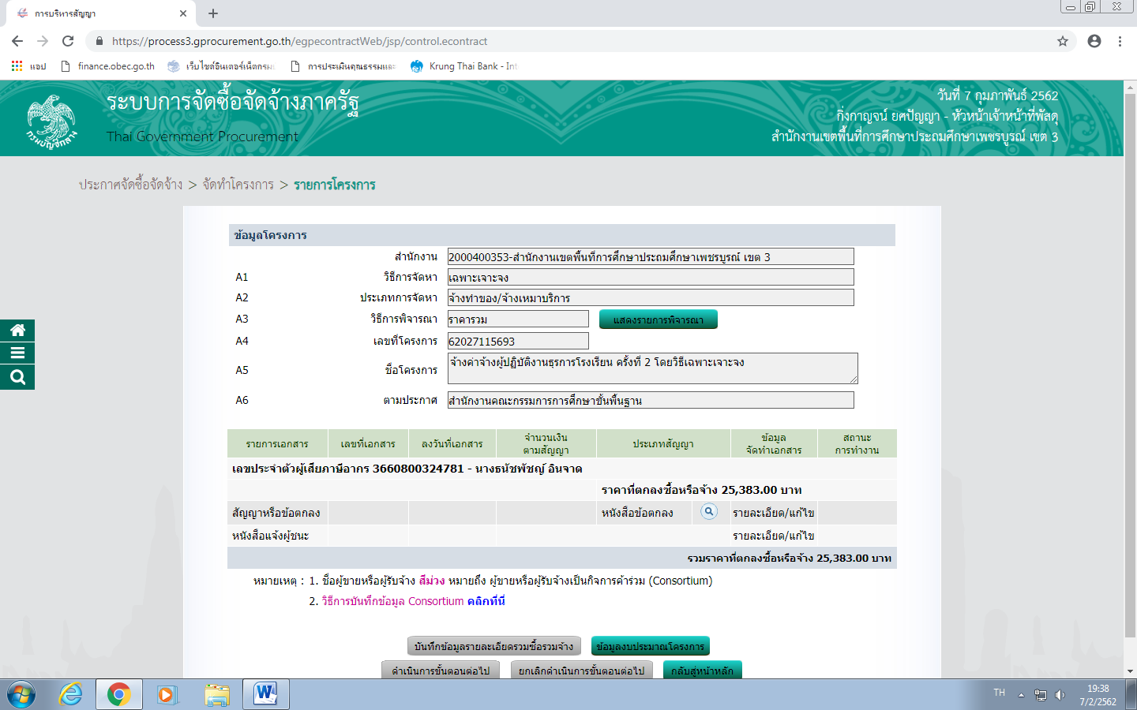
- จากนั้นที่รายละเอียด /แก้ไข ดังภาพ

- จากนั้นกรอกข้อมูลดังนี้
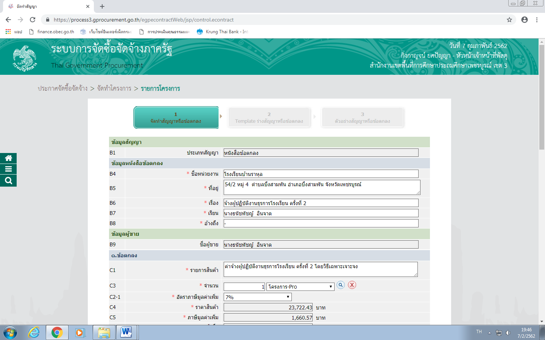

- จากนั้นกรอกข้อมูลดังนี้
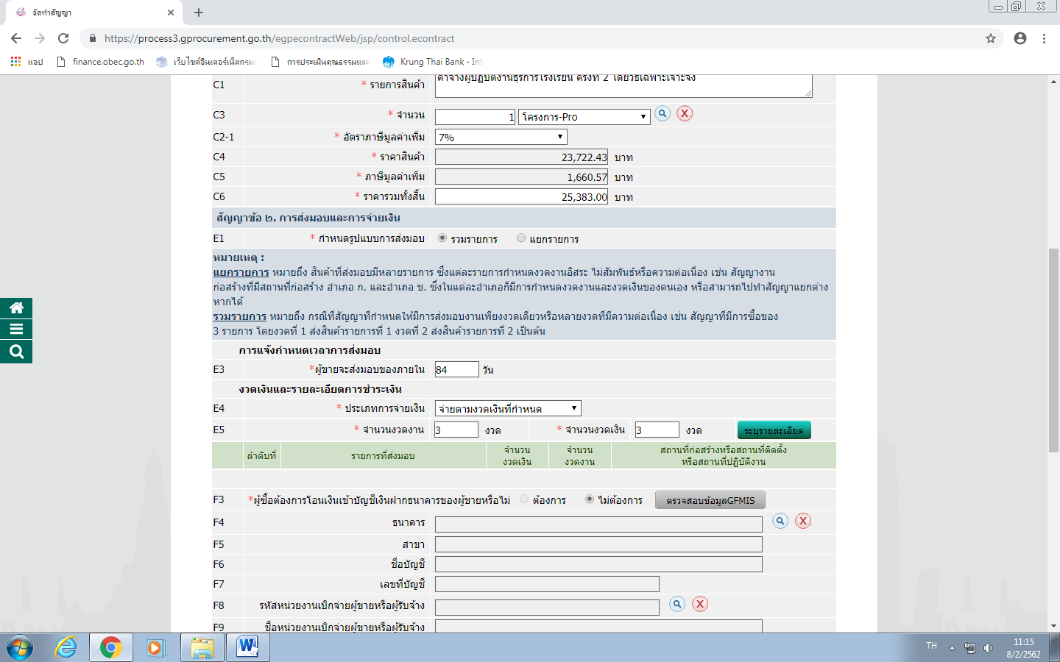

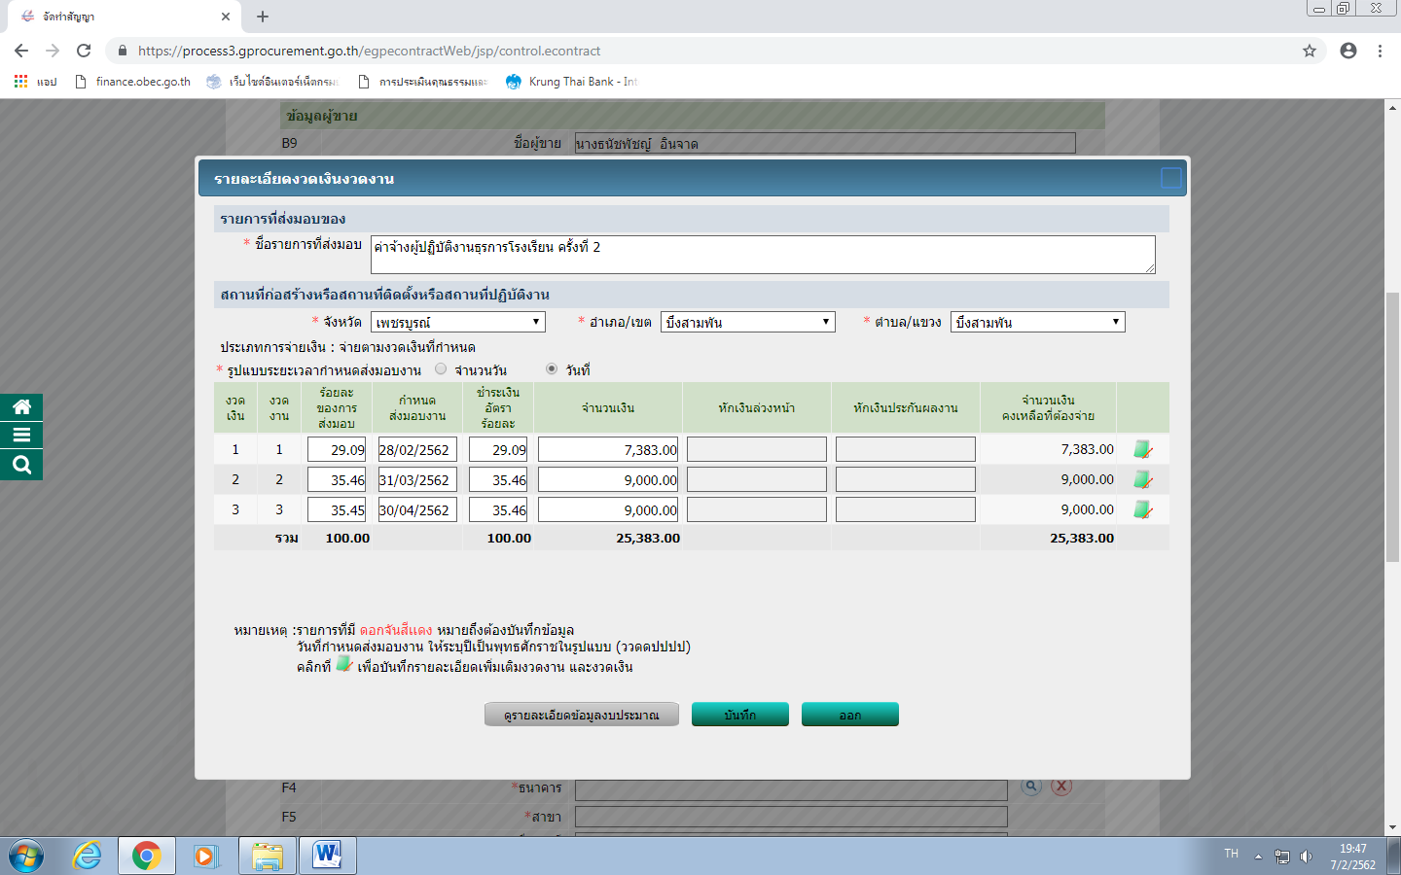

- จากนั้น คลิกที่ รูปนี้ ในแต่ละงวดกรอกข้อมูลของแต่ละเดือน กรอกข้อมูลเรียบร้อยแล้ว คลิกที่ ปุ่ม บันทึก และคลิกที่ปุ่ม ตกลง ดังภาพ
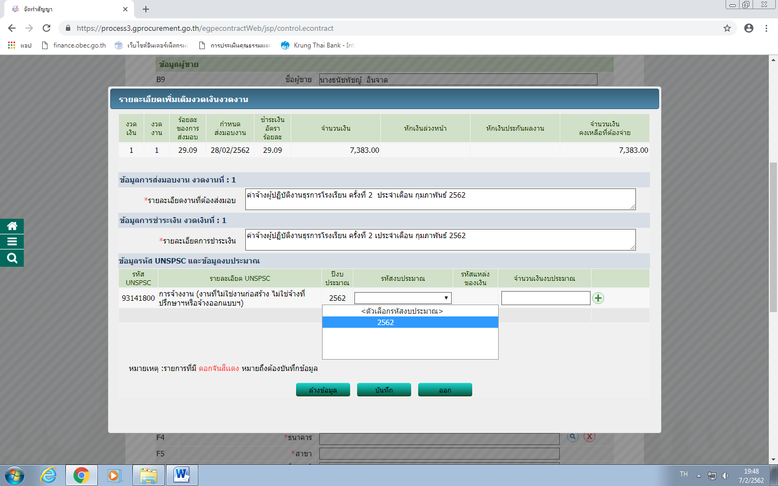

คลิกเลือก 2562 และใส่ เงินงบประมาณ แต่ละ งวด

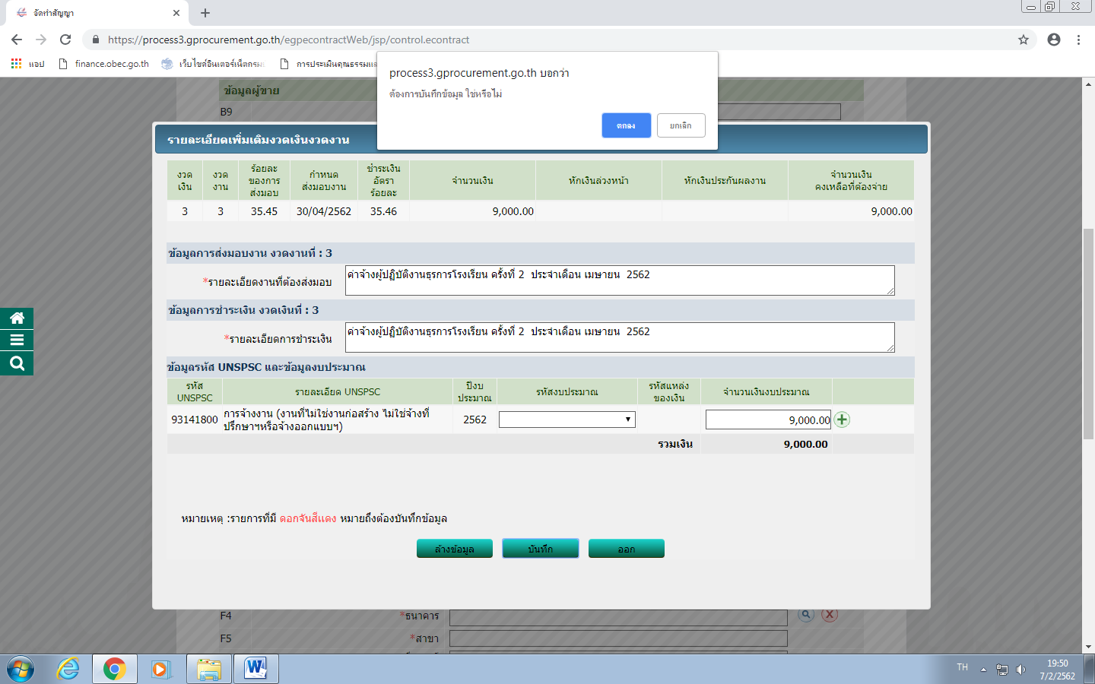

- เมื่อกรอกข้อมูลเรียบร้อยแล้ว จะเป็นเครื่องหมายถูกต้อง ดังภาพ
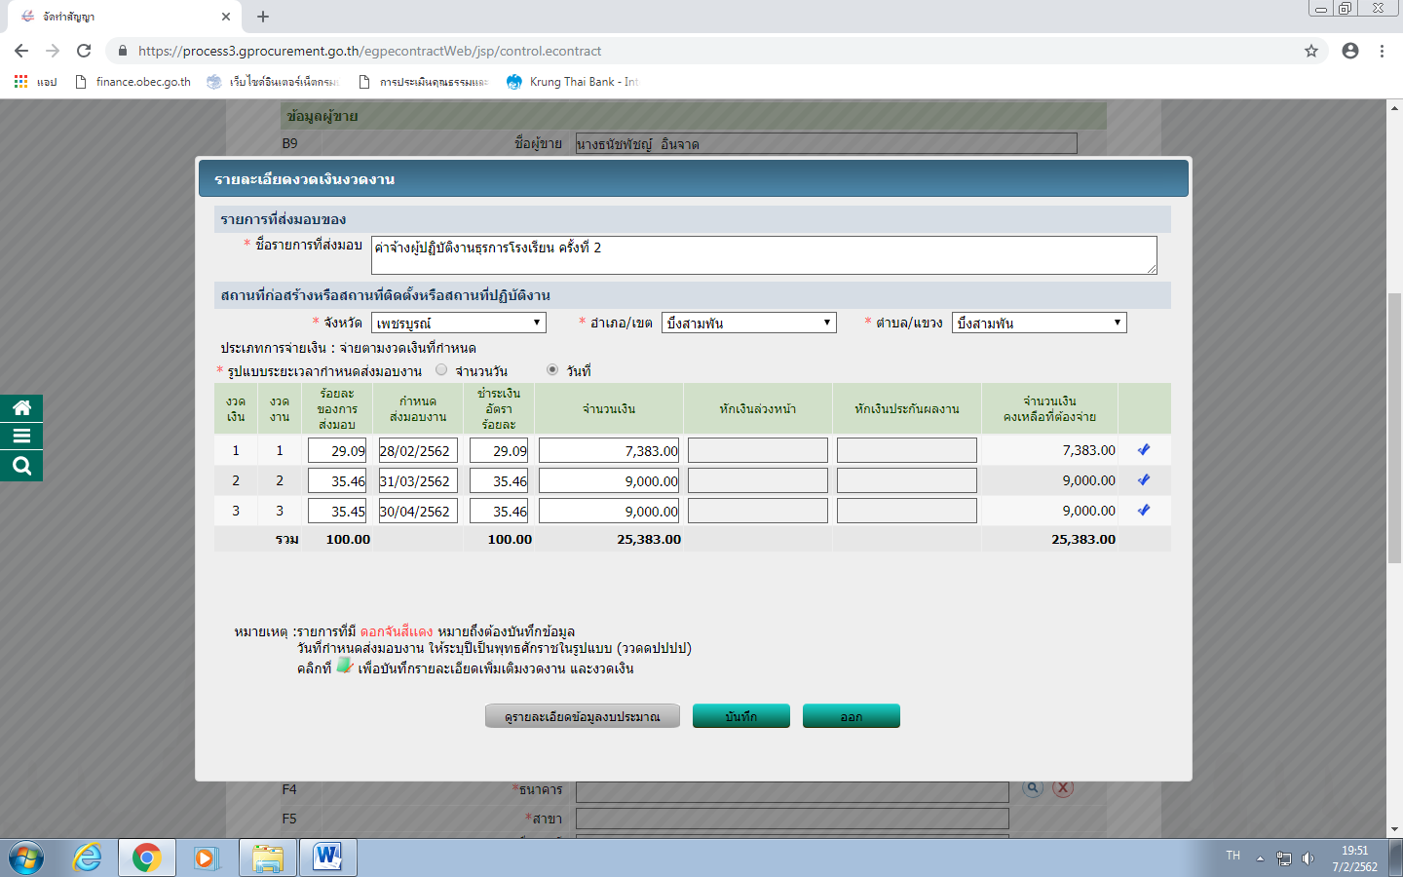

- จากนั้นคลิกที่ ปุ่ม บันทึก และ คลิกที่ ปุ่ม ตกลง
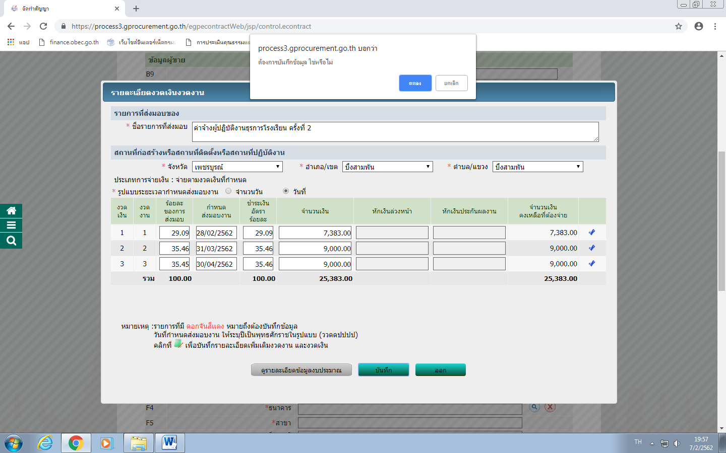

- จากนั้นกรอกข้อมูล ดังนี้ ผู้ลงนานเป็นของโรงเรียน ดังภาพตัวอย่าง
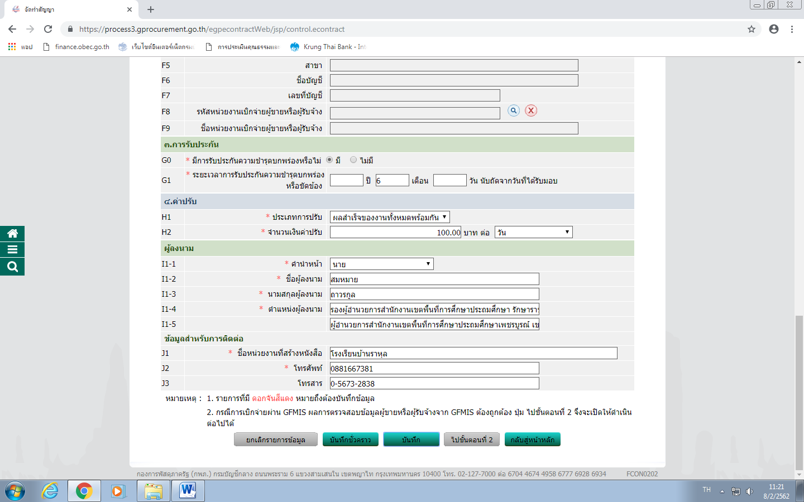

- จากนั้นคลิกที่ ปุ่ม บันทึก และ คลิกที่ ปุ่ม ตกลง ดังภาพ
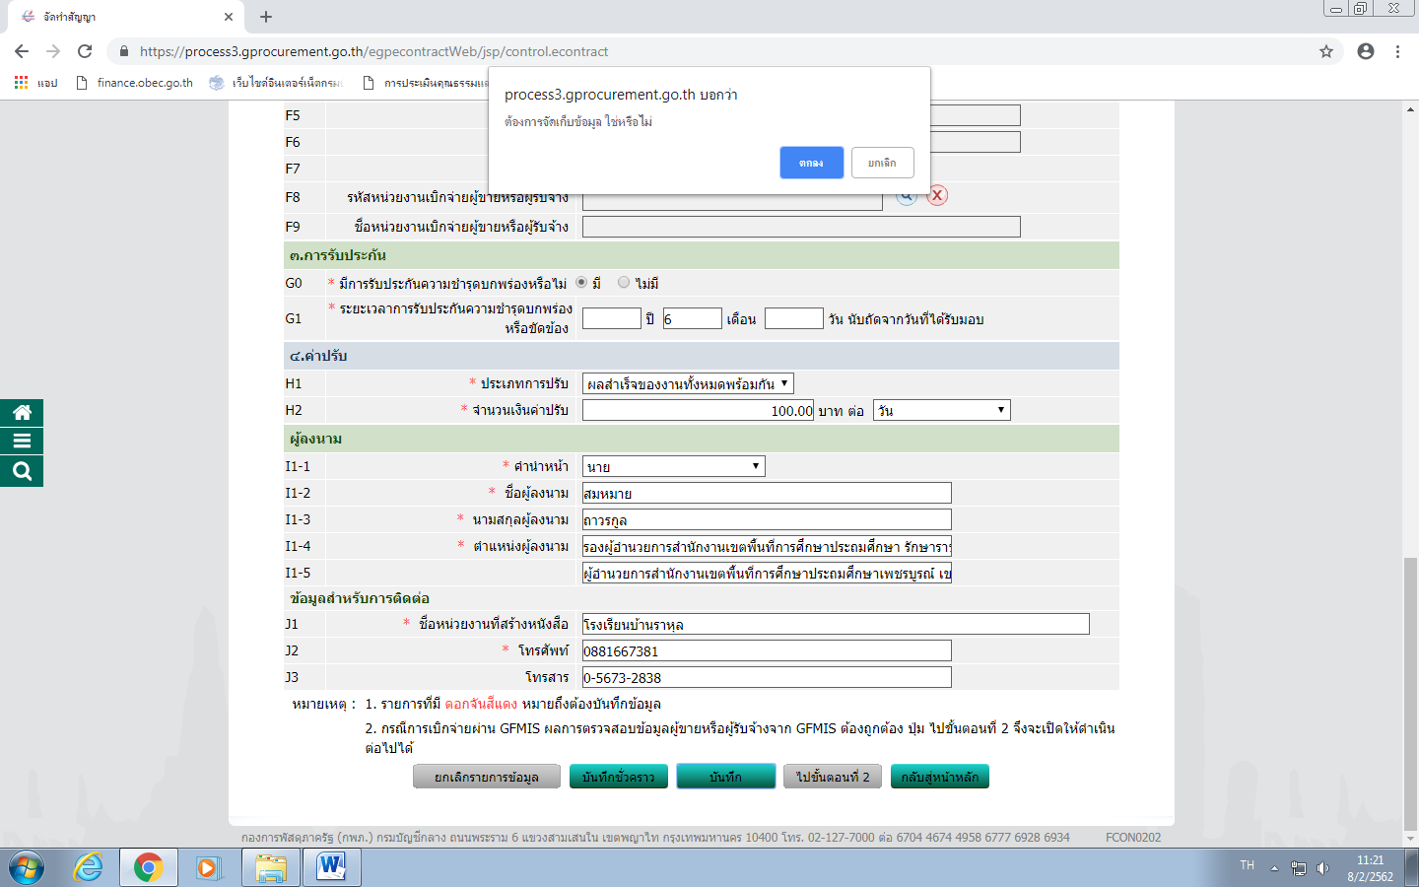

- จากนั้น พิมพ์ข้อความเพิ่ม “สิ่งที่ส่งมาด้วย ขอบเขตของงาน จำนวน 1 ชุด ”
- จากนั้น พิมพ์ข้อความเพิ่ม “โดยแบ่งจ่ายเป็น 3 งวด ”
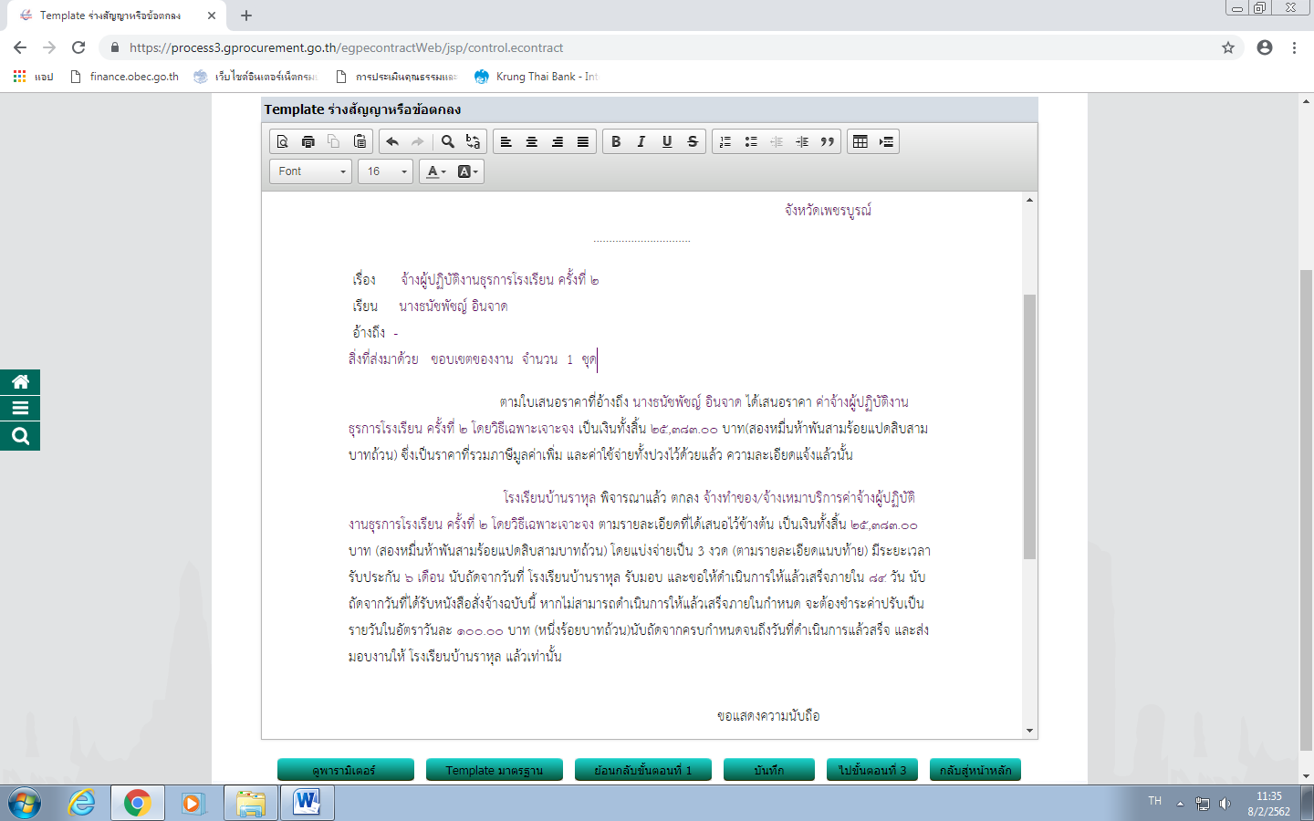

- จากนั้น คลิกที่ปุ่ม บันทึก และ คลิกที่ ปุ่ม ไปขั้นตอนที่ 3 ดังภาพ
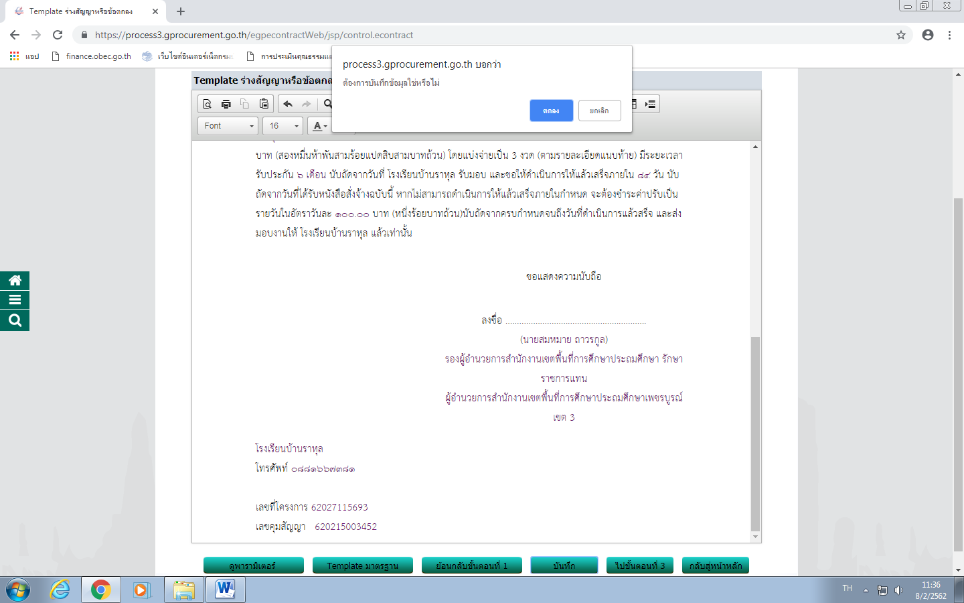

- จากนั้นให้ใส่เลขสัญญาและวันที่ 5 กุมภาพันธ์ 2562 และคลิกที่ ปุ่ม บันทึก ดังภาพ
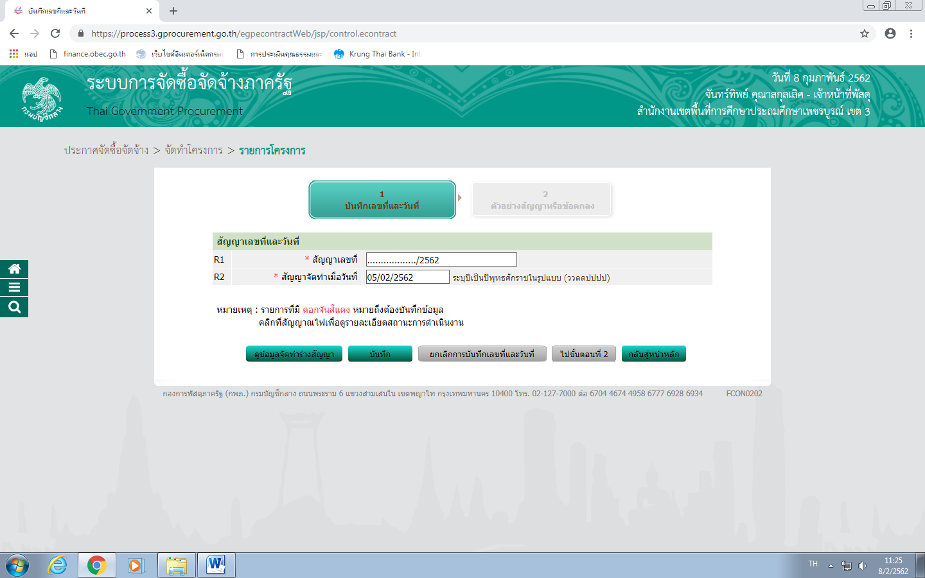

- จากนั้นคลิกที่ ปุ่ม ไปขั้นตอนที่ 2
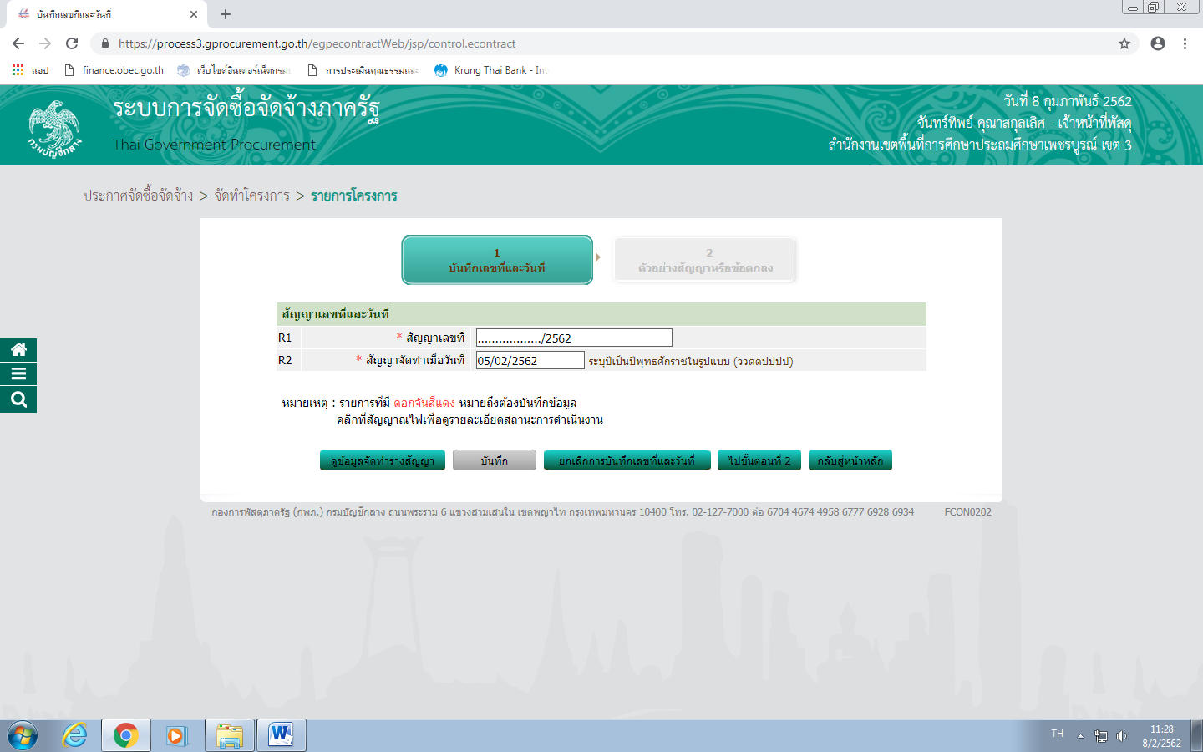

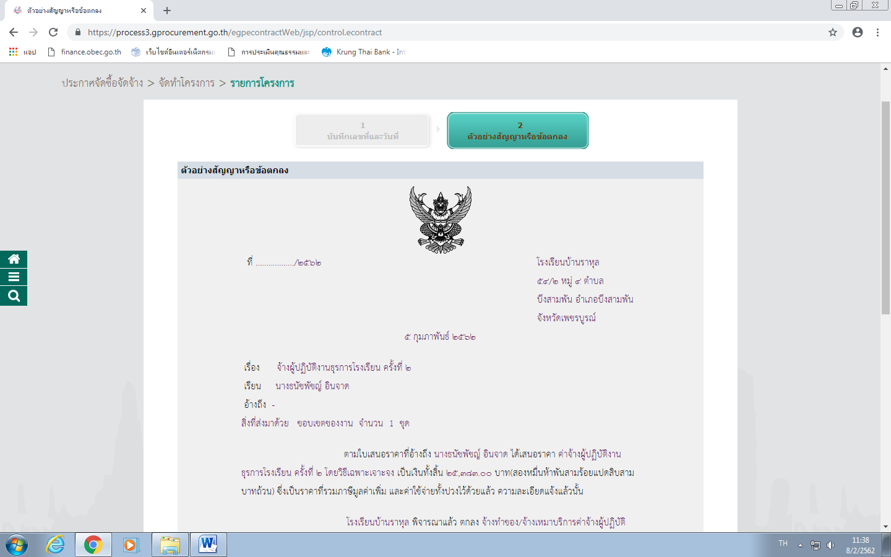
- จากนั้นคลิกที่ ดำเนินการขั้นตอนต่อไป

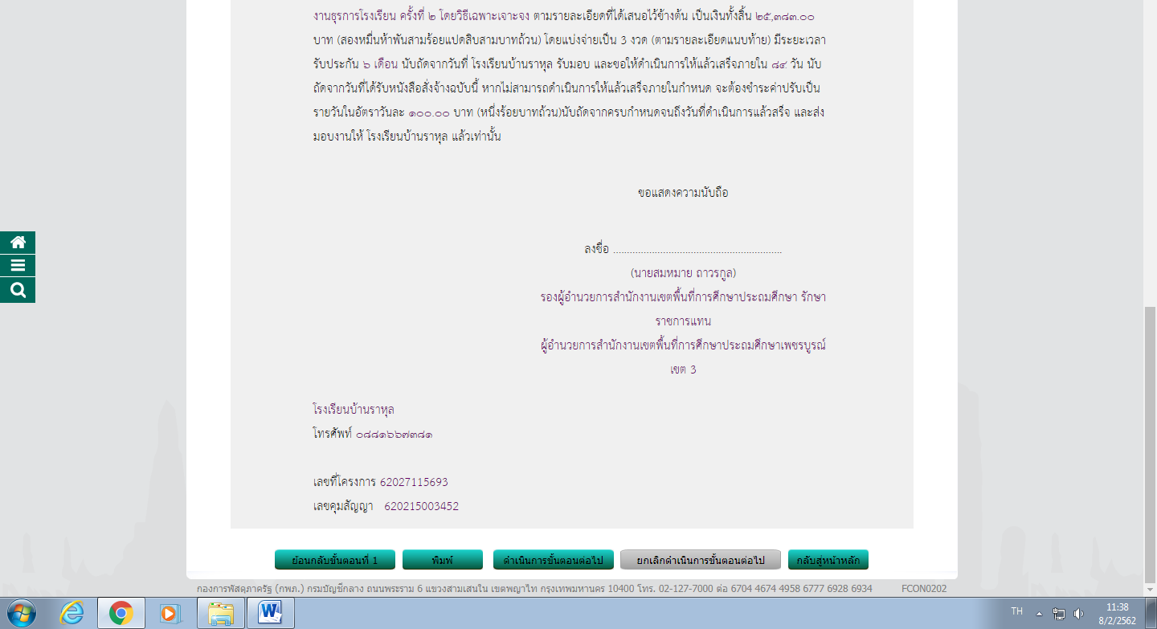

- จากนั้นไปที่ หนังสือแจ้งผู้ชนะ คลิกที่ รายละเอียด/ แก้ไข ดังภาพ
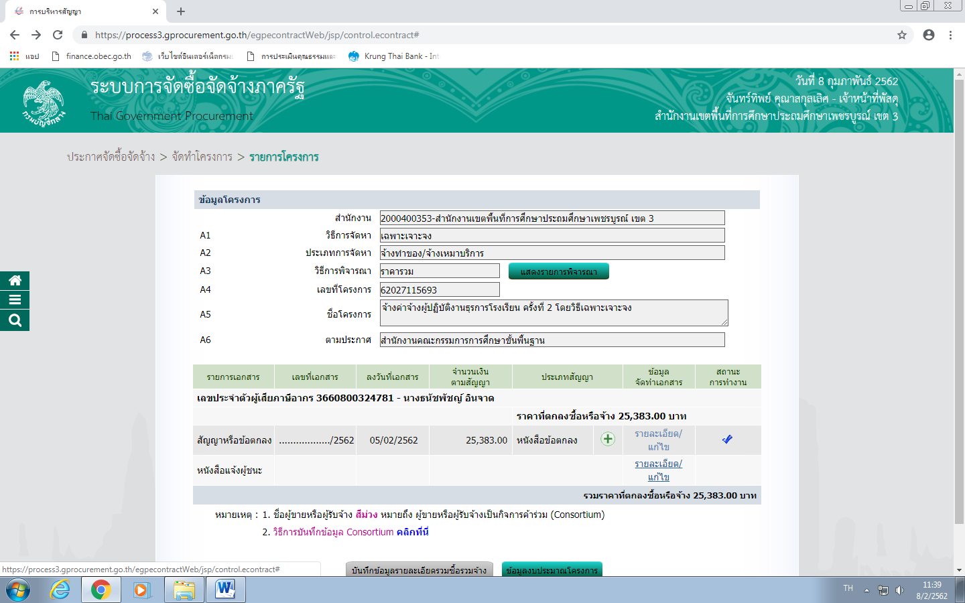

- จากนั้นกรอกข้อมูลของผู้รับจ้าง ดังภาพตัวอย่าง
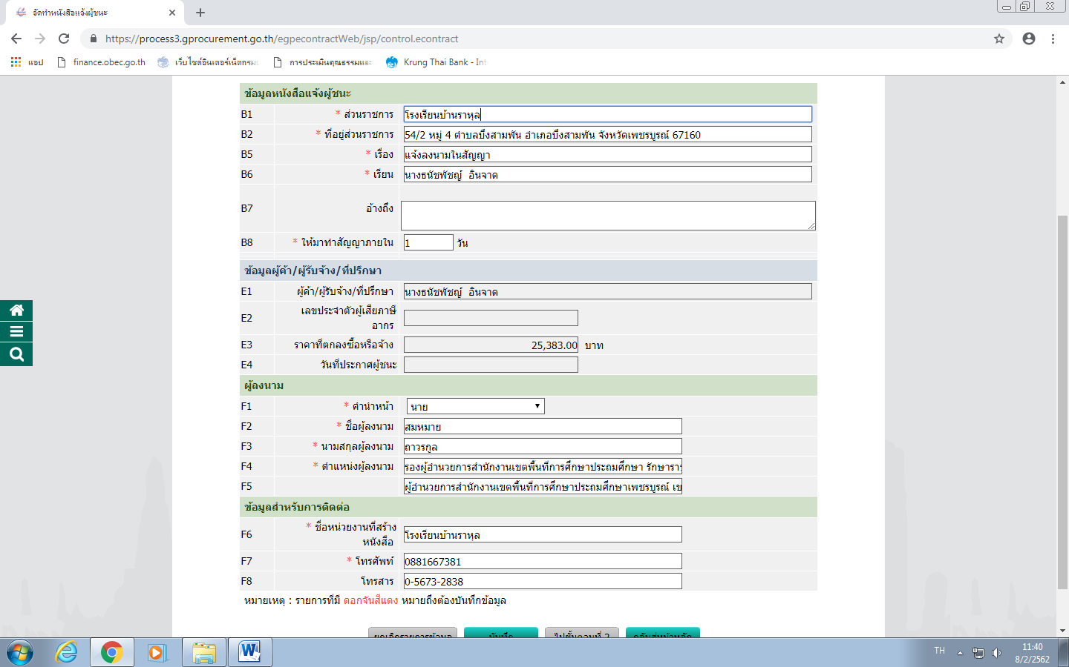

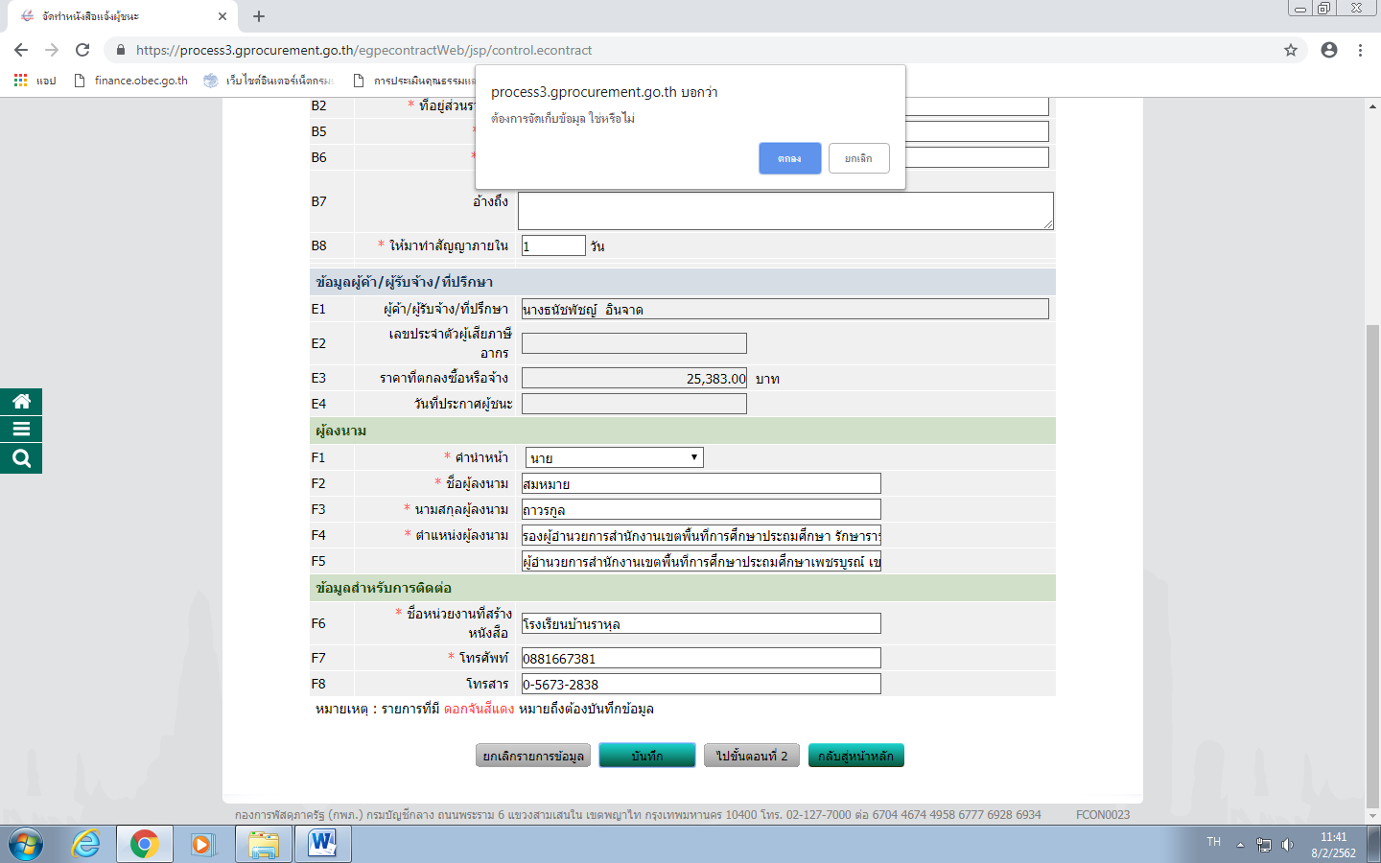
- จากนั้นคลิกที่ ปุ่ม บันทึกและ คลิกที่ ปุ่มตกลง ดังภาพ

- จากนั้น คลิกที่ ปุ่ม บันทึก และ คลิกที่ ปุ่มตกลง ดังภาพ
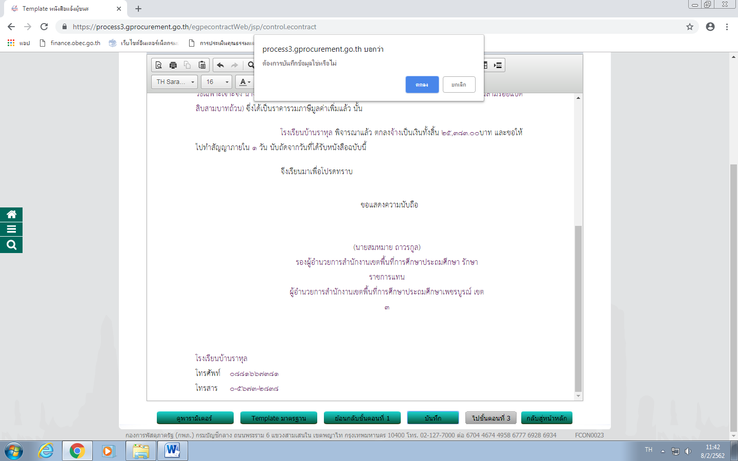

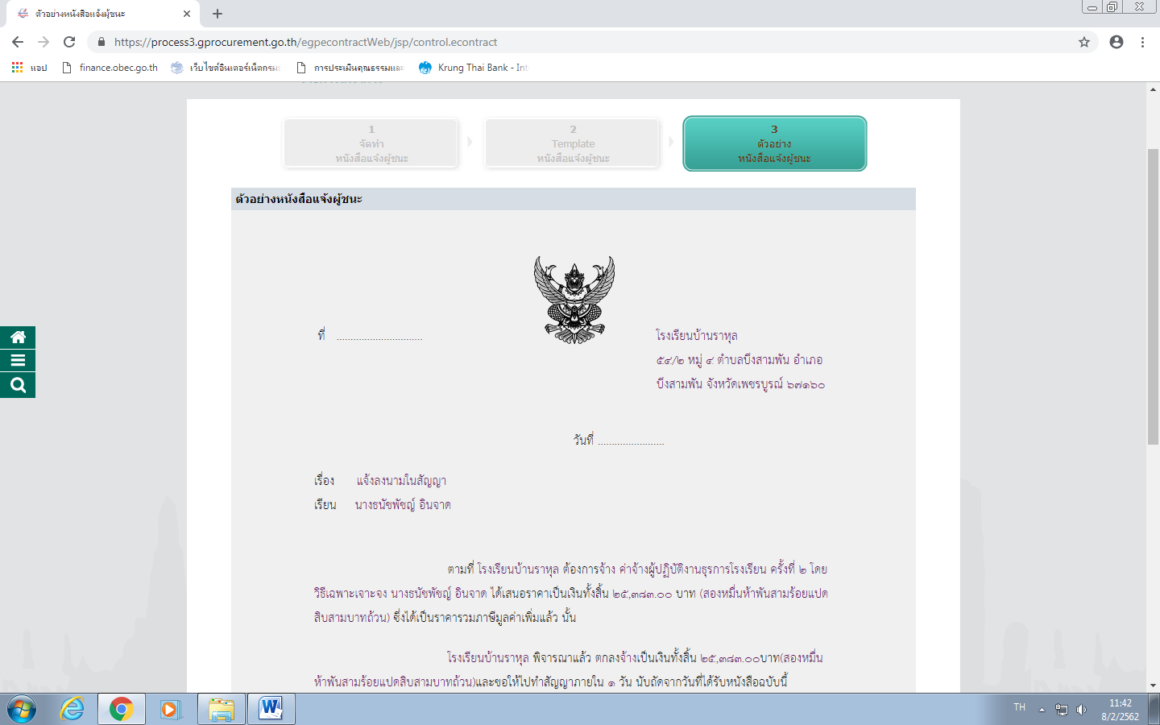
- จากนั้นคลิกที่ ปุ่ม บันทึกเลขที่วันที่

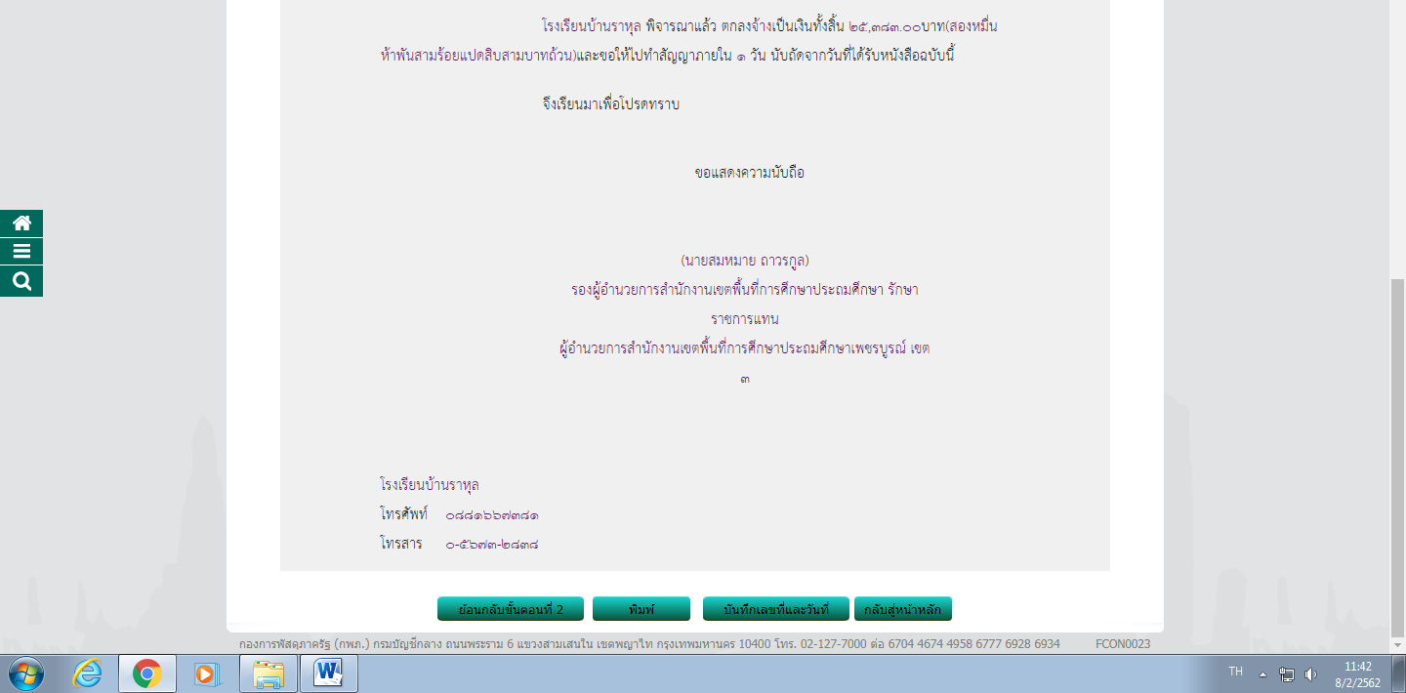

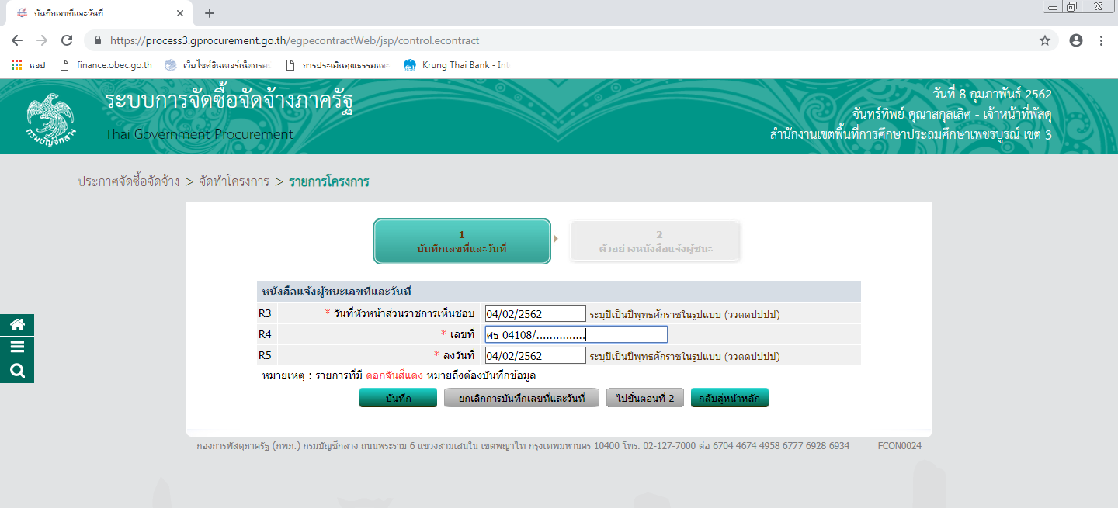
- จากนั้น ใส่วันที่หัวหน้าส่วนราชการเห็นชอบ 4 กุมภาพันธ์ 2562 และ ลงวันที่ 4 กุมภาพันธ์ 2562 ส่วน เลขที่ คือ เลขที่หนังสือส่ง ดังภาพตัวอย่าง

- จากนั้น คลิกปุ่ม ดำเนินการขั้นตอนต่อไป
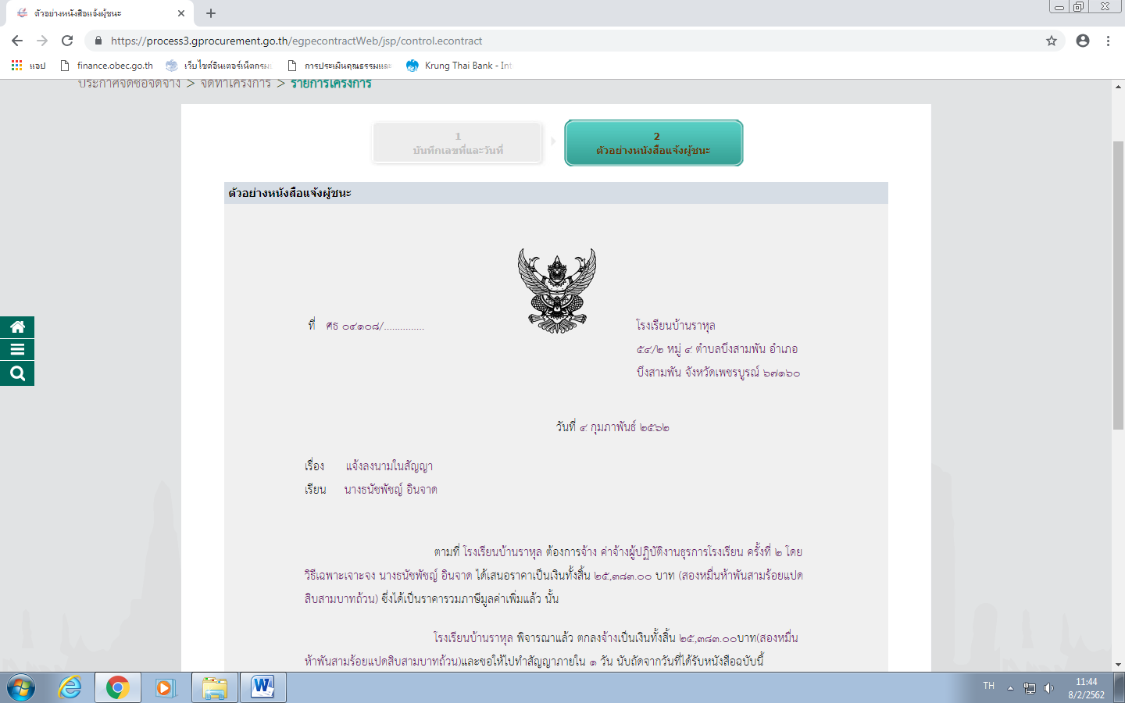

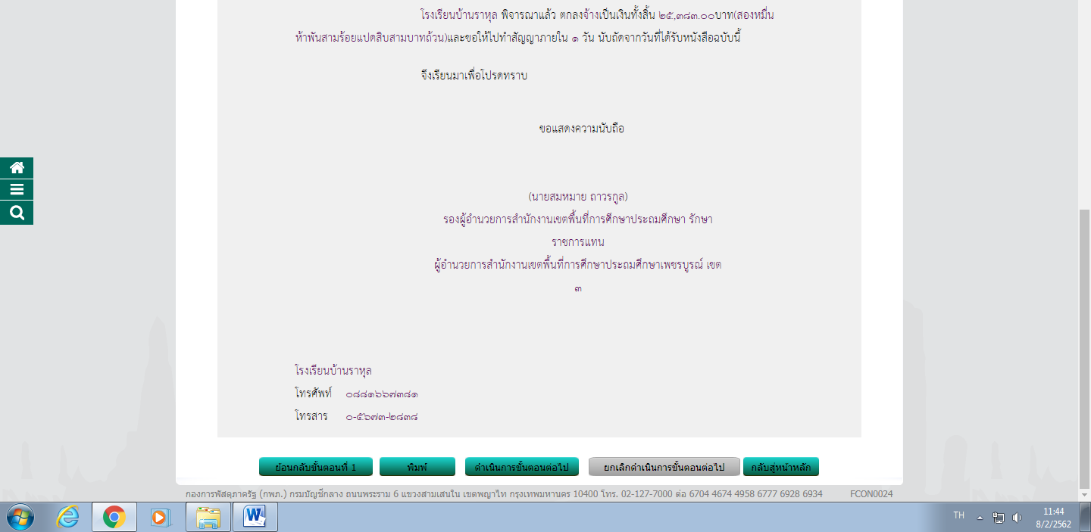

- จากนั้น คลิกที่ ปุ่ม ดำเนินการขั้นตอนต่อไป และ คลิกที่ ปุ่ม ตกลง
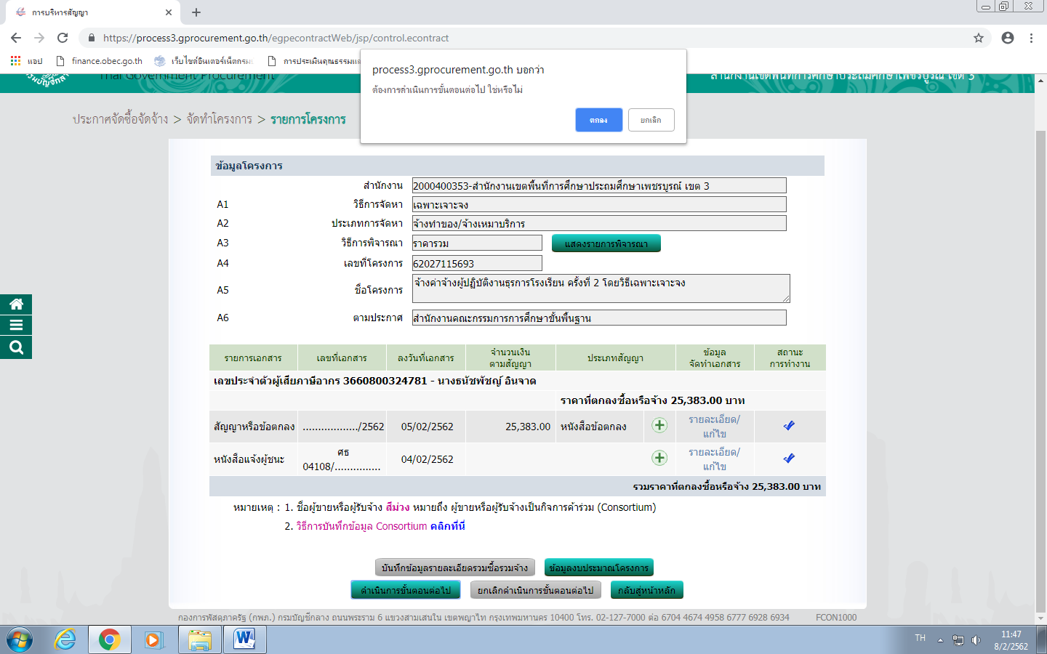

- จากนั้นเข้าสู่ ขั้นตอนที่ 6
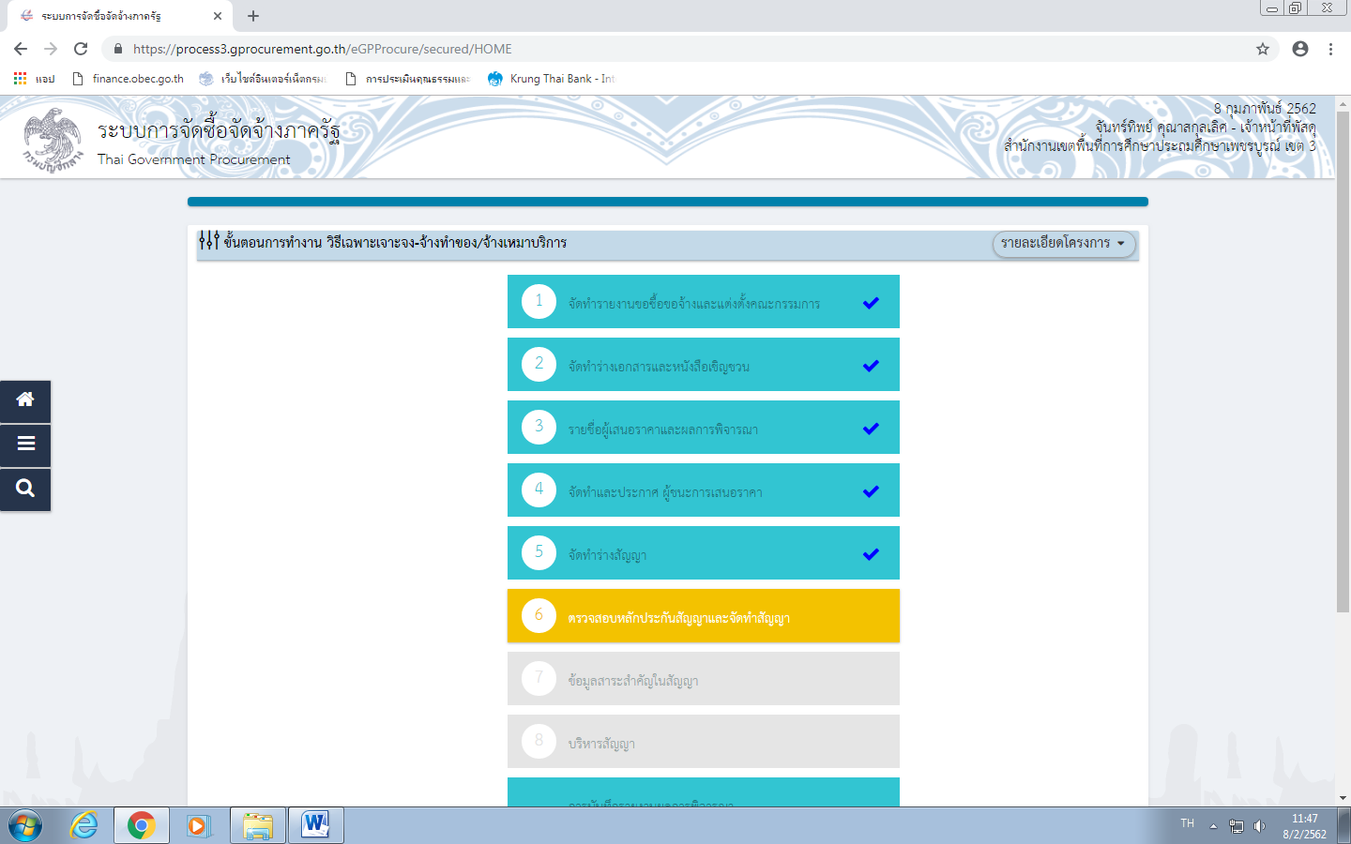

- คลิกที่ ปุ่ม ดำเนินการขั้นตอนต่อไป

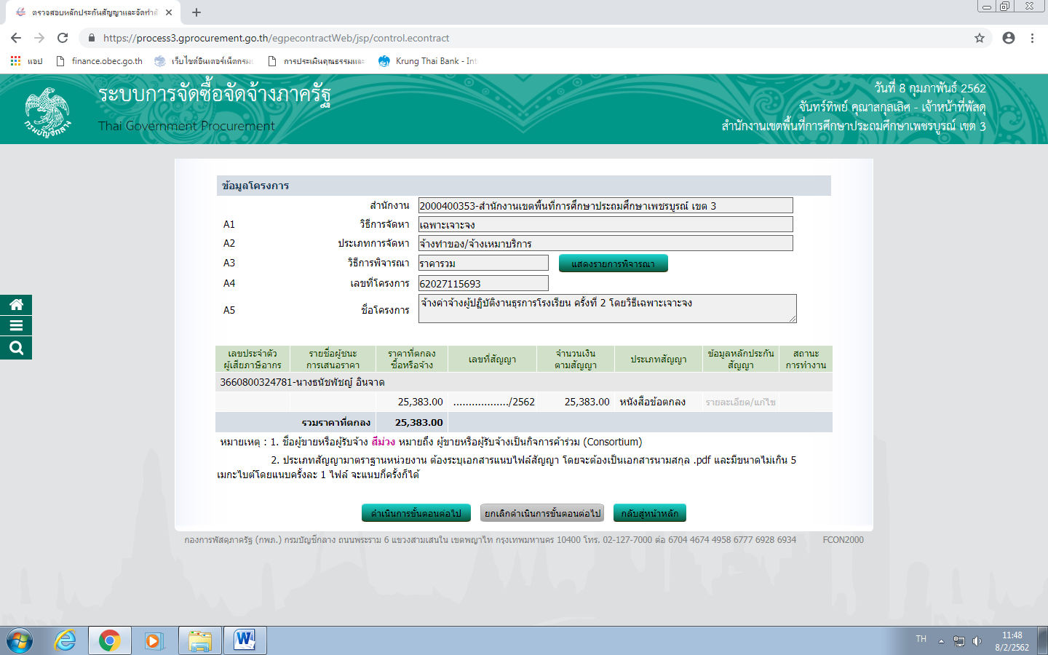

- จากนั้นเข้าสู่ ขั้นตอนที่ 7
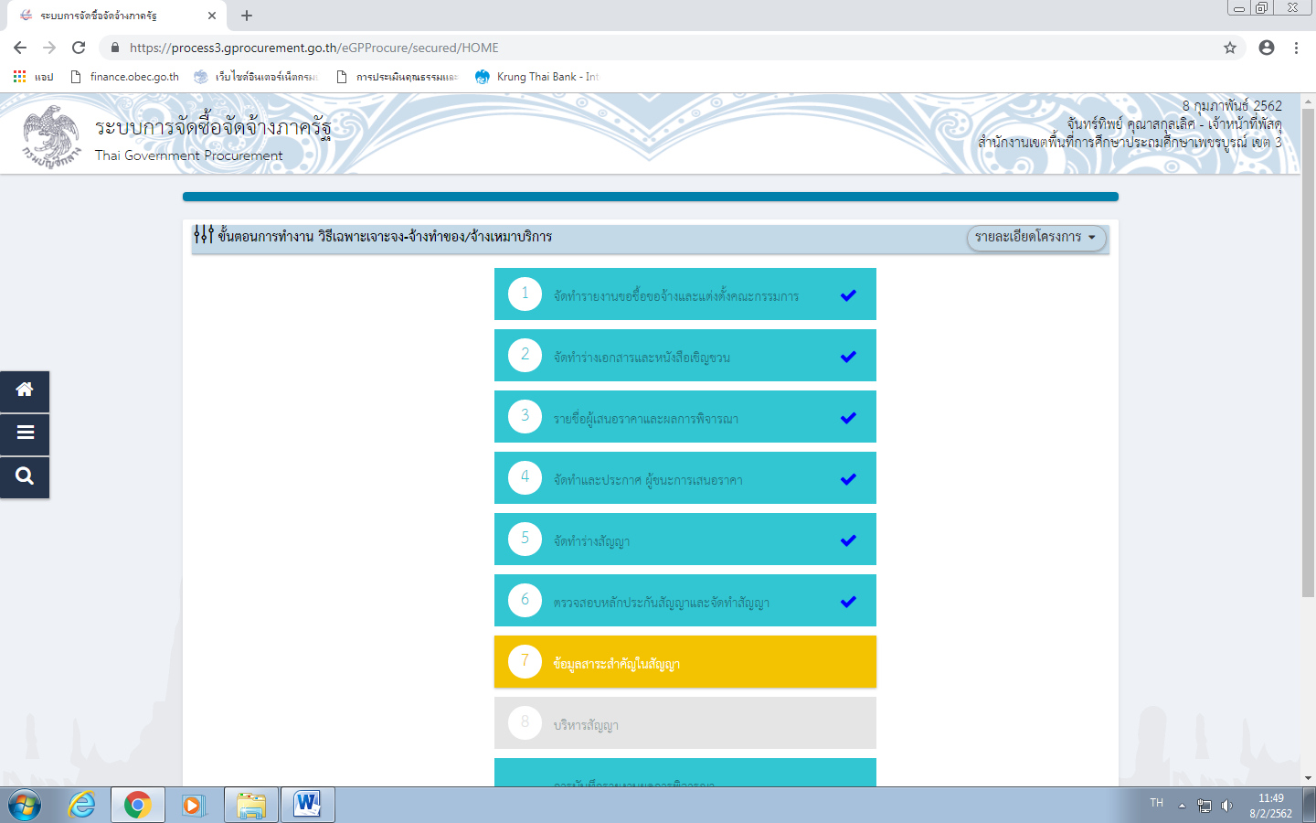

- จากนั้นคลิกที่ รายละเอียด / แก้ไข
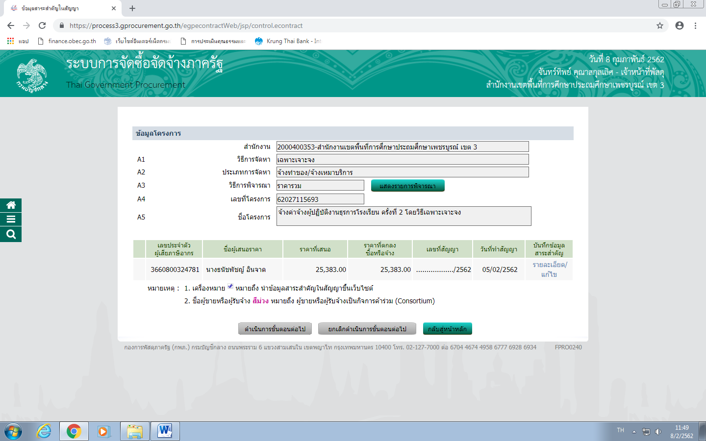

- จากนั้น คลิกที่ ปุ่ม นำข้อมูลแสดงบนเว็บไซต์ และ คลิกที่ ปุ่ม ตกลง ดังภาพ
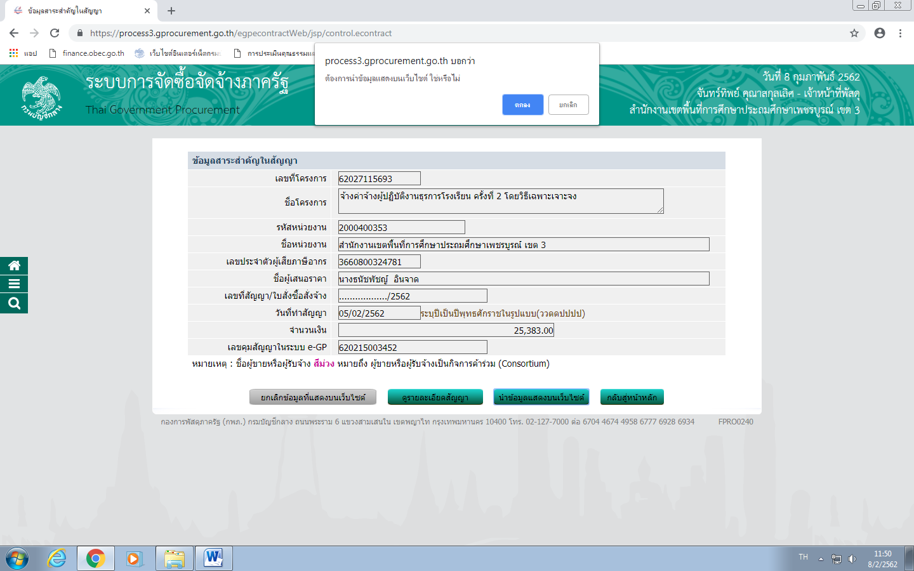

- คลิกที่ ปุ่ม ดำเนินการขั้นตอนต่อไป
